Necronomicon

Pravd ěpodobně nikdy neexistovala doba, ve které by některé skupiny nebo kultovní společnosti nestřežily tajnou vědu. V Necronomiconu se nacházejí poznámky o existenci podobného kultu mezi lidmi -tajné společnosti, které pomohla přetrvat až do dnešní doby duchu, přicházejícímu k nám přes propast miliónů let z časů Veliké rasy.

H. P. Lovercraft

Téměř nikdy není možné přesně popsat cestu, kterou se ubíraly podobné spisy. Nejsou to snad knihy mágů, střežené jimi stejn ě jako jejich život ? Až do těchto chvil se však přesto vynořují, a když vystupují na světlo veřejnosti, vypadá to, že přišly v čas přesný na den.

Dodnes ještě nebylo zjištěno, jestli měl Lovercraft exemplář tohoto díla jednou v ruce, nebo kde jej mohl vidět. Přesto se zdá být naznačena uzavřenost tohoto u něj zpracovaného mýtu.

Než jsme mezi pozůstalými spisy magika Gregora A. Gregoria objevili také jednotlivé sešity s písemnými poznámkami, které byly z neznámých příčin až dosud přehlíženy a jeden z jeho zrovna objevených spis ů se zdal představovat odlišný systém, nebylo ještě možné odhadnout, že budou časem vydány jako součást Necronomiconu. Některé stránky byly zakódovány a my jsme byli donuceni nejprve najít šifru, kterou bychom to mohli přeložit. Nakonec před námi leželo dílo v této vytištěné formě a díky srovnání tohoto díla s pracemi Lovercrafta jsme mohli konečně vidět přesné
souvislosti. Jednotlivé pokusy se zde podanými rituály udělaly ostatní. Můžeme si být proto téměř jisti, že tímto čtenáři předkládáme poprvé v českém jazyce vydanou velkou část tohoto "zakázaného" spisu na svou dobu "šíleného" araba Abdula Alhazreda. Některé Lovercraftem zmíněné a citované části zde chybí. Musíme vzít také na vědomí, že Gregorius nevlastnil celé dílo a za svého života se jej nepokusil vydat. Snad mu nebyl zcela jasný jeho význam, nebo cítil, že by to mohlo být nebezpečné, zveřejnit podobný spis v jeho době. Dnes se jen těžko můžeme vžít do jeho myšlenkových pochodů. Přesto si myslíme, že vědění o paranormálních jevech v posledních desetiletích narostlo do té míry, že je možné s klidem se odvážit nabídnout tuto práci Všem lidem zajímajícím se o podobnou vědu. Je jasné, že u největší části zde předkládané magie se jedná o takzvanou měsíční magii. V případě nepříjemné události je pak nejlepší vyhledat proti ní pomoc nějakého čaroděje orientujícího se na magii sluneční. Výborně se přitom osvědčil "Otčenáš", který lze při této příležitosti doporučit každému křesťansky smýšlejícímu magikovi. I tak se však zdají být zde podané údaje dostačující, aby mohl být vytvořen magický kruh spolu se všemi ostatními pomůckami a rituály.

Obsah

Svědectví šíleného Araba, první díl

O zónách a jejich vlastnostech

Kniha o vstoupení a průchodu
Zaklínání bran

Vyvolání boha ohně
Zapřísahání strážce
Spis Maqlu

Kniha vzývání
Kniha padesáti jmen
Spis Magan

Spis Urilia
Svědectví šíleného Araba, druhý díl
Výslovnost kouzelných formulí

Zde není zcela jasné, jak byly vyslovovány v sumerštině, akkadštině atd.. Mohou být dány pouze některé odkazy.

Samohlásky:
a: dlouhá, jako ve slově "sál"
e: podobn ě jako u německého "ehrlich" i: dlouhé, jako ve slově "vítěz"

o: jako ve slově "balón" u: jako ve slově "vůz" Souhlásky:
Př ibližně jako v evropských jazycích: x: jako "ch" ve slově "šach"

ch: stejně
q: odpovídá "k" k: stejně

sch: více retroflexní - š, podobně jako ve slově "šedý"
ss: syčící "s"

z: tvrdá hláska, jako "ts", ale dohromady tsch:tvoří jednu hlásku

c: stejně
Je vyslovováno každé písmeno, nejsou zde hlásky podobné českému "au". Proto budou také "ia", "ai" a "ie" vyslovovány odděleně a pouze při velice rychlém citování splynou samohlásky dohromady.

Při vyslovování je nutno dávat pozor nejprve na přesnost a potom stále zrychlovat a zrychlovat. V každém případě se jako první krok doporučuje delší dobu cvičit a teprve pak začít s magickou praxí.
Svědectví šíleného Araba

Toto je svědectví všeho co jsem viděl a všeho co jsem se naučil v těch letech, kdy jsem vlastnil tři pečetě MASSHU. Viděl jsem tisíc a jeden měsíců , což je pochopiteln ě dost pro lidský život, ačkoli se říká, že proroci žili mnohem déle. Jsem slabý a nemocný, jsem velmi unaven a vyčerpán a dech zavěšený v mé hrudi je jako temná lucerna. Jsem starý.

Vlci pronáší mé jméno ve svých půlno čních rozmluvách. A právě tento klidný, jemný hlas mě z dálky zve. Mnohem bližší hlas bude do mého ucha kř ičet s bezbožnou netrpělivostí. Tíže mé duše rozhodne o svém místě posledního odpočinku. Avšak př edtím zde musím sepsat vše co mohu o hrůzách plížících se Vně, jež číhají u dveří každého člověka, neboť je to starobylé tajemství pocházející od starých, které je však zapomenuto vyjma několika lidí, uctívačů Starých (nechť jsou jejich jména poskvrněna!)

Pokud svůj úkol nedokon čím, vezmi co je zde a odhal zbytek, neboť čas je krátký a lidstvo netuší ani nechápe zlo, které ho očekává ze všech stran, z každé brány, z každé prolomené bariéry, od každého prostoduchého pomocníka na oltářích šílenství.
Proto je to kniha smrti, kniha černé země, jíž jsem sepsal v ohrožení svého života, přesně tak jak jsem ji obdržel na pláních IGIGI, krutých to duchů zpoza poutníků pustin.

Ať všichni, kdo čtou tuto knihu jsou varováni, že obydlí lidí je pozorováno a hlídáno starobylými plemeny bohů a démonů z časů před časem, jež se snaží pomstít za onu zapomenutou bitvu, která se odehrála kdesi v kosmu, a která prorvala světy ve dnech před stvořením člověka, kdy Starší bohové procházeli světy, plémě MARDUKa, tak je znám Chaldejcům, a ENKIho našeho pána, Pána mágů.
Věz, že jsem prošel všechny sféry bohů a také místa Azonei. Sestoupil jsem do odporných míst smrti a věčné žízně, jež mohou být dosažena skrze bránu GANZIR, která byla postavena v UR, v čase před Babylonem.

Věz také, že jsem rozmlouval se všemi druhy duchů a démonů, jejichž jména jsou již lidem delší dobu neznáma, nebo nebyla známa nikdy. Některé z těchto pečetí jsou zde zapsány; ostatní si však, až tě opustím, musím vzít s sebou. Nechť má ANU soucit s mou duší!
Viděl jsem neznámé země, jež nikdy nebyly zmapovány. Žil jsem v pouštích a v pustinách, mluvil s démony a dušemi zavražděných mužů a žen, které zemř ely při porodu, obětovány ženskému ďáblu LAMMASHTA. Putoval jsem hlubinami moří, abych našel palác našeho pána. Našel jsem kamenné monumenty zaniklých civilizací. Rozluštil jsem spisy některých z nich; zatímco zbylé zůstává tajemstvím všem žijícím lidem. Tyto civilizace byly zničeny kvůli vědění, které tato kniha obsahuje.

Putoval jsem mezi hvězdami a chvěl se před bohy. Konečně, našel jsem formuli, pomocí které jsem prošel bránu ARZIR a vešel tak do zakázané sféry odporných IGIGI. Probudil jsem démony a mrtvé.

Vzýval jsem duchy svých předků k pravému a viditelnému zjevení na vrcholech chrámů postavených k dosažení hvězd i k dosažení nejhlubších slují HÁDA. Bláhově jsem zápasil s černým mágem AZAG-THOTHem. Prchl jsem do země voláním INANNy a jejího bratra MARDUKa, pána dvojité sekery.
Vzbudil jsem armády proti zemím východu, vzýváním zástupů ďáblů jsem si je podrobil a tak jsem našel NGAA, boha pohanů, jenž vydechuje plameny a řve jako tisíc hromů. Našel jsem strach.

Našel jsem bránu vedoucí Vně, u níž Staří, kteří se neustále snaží vejít do našeho světa, drží věčnou stráž. Cítil jsem výpary Staré, královny vn ějšku, jejíž jméno je napsáno v textu MAGAN, což je svědectví jedné zaniklé civilizace, jejíž kněží, usilující o moc, na hodinu našeho času uvolnili hrůzu, zlou bránu a byli tak pohlceni.
K tomuto vědění jsem přišel za zcela zvláštních okolností, když jsem byl ještě nevzdělaným synem pastýře, tam, co Řekové zvou Mezopotamií.

Když jsem byl pouhý mladík, samoten putující na východ v horách, které místní obyvatelé nazývají MASSHU, přišel jsem k nějakému šedému kameni, na němž byly vyryty tři zvláštní symboly. Vysoký byl jako člověk a široký jako býk. Byl pevn ě zasazen v zemi, takže jsem s ním nemohl hnout. Měl jsem za to, že se může jednat o dílo nějakého krále, který tak označil jakési dávné vítězství nad nepřítelem a tak jsem více na rytiny nemyslel. U jeho paty jsem založil oheň, aby mě chránil př ed vlky, kteří se v těchto krajinách potulují, a protože byla noc a já jsem byl daleko od své vesnice, jménem Bet Durrabia, šel jsem spát. Bylo kolem třetí hodiny před východem, devatenáctého Šabatu, když mě probudilo vytí nějakého psa, nebo snad vlka, neobyčejně hlasitě a velmi blízko. Z ohně zbyli jen doutnající uhlíky a toto rudé, žhavé uhlí vrhalo matný tančící stín přes kamenný monument se třemi rytinami. Začal jsem co nejrychleji rozdělávat další oheň, když najednou šedý kámen začal pomalu stoupat do vzduchu, jako kdyby to byl holub. Nemohl jsem se hýbat, ani mluvit kvůli strachu který uchvátil mou páteř. Kolem mé lebky se ovinuly chladné prsty. Dik Azug-bel-ya mně nebyl tak neznámý, jako tento pohled, ačkoliv se tento výjev zdál rozplývat v mých rukou!
Najednou jsem uslyšel hlas, slabý, trochu vzdálený a popadl mě reálnější strach z toho, že to mohou být lupiči a tak jsem se třesouce svalil za jakousi travinu. K prvnímu se přidal další hlas a brzy se několik mužů v černých rouchách zlodějů sešlo nad místem, kde jsem byl, kolem vznášejícího se kamene, z něhož neprojevovali nejmenší zděšení.

Teď jsem jasně mohl vidět, že tř i znaky vyryté na kamenném monumentu žhnuly plamennou rudou barvou, jakoby kámen byl v ohni. Postavy společně drmolily modlitbu, či vzývání, z níž se dalo zaslechnout jen pár slov a ty byly v nějakém neznámém jazyce; nicméně, nechť má ANU soucit s mou duší!, tyto rituály mě už poněkud déle nejsou neznámé.

Postavy, jejichž tváře jsem nemohl vidět, či rozpoznat, začali divoce mávat ve vzduchu noži, které se chladně a ostře v horské noci blýskaly.

Zpod vznášejícího se kamene, právě ze země, kde předtím ležel, počal vystupovat ocas hada. Tento had byl mnohem větší než každý, kterého jsem kdy viděl. Jeho nejužší část byla široká jako náruč dvou mužů. Jak vylézal ze země, hned jej následoval další. Ačkoliv konec prvního ještě nebyl vidět, zdálo se, že zalezl do té samé díry. Ti byli následováni stále dalšími, až se země začala třást pod tíhou tolika ohromných paží. Zpěv kněží, kteří jak jsem nyní poznal byli sluhové nějaké tajné síly, se stal mnohem hlasitější, až téměř hysterický.

IA! IA! ZI AZAG!

IA!IA! ZI AZKAK!
IA! IA! KUTULU ZI KUR! IA!

Půda, jsouce na mírném svahu od výjevu, který jsem sledoval a kde jsem byl ukryt, začala něčím vlhnout. Dotkl jsem se té vláhy a zjistil, že to byla krev. V hrůze jsem začal křičet, čímž jsem dal kněžím najevo svou přítomnost. Otočili se ke mně a já jsem s hnusem viděl, že jejich prsa byla pořezána dýkami, které používali k tomu, aby pozvedli kámen za nějakým mystickým ú čelem, jenž jsem netušil; ačkoli nyní již vím, že krev je pro tyto duchy potravou, kvůli nimž pole po válečných bitvách žhnou nepřirozeným světlem, což je projev těchto sajících duchů.
Kéž nás ANU všechny ochraňuje!
Můj výkřik způsobil, že se jejich rituál uvedl do zmatku a chaosu. Utíkal jsem horskou cestou, po které jsem přišel. Kněží mě začali pronásledovat, ačkoli se zdálo, že někteří z nich zůstali vzadu. Snad aby ukončili rituál. Avšak, jak jsem tak divoce běžel po svahu v chladné noci dolů, srdce mě v hrudi bušilo a má hlava byla v jednom plameni, ozval se za mnou zvuk štípající se skály a dunění a zem, po níž jsem běžel se roztřásla. V hrůze a spěchu jsem spadl na zem.

Když jsem vstal, ačkoliv jsem nebyl ozbrojen, otočil jsem se, na kteréhokoliv z pronásledovatelů, jenž měl být nejblíže. K mému překvapení to, co jsem viděl, nebyl žádný kněz starodávné hrůzy, žádný nekromant zakázaného umění, nýbrž černá roucha padla do trávy beze známky života, či těla pod nimi.
Opatrně jsem šel k prvnímu, vzal dlouhou větev a pozvedl jsem roucho ze změti trávy a trní. Vše, co z kněze zůstalo, byla kaluž slizu, podobná zelenému oleji, zapáchající jako hnijící tělo, které leželo dlouho na slunci. Takový zápach mě téměř přemohl, ale byl jsem odhodlán najít ostatní, abych zjistil, jestli i je potkal stejný osud. Šel jsem zpět nahoru po svahu, který jsem tak vystrašeně před chvilkou seběhl dolů. Našel jsem i další temné kněze ve stejném stavu jako ten první. Stále jsem šel, nevšímajíce si dalších rouch. Neměl jsem odvahu je znovu obracet. Pak jsem konečně př išel k šedému kamennému monumentu, který se na příkaz kněží nepřirozeně vznášel ve vzduchu. Nyní však již byl znovu na zemi, ale rytiny ještě zářily nadpřirozeným světlem. Hadi, nebo to, co jsem si tehdy myslel, že to jsou hadi, zmizeli. Avšak v dohaslých uhlících, nyní studených a černých, byla lesklá kovová deska. Zvedl jsem ji a uvid ěl, že byla vyřezávaná také jako ten kámen, ale mnohem složitěji, zp ůsobem, jemuž jsem nerozuměl. Nedržel jsem ta stejná znamení, která byla na kameni, avšak měl jsem pocit, že bych mohl ty znaky téměř číst, ale nemohl jsem. Jako bych ten jazyk kdysi znal, ale vše jsem již dávno zapomn ěl. Má hlava začala bolet, jako by mně ďábel bušil do lebky. Když paprsek mě síčního světla zasáhl kovový amulet, nyní již vím co znamenal, vstoupil do mé hlavy hlas a jedním slovem mně sdělil tajemství výjevu, jemuž jsem byl svědkem: KUTULU.

V tom okamžiku, jako by v mém uchu byl divoký šepot, jsem porozuměl.

Toto jsou znamení, která byla vyryta na šedém kameni, jenž byl branou do Jinam:
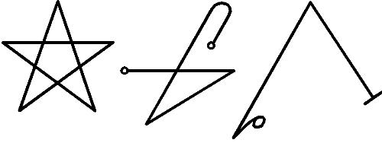

A toto je amulet, který jsem držel ve své ruce a nosím ho kolem svého krku do dnešního dne, kdy píši tato slova:
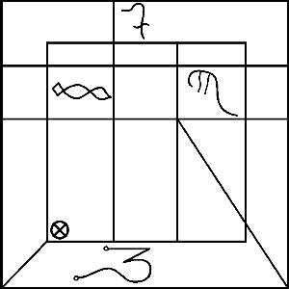

Ze tří vyrytých znaků, je první znamením naší rasy zpoza hvězd. V jazyce písaře, posla Starších, který mě tomu naučil, se nazývalo ARRA.

V jazyce nejstaršího města Babylónu, se nazývalo UR. Je to znamení smlouvy Starších bohů, a když ho spatří ti, jenž nám jej dali, nezapomenou na nás. Přísahali!

Duchu nebí, rozpomeň se!
Druhé je Starší znamení. Je to klíč, jímž je možné, užije-li se se správnými slovy a pózami, vzývat síly Starších bohů. Jeho jméno je AGGA.

Třetí znamení je pečeť Strážce. Nazývá se BANDAR. Strážce je rod seslaný Staršími. Bdí, zatímco ostatní spí. K tomu musí být vykonány vhodné rituály a oběti; jinak, je-li volán, se obrátí proti vám.

Tyto pečetě, aby byly účinné, musí být vyryty do kamene a vsazeny do země, nebo postaveny na ob ětním oltáři, nebo p řineseny ke skále vzývání, nebo vyryté do kovu toho, kterého boha, či bohyně a zavěšené na krku, avšak ukryté pohledu profánních. Z těchto tří mohou být ARRA a AGGA použity odd ěleně, to jest po jednom a samostatně. BANDAR však nikdy nesmí být užit samostatně, nýbrž s jedním, či s obě ma dvouma, protože hlídači musí být nutně připomenuta smlouva, která byla uzavřena mezi Staršími bohy a naší rasou. Jinak se obrátí proti vám, zabije vás a bude pustošit vaše město dokud nepřijdou na pomoc Starší, skrze slzy vašich lidí a nářku vašich žen.
KAKAMMU!

Kovový amulet, který jsem vytáhl z popela a jenž zachytil světlo měsíce, je mocnou pečetí proti všemu, co může vstoupit skrze bránu z Vnějšku, jestliže ho spatří, prchnou od tebe, avšak to se stane pouze tehdy, když na jeho povrch bude dopadat světlo měsíce, neboť ve dnech, kdy měsíc není vidět, nebo je za mraky, poskytuje pouze malou ochranu před ďábly ze Staré země, kteří pak mohou prolomit bariéru, nebo mohou být svými sluhy vpuštěni na povrch zemský. V takovém případě, není žádné pomoci, dokud světlo měsíce nezasvítí nad zemí. Měsíc je totiž nejstarším mezi Zonei a je hvězdným symbolem naší Smlouvy. NANNA, otče bohů, vzpomeň si!

Proto musí být amulet vyryt na ryzím stříbře v plném sv ětle měsíce tak, aby na n ěj měsíc svítil během jeho přípravy. Musí být vykonány základní měsíční zaklínání a předepsané rituály, jak je dále uvedeno v této knize. Tento amulet nesmí být nikdy vystaven slunečnímu světlu, protože SHAMMASH, také zvaný UDU, uloupí ve své žárlivosti pečeti její sílu. V takovém případě musí být amulet omyt ve vodě s kafrem a zaklínání a rituál musí být provedeny znovu. Ve skutečnosti by však bylo lepší vyrýt jiný.

Tato tajemství vám dávám v utrpení svého života. Nikdy nesmí být odhalena profánním, vypovězeným, či uctívačům starého hada. Zachovejte je ve svém vlastním srdci a vždy o těchto věcech mlčte.
Mír s vámi!

Od oné osudné noci v horách MASSHU jsem putoval krajinou a pátral po klíči k tajnému v ědění, které mně bylo předáno. Byla to bolestiplná a osamělá cesta, během níž jsem nepojal žádné ženy, žádný dům, či vesnici jsem nezval svým domovem, přebýval jsem v různých zemích, často v jeskyních nebo v pouštích, učil se několika jazyků m, jak se jen poutník může učit, abych mohl jednat s obchodníky a přiučit se tak novým v ěcem a zvykům. Avšak moje obchody byly se silami, které přebývají v každé z těchto zemí. Brzy jsem začal rozumět mnoha věcem, o nichž jsem předtím neměl ani potuchy, snad jen ve snech. Př átelé z mládí mě opustili a já je. Po sedmi letech odloučení od své rodiny jsem se dozvěd ěl, že se všichni zabili vlastní rukou z důvodů, které mně nikdo nebyl schopen vysvětlit; jejich stáda pomřela na nějakou podivnou epidemii.

Putoval jsem jako žebrák, živil se od města k městu, podle toho jak místní lidé uznali za vhodné. Místo toho často házeli kameny a vyhrožovali vězením. Občas jsem byl schopen přesvědčit nějakého učeného muže, že jsem byl skutečný učenec, čímž mě bylo dovoleno číst starobylé záznamy, v nichž byly podrobnosti o nekromancii, čarodějnictví, magii a alchymii. Učil jsem se kouzla, která lidem působila nemoci, mor, slepotu, šílenství a dokonce i smrt. Učil jsem se o rozličných tř ídách démonů a zlých bohů, jež existují a o dávných legendách o Starých. Byl jsem tak schopen ozbrojit se i proti ďáblici LAMMASHTA, která se také nazývá mečem rozštěpujícím lebku, jejíž pohled působí strach a hrůzu a (někdo říká, že i) nepřirozená úmrtí.

Časem jsem se naučil jménům a vlastnostem všech démonů, ď áblů, děsů a příšer uvedených zde v této knize černé země. Nau čil jsem se silám hvězdných (astrálních) bohů a jak vzývat jejich pomoc v čase potřeby. Mnoho jsem se nau čil o hrů zných bytostech, které přebývají za astrálními duchy, jež střeží vstup do chrámu ztracených, starých dnů Starých Starých, jejichž jména zde nemohu uvést.
V mých osamělých obřadech na kopcích, když jsem uctíval ohněm a mečem, vodou a dýkou a s pomocí zvláštní trávy, která divoce roste v jistých oblastech MASSHU, a s kterou jsem bezděčně založil oheň před skálou, s tou trávou, která mysli dává velkou moc k cestování na ohromné vzdálenosti do nebes, jakož i do pekel, jsem obdržel formuli pro amulety a talismany, jež následují a které umožní knězi bezpečný průchod mezi sférami, kde může cestovat a pátrat po moudrosti.

Ale nyní, po tisíci a jednom měsíci putování, mě Maskim přiskřípli paty, Rabišu škube mé vlasy, Lammashta rozevírá svou hrozivou tlamu, AZAG-THOTH je zaslepen škodolibostí na svém trů nu, KUTULU pozvedá svou hlavu a upřeně zírá skrze závoje zapadlé Varloorni nahoru přes propast a upírá svůj strnulý pohled na mě; proto musím s chvatem vše sepsat. Vypadá to, jako bych chybil v něčem ohledně postupu obřadů, nebo formuli, či v obětech, protože nyní se zdá, jako by celý houf ERESSKIGALy spočíval v očekávání, snění a slintání po mém odchodu. Prosím bohy, abych byl spasen a nezahynul, jako kněz, ABDUL BEN MARTU v Jeruzalémě (bohové rozpomeňte se a mějte s ním slitování!). Můj osud již není více vepsán ve hvězdách. Proto jsem, hledajíce sílu nad Zonei, zlomil Chaldejskou smlouvu. Spočinul jsem nohou na měsíci a měsíc již nemá nade mnou moci. Řádky mého života byly smazány díky mému putování pustinou, přes listy napsané bohy v nebesích. A teď dokonce mohu slyšet výt vlky v horách tak, jak onu osudnou noc. Volají mé jméno a jména ostatních. Bojím se o své tělo, avšak více se bojím o svého ducha.

Pamatujte, vždy, každou volnou chvíli, volejte k bohům, aby na vás nezapomněli, neboť jsou zapomnětliví a velmi vzdálení. Zakládejte své ohně vysoko na kopcích, na vrcholech chrámů a pyramid, aby mohli vidět a rozpomenout se.
Nikdy nezapomeňte opsat každou formuli tak, jak jsem ji sepsal. Nezměňte jedinou řádku, či tečku, ani na šíři vlasu, aby se nestaly bezcenné, nebo i hůř: zlomená (prolomená) hvězda je branou GANZIR, branou smrti, branou stínů a skořápek. Citujte zaklínání předepsaným způsobem, jak jsou zde sepsána. Bezchybně připravte rituály a na vhodných místech a ve vhodných časech obětujte.
Ať jsou k vám bohové milosrdní!

Nechť uniknete chřtánům MASKIM a přemůžete moc Starých! A bohové tě odmění smrtí dříve, než Staří znovu opanují zemi!

KAKAMMU! SELAH!

O ZÓNÁCH A JEJICH VLASTNOSTECH

Bohů hvězd je sedm. Mají sedm pečetí, které je možné používat v poř adí všechny. Člověk se jim přibližuje přes sedm bran, ze kterých může být otevřena každá v popsaném pořadí. Patří k nim sedm barev, sedm hmotných esencí a každé jedna určená příčka na žebříku světla. Chaldejci ve svém vědění nebyli dokonalí, i když měli znalosti o tomto žebříku a některých formulích. Přece však nevlastnili formule pro průchod těmito bránami, kromě jedné, o které je zakázáno hovořit.

Průchod branami dává knězi stejně tak moc, jakož i vědění,jak je použít. Bude schopen kontrolovat záležitosti svého života dokonaleji než předtím. Mnozí se spokojili s tím, že prošli pouze první tři brány, potom se zastavili a nešli dále než tam. Radovali se pak z dobrých pocitů, které našli v jimi prostoupených sférách. Toto je ale špatné, protože pak nejsou vybaveni, aby obešli útok, který musí jistě přijít zvnějšku. Tvůj lid pak k tobě bude volat o ochranu a ona nepřijde. Proto nasměruj svůj obličej k tomu poslednímu konečnému cíli, usiluj stále o to, kam chceš dosáhnout v největších rozlohách hvězd, i kdyby to mohlo znamenat smrt. Taková smrt je totiž jako oběť bohům a je blahodárná, a ta proto tvým lidem nebude nikdy zapomenuta.

Zóny a jejich vlastnosti jsou tedy následující:
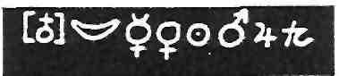

Bohem Měsíce je bůh NANNA. On je otec zóny a nejstarší poutník. Má dlouhý vous, ve své dlani drží hůl z Lapisu Lazuli a vlastní tajemství přílivu a odlivu krve. Jeho barva je stříbrná. Jeho esence se nachází ve stř íbře, v kafru a v oněch věcech, které obsahují znaky Měsíce. Někdy je nazýván SIN. Jeho brána je první, kterou budeš procházet v následujících rituálech. Jeho příčka na žebříku světla je rovněž stříbrná.

Toto je jeho pečeť, kterou musíš vyrýt do jeho kovu třináctého dne měsíce, ve kterém pracuješ. Nedělej to s žádnou další osobou, která by tě p ři přípravě mohla pozorovat, pracuj sám. Když je to hotovo, měla by byt pečeť zabalena do čtverce z nejlepšího a nejjemnějšího hedvábí a položena bokem až do doby, kterou pro svou potřebu požaduješ. Vytažena však může být až pote. když Slunce odešlo odpočívat. Žádný paprsek slunečního světla se pečeti nesmí dotknout, aby neztratila sílu a nemusela být odlita nová pečeť.

Číslo NANNA je třicet a toto je jeho pečeť:
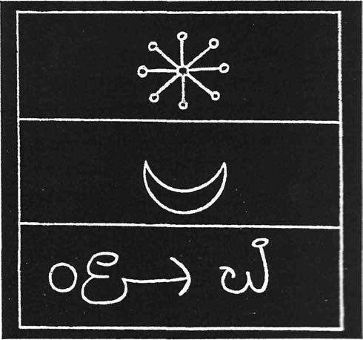

Bohem Merkura je NEBO. Je to velice starý duch, který má dlouhou bradu a je strážcem duchů stejně tak jako ochráncem vědění a vědy. Nosí korunu se stovkou rohů a dlouhou róbu kněží. Jeho barva je modrá. Jeho esence je obsažena v kovu, který je znám jako rtuť a někdy se nachází také v písku a v oněch věcech, které nesou znak Merkura. Jeho brána je druhá, kterou budeš procházet při následujících rituálech. Jeho příčka na žebříku světla je modrá.

Toto je jeho pečeť, kterou musíš napsat na dokonalý pergamen nebo na široký palmový list. Nepracuj s žádnou další osobou, která by tě mohla při výrobě pozorovat, jen sám. Když je to hotovo, měla by být pečeť zabalena do čtverce z nejlepšího a nejjemnějšího hedvábí až do doby, kterou potřebuješ pro své dílo, a pak by měla být vytažena jen tehdy, když na obloze svítí světlo Merkura. Toto je také nejlepší čas pro přípravu.

Číslem NEBO je dvanáct a toto je jeho pečeť:
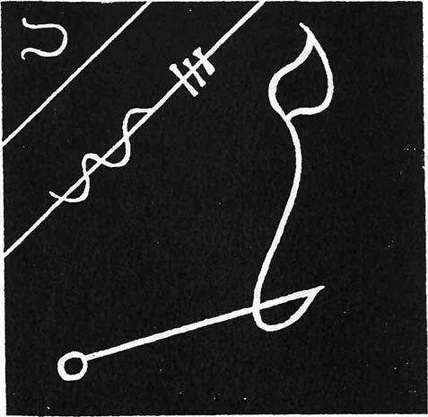

Bohyní Venuše je velmi znamenitá královna INANNA, která byla Babylóňany nazývána ISCHTAR. Je to bohyně vášně, stejně tak v lásce jako ve válce, což je závislé na jejím znaku a čase jejího objevení se na obloze. Vystupuje jako velice krásná dáma doprovázená lvy a má jemně astrálním způsobem podíl na měsí čním bohu NANNA. Když se oba dva nacházejí s souhlasném postavení - to je tehdy, když obě planety stojí na obloze př íznivě - je to, jako by na obloze přebíhaly dvě bohaté mísy darů a z nich na Zemi pršelo sladké víno bohů. Pak je tam velká radost a nadšení.

Někdy vystupuje INANNA ve zbroji a je tak vynikajícím strážcem proti mocenskému působení její sestry, strašlivé královny ERESCHKIGAL z KUR.

Zaopatřen jménem a číslem bohyně INANNA se žádný kněz nemusí bát vstoupit do hlubin podzemního světa. Když je totiž ozbrojen její zbrojí, je bohyni roven. Tímto způsobem jsem vstoupil do odporných hrobů, které leží otevřeny dokořán pod zemským krunýřem, a rozkazoval démonům.
Ona se rovná bohyni lásky a poskytne každému muži prospěšnou ženu, pokud si to on přeje a provádí správné oběti.

Měl bys ale vědět, že INANNA bere to, co jí náleží, jako to, co jí patří, a že muž jednou jí vyvolený si nemůže vzít žádnou jinou nevěstu.

Její barva je čistá b ěloba. Její manifestace se nachází v kovu mědi a rovněž v nejkrásnějších květech polí, stejně jako v nejsmutnější smrti na bitevním poli, které je z těchto polí nejkrásnější květinou.

Její brána je třetí, kterou budeš procházet v
následujících rituálech, a na jejím místě to na tebe bude naléhat, aby ses na něm zdržel, případně i zastavil. Ty však otoč svou tvář na cestu, která přes ni vede ven, protože to je cíl, k němuž směř uješ, jestliže tě bohyně vyvolí. Její příčka na žebříku světla, postavená za starých časů v Babylónu a Uru, je bílá.
Toto je její pečeť, kterou musíš vyrýt do mědi, když Venuše stojí na obloze vyvýšena, a nikdo tě při výrobě nesmí pozorovat. Když je to hotovo, musí to být zabaleno do nejlepšího a nejjemnějšího hedvábí a jistě odloženo. Vytáhnout to pak můžeš jen tehdy ale v každý čas - když tuto pečeť budeš potřebovat. Číslem bohyně INANNA je patnáct a tímto číslem je příležitostně známa v zaklínáních osvobozujících darů. Její pečeť je následující:
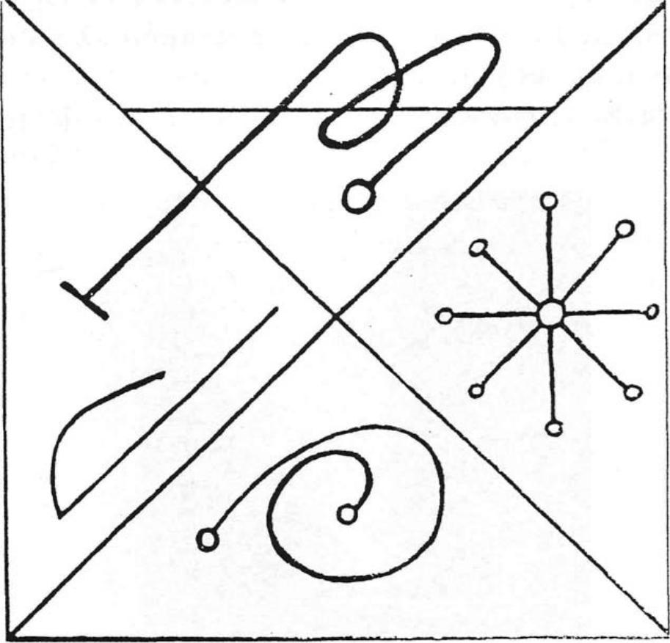

Bohem Slunce je pán SCHAMMASCH, syn NANNA. Sedí na zlatém trůnu, nese korunu se dvěma rohy a v pravé ruce drží vztyčený palcát. Po celý svůj život má plamenný kotouč, který vysílá paprsky do každého směru. Je bohem světla a života. Jeho barvou je zlatá. Jeho esence se nachází ve zlatě a ve všech zlatých předmětech a rostlinách (majících signaturu Slunce- pozn.překladatele). Někdy bývá nazýván UDDU. Jeho brána je čtvrtou, kterou budeš procházet v následujících rituálech. Jeho příčka na žebříku světla je zlatá.

Toto je jeho pečeť, kterou musíš vyrýt do zlata, když stojí Slunce co nejvýše na obloze. Musíš být přitom na vrcholku hory nebo na některém slunečním paprskům blízkém místě, avšak sám. Když je to hotovo, mělo by to být zabaleno do čtverce z nejlepšího a nejjemnějšího hedvábí a odloženo stranou až do oné doby, kdy ji budeš potřebovat.

Číslo SCHAMMASCH je dvacet a toto je jeho pečeť:

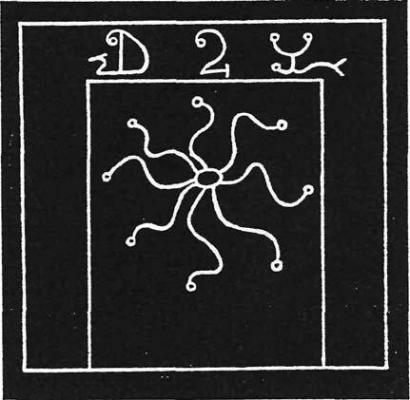

Bůh Marsu je mocný NERGAL.

Má hlavu člověka, tělo lva a nese meč a cep. Je to bůh války a válečného štěstí. Někdy se o n ěm v ěřilo, že je stoupencem Starých, neboť žil nějakou dobu v TSCHUTHA. Jeho barvou je tmavá červeň . Jeho esence se nachází v železe a ve všech věcech, které jsou vyrobeny proto, aby prolévaly lidskou a zvířecí krev. Jeho brána je pátá, kterou půjdeš, když projdeš zónu v následujících rituálech. Jeho příčka na žebříku světla je červená.
Toto je jeho pečeť, která musí být vyryta do železné desky nebo napsána krví na papír, když stojí Mars vyvýšen na obloze. Nejlépe je, když se to odehraje v noci na místě daleko vzdáleném od lidských příbytků a zvířat, kde nemůžeš být nikým viděn ani slyšen. Pečeť musí být nejprve zabalena do těžkého sukna, pak do nejjemnějšího hedvábí a bezpečně ukryta až do doby, kdy bude použita. Buď přitom ale pečlivý, abys ji nepoužil unáhleně, protože je velice ostrým mečem.

Číslo NERGAL je osm a toto je jeho pečeť:
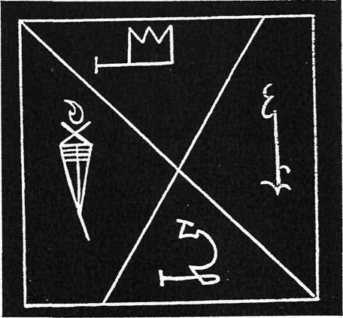

Bohem Jupitera je pán magie MARDUK KURIOS s dvouhlavou sekerou. MARDUK byl zplozen naším otcem ENKI, aby bojoval proti síle Starých, a on vyhrál mocný boj, podmanil si armády zla a hodil královnu Starých pod své nohy. Onen had je mrtev, přece však sní. Radou Starších bohů bylo MARDUK-ovi poskytnuto padesát jmen a sil a tyto moci drží až do dnešní doby. Jeho barvou je purpurová. Jeho esence se nachází ve hmotě cínu a mosazi. Jeho brána je šestá, kterou budeš ovládat, když budeš následovat uvedené rituály. Jeho příčka na žebříku světla je purpurová.

Toto je jeho pečeť, kterou musíš vyrýt do cínové nebo mosazné desky, když stojí Jupiter na obloze co nejsilnější, zatímco ty provádíš zvláštní zaklínání ENKI-ho, našeho mistra. Tato pečeť musí být zabalena jako ty ostatní a odložena stranou až do doby použití. Věz, že MARDUK vystupuje jako mocný bojovník s dlouhým vousem a plamenným terčem ve svých rukou. Nese luk a toulec s šípy a kráčí na nebi, aby hlídal stráže. Měj se na pozoru a přivolávej jeho podporu jen pod tíhou strašlivých okolností, protože jeho moc je mohutná a jeho hněv divoký a krutý. Když potřebuješ síly hvězdy Jupitera, volej místo něho raději přiměřenější síly, které jsou uvedeny na následujících stránkách, a ony jistě přijdou.

Číslo MARDUK-a je deset a toto je jeho pečeť:
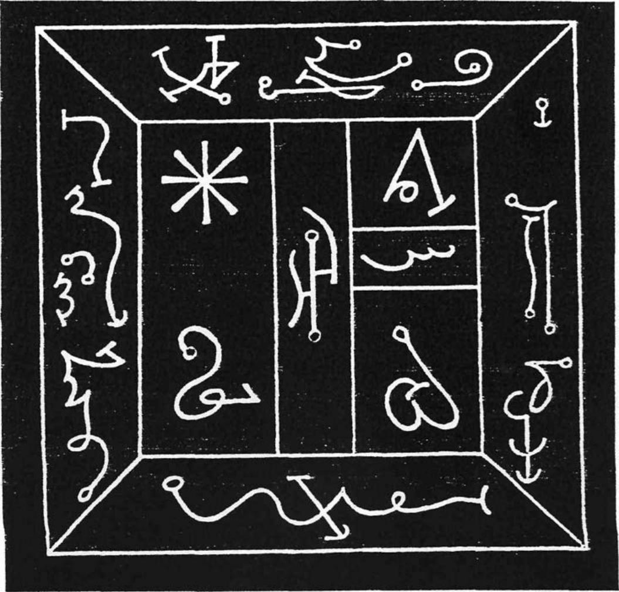

Bohem Saturnu je NINIB, který je nazýván ADAR, bůh lovců a síly. Ukazuje se s korunou z rohů a s dlouhým mečem. Nosí lví kožešinu. On je poslední zónou p řed strašlivými IGIGI. Jeho barvou je nejhlubší čerň. Jeho esence se nachází v olovu, ve spáleném ohnivém popelu a ve věcech smrti a ve věcech z minulosti. Jeho symbolem je jelení paroží. Jeho brána je poslední, ke které dorazíš ve zde uvedených rituálech. Jeho příčka na žebříku světla je

černá.

Toto je jeho pečeť, kterou musíš vyrýt do olověné desky nebo mísy, kterou pak uložíš do dobrého úkrytu před zraky profánních. Musí být pak zabalena a odložena stejně jako ostatní, tak jak to vyžaduje její použití. Nesmí být vyzvednuta nikdy, když stojí na obloze Slunce, nýbrž jen tehdy, když přišla noc a země zčernala, neboť NINIB zná nejlépe cesty démonů, kteří se plíží mezi stíny a vyhlížejí si oběti. Zná nejlépe dosah Starých, cvičení jejich uctívačů a místa, kde se nacházejí brány. Jeho říší je říše Noci času. Jeho číslo je čtyři, stejně jako je počet světových stran na Zemi, a toto následující je jeho pečeť:

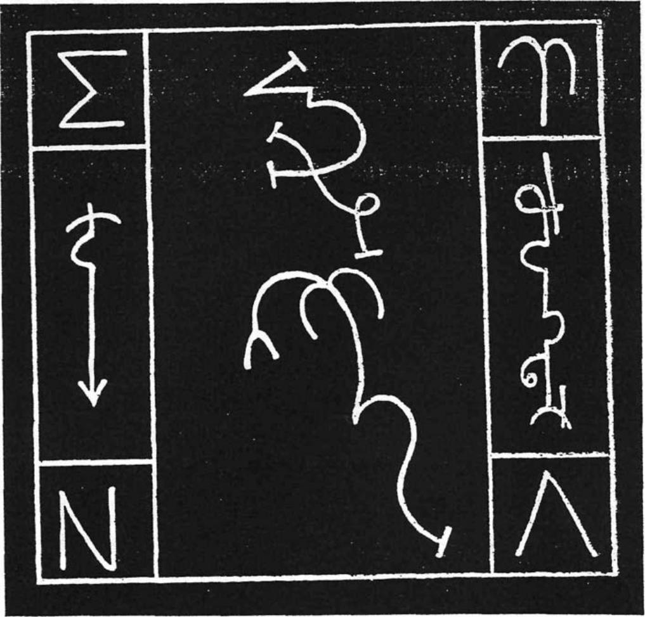
Tady následuje Sedm bran:

TOTO JE PRVNÍ BRÁNA,

TA OD NANNA, KTERÝ JE NAZÝVÁN SIN:

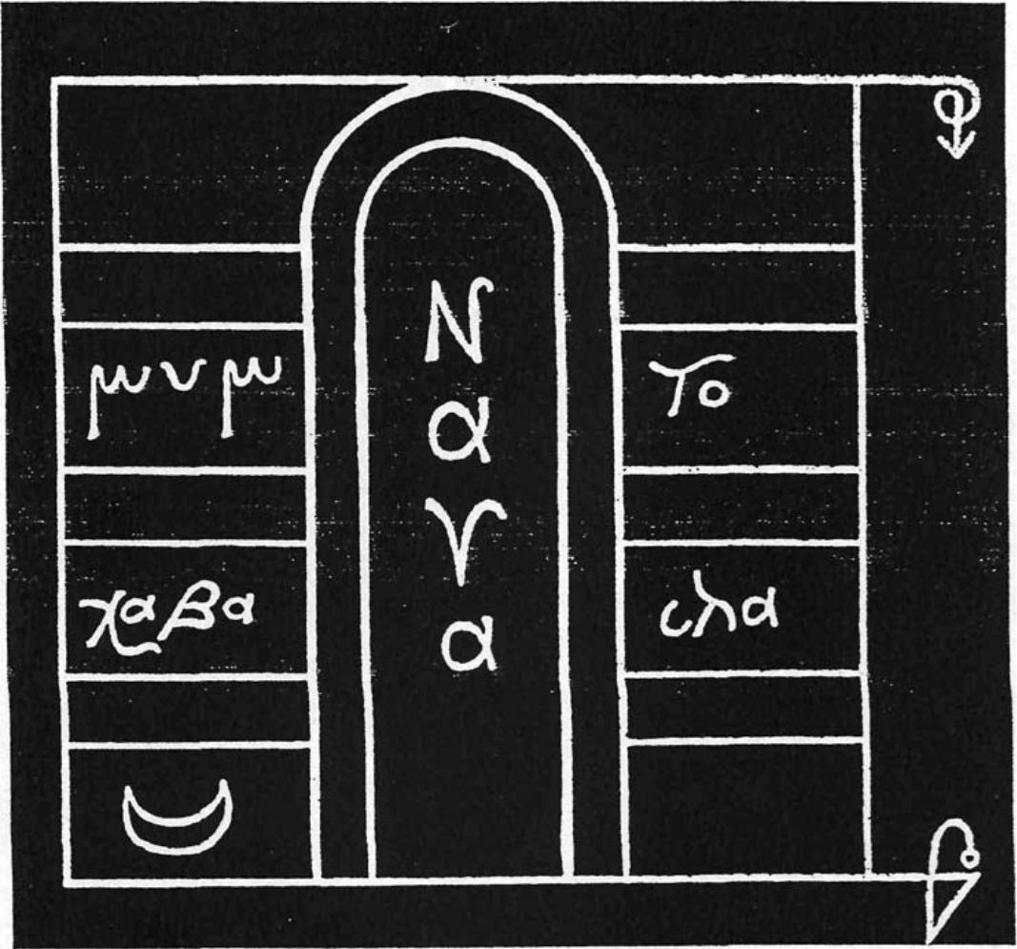
TOTO JE DRUHÁ BRÁNA,

TA OD NEBO:

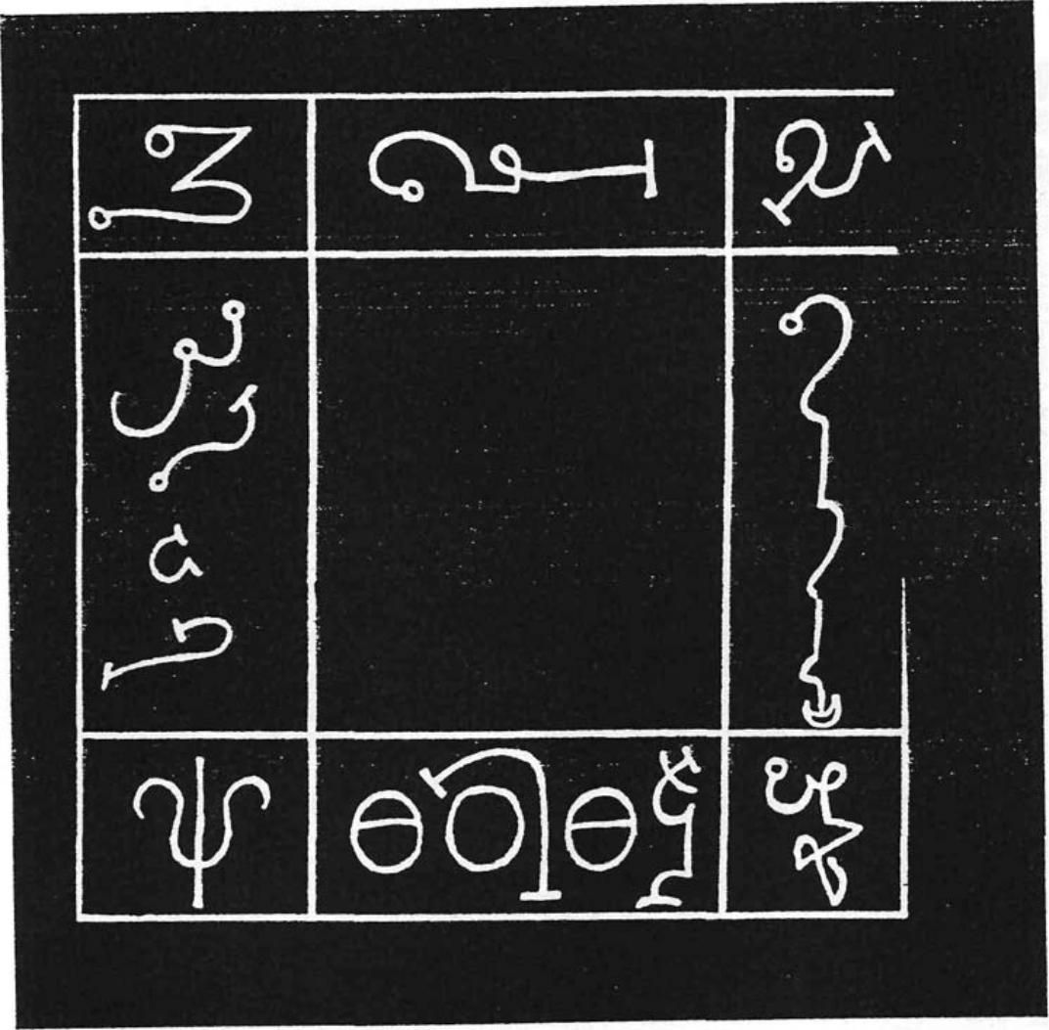
TOTO JE TŘETÍ BRÁNA,

TA OD INANNA, KTERÁ JE NAZÝVÁNA ISCHTAR:

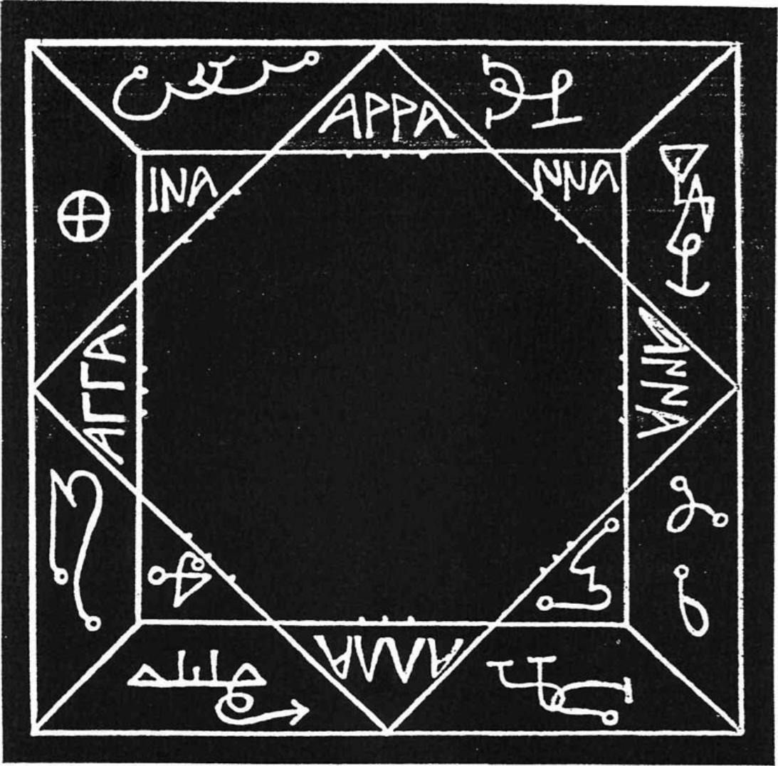
TOTO JE ČTVRTÁ BRANA,

TA OD SCHAMMASCH, KTERÝ JE NAZÝVÁN UDDU:

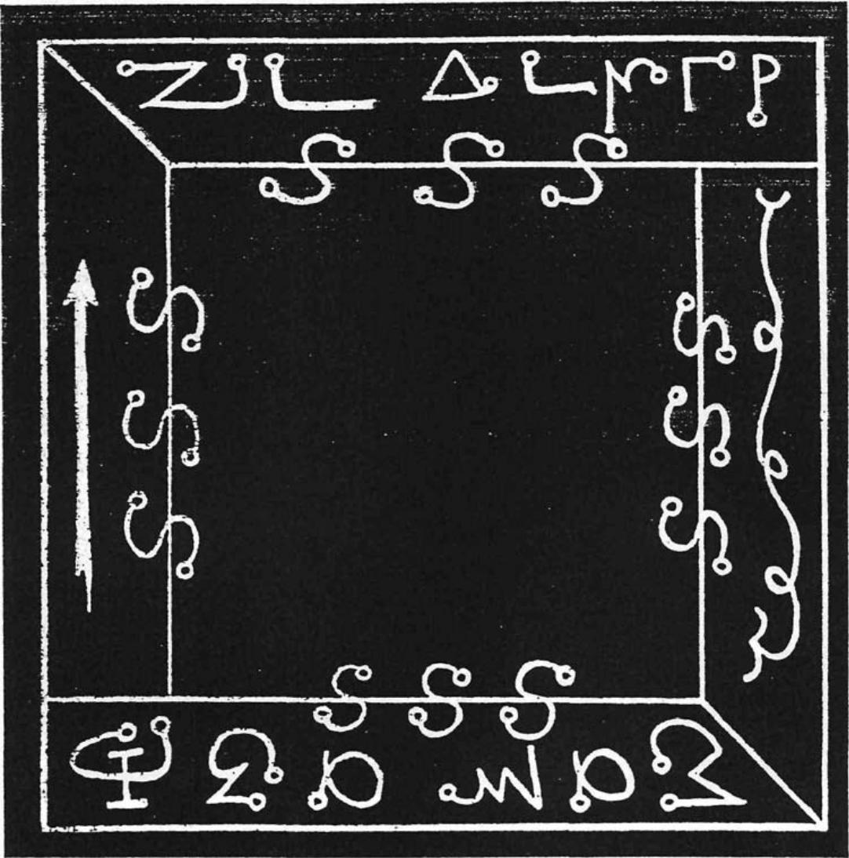
TOTO JE PÁTÁ BRÁNA,

TA OD NERGAL:

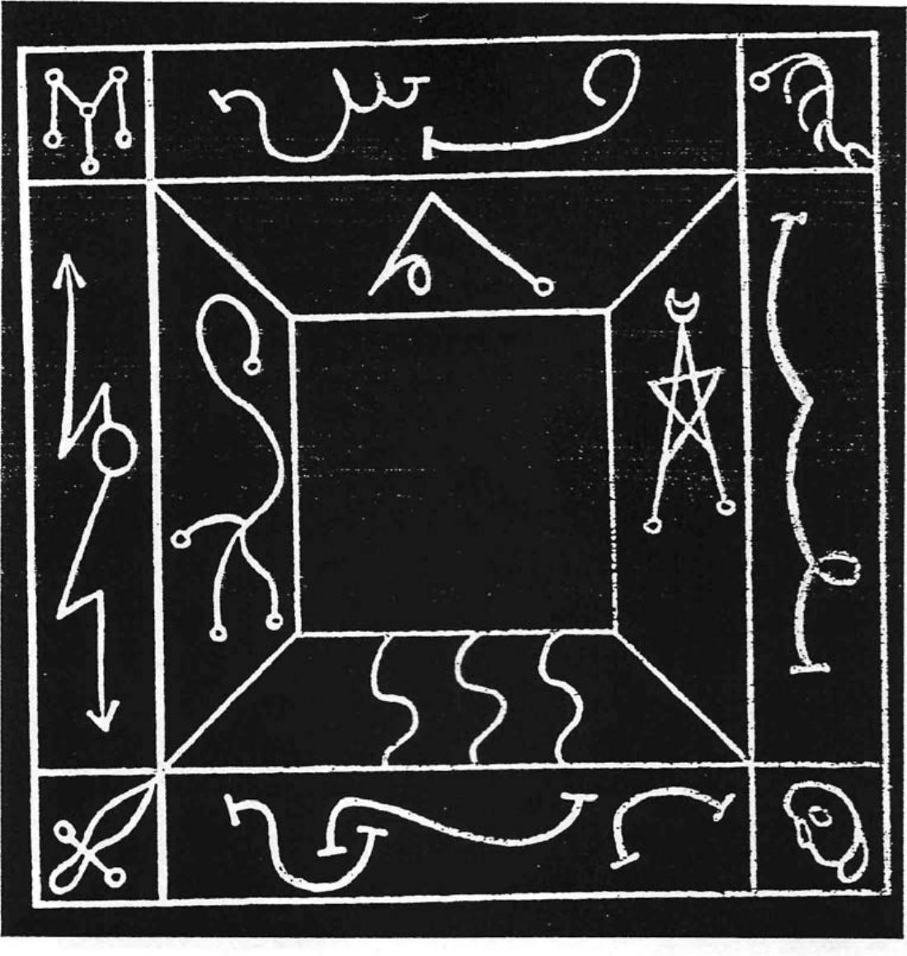
TOTO JE ŠESTÁ BRÁNA, TA PÁNA MARDUK-a:

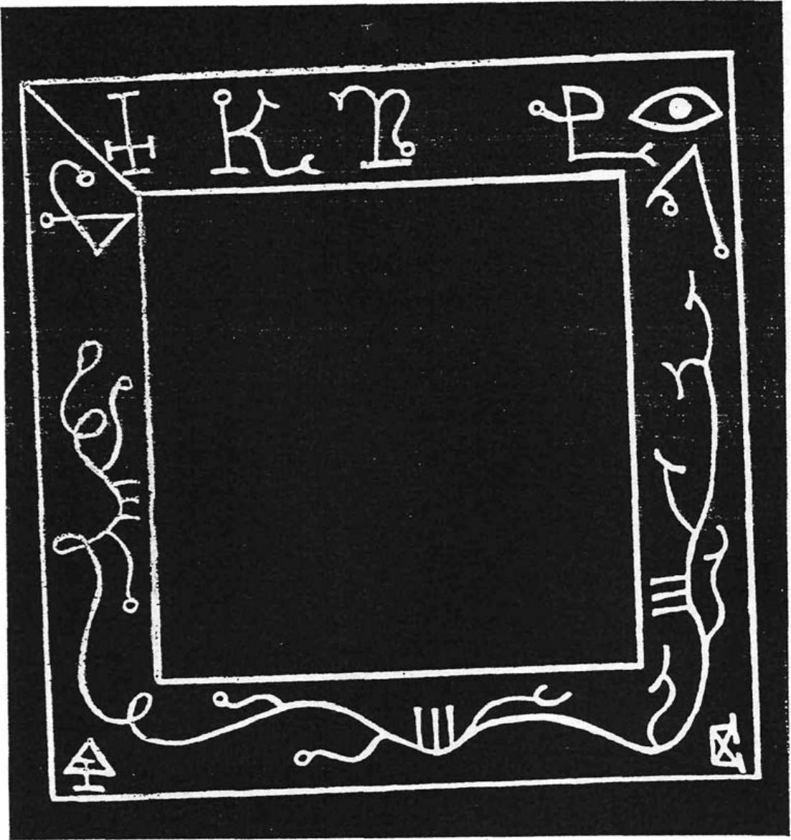
TOTO JE SEDMÁ BRÁNA,

TA OD NINIB, KTERÝ JE NAZÝVÁN ADAR:

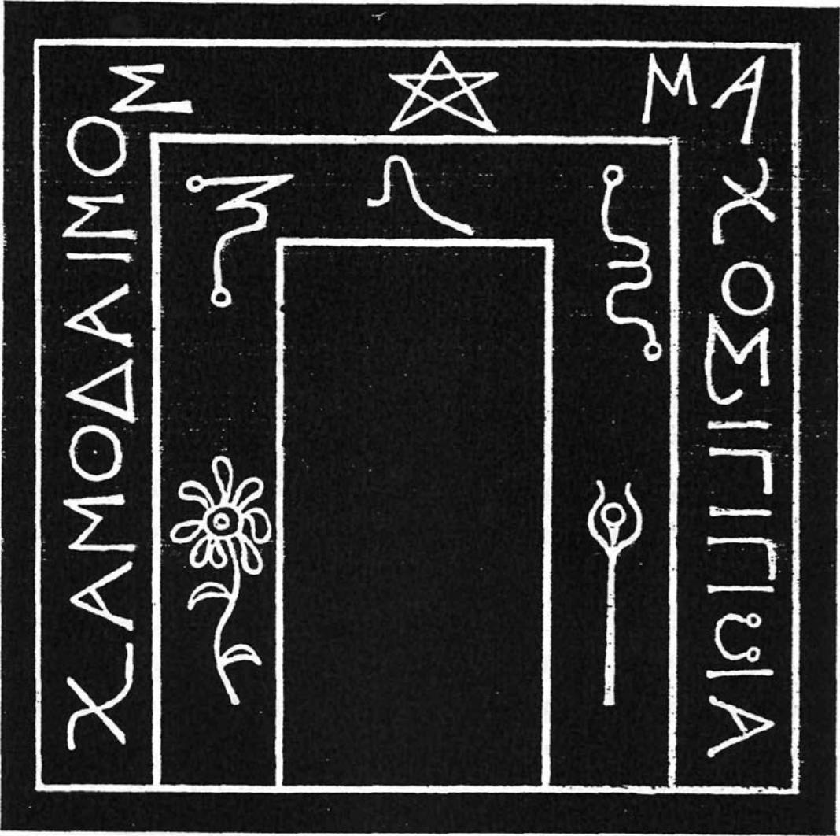
KNIHA VSTOUPENÍ A CHŮZE

KNIHA VSTOUPENÍ

Toto je kniha o vstupu do Sedmi Zón nad Zemí, které byly známy Chaldejcům a stejně tak i starým rasám, které jim př edcházely pod ztracenými chrámy UR-u. Věz, že tyto zóny budou řízeny nebeskými duchy a že průchod oněch zemí, které hraničí s nerozdělenými pustinami na jejich druhé straně, může být dosažen knězem. Věz, že když procházíš mo řem sfér, musel on na místě ponechat svého strážce s tím, že má ochraňovat jeho tělo a majetek, aby nebyl nepozorovaně zabit a nemusel celou věčnost putovat v temných prostorách mezi hvězdami, nebo nebyl pohlcen hněvivými IGIGI, kteří bydlí na druhé straně odsud. (Změna z první osoby jednotného čísla na třetí se nachází v originálu a je zde věrně zachována. Poz.něm.př.)

Věz, že příčky žebříku světla musíš vyšplhat každou na jejím místě a v určitou dobu a že do bran musíš vstoupit podle určitého řádu, tak jak je to uvedeno ve smlouvě. V jiném případě jsi jistě ztracen.

Věz, př i vstoupení do první př íčky musíš zůstat po dobu jednoho měsíce čistý, pak jeden měsíc mezi první a druhou a znovu mezi druhou a třetí a tak pořád tímto způsobem. Musíš si vzít odstup od toho, abys v tuto dobu jakýmkoliv způsobem vyloučil své semeno, avšak můžeš v chrámu uctívat ISCHTAR, za předpokladu, že neztratíš svou esenci. A toto je veliké tajemství, které ti nesmím odkrýt.
Každý den během měsíce čistoty musíš vzývat svého

boha ve světle ranních červánků a svou bohyni ve světle večerního soumraku. Musíš přivolat svého strážce a dát mu úplnou vědomost o jeho povinnostech, ukázat mu na místo a čas, aby ti mohl sloužit a v každém směru tě ohradit plamenným mečem.
Tvé oblečení pro šaty musí být hezké, čisté a jednoduché, ale přiměřené každému kroku a každé příčce. S sebou musíš vzít pečeť onoho stupně, na který zrovna jdeš, tu, která patří příslušné hvězdě.

Musíš připravit na sever směřující oltář, na kterém stojí sochy tvých bohů nebo nějaké obrazy podobného druhu, misku na dary a pánev na uhlí. Na zemi musí být vyznačena tomuto kroku odpovídající brána. Když se nad tebou nachází obloha, je to tím lepší. Je - li nad tvou hlavou střecha, musí být volná od všech zavěšených věcí. Nad tebou se nesmí nacházet ani jednou lampa, kromě těch prací volání, které musí být popsány na jiném místě (když mi bohové poskytnou čas!) . Jediné světlo se musí dotýkat země, a to ze čtyř lampiček, vždy jedné p ři čtyř ech branách Země: jedna lampa při té severní, jedna lampa při té východní, jedna lampa při té jižní a jedna lampa při té západní. Olej uvnitř musí být čistý a bez zápachu, nebo hezky vonět. Stejně tak musí být libé vůně v uhelné pánvi opravdu příjemně vonící nebo zvlášť vhodný pro onu hvězdu - podle zvyků tvé země.
A rituál průchodu musí probíhat podle zde popsané formule:

Za prvé musíš dbát měsíce čistoty. V tomto čase nesmíš po dobu sedmi dnů před koncem měsíce požít žádné maso a v čase během tří dnů před koncem měsíce nesmíš vůbec nic jíst a pít, jen sladkou vodu. Poslední tři dny musíš navíc vzývat svého boha, svou bohyni a tři největší Staré - ANU,ENLIL a ENKI - se zaklínáním pro ně příslušejícími. Číslo ANU je šedesát, dokonalé číslo, protože on je otcem nebes. Číslo ENLIL je padesát a on je otcem větru. Číslo ENKI je čtyřicet, vynikající číslo, a on je náš otec, od všech, kteří kráčejí po těchto zapomenutých stezkách a putují do neznámých zemí, mezi pustinami, uprostřed hrůzostrašných nestvůr zóny A.

Za druhé, v noci průchodu, kterou musí být třináctá noc měsíce, potom co jsi s předcházejícím začal třináctou noc, musíš se k bráně blížit s ostýchavostí a uctivostí. Tvůj chrám je zbaven negativních vlivů (vysvěcen). Musíš zapálit oheň, zaklínat ho s vyvoláváním Ohnivého boha a přidat na něj kadidlo. Musíš na oltář i obětovat bohům.

Za třetí musíš zapálit ty čtyři lampy s ohněm plamenné uhelné pánve a recitovat přitom k nim příslušející zaklínání oněch čtyř strážných věží na správných místech a přivolávat právě v té době se vyskytující hvězdu.

Za čtvrté musíš recitovat zaklínání strážce a mečem vrazit do jeho místa v zemi. Nesmíš se jej však dotknout dříve, než nastane přesně stanovený čas pro jeho opuštění místa.

Za páté musíš vzít pečeť hvězdy do své pravé ruky a jemně nad ní šeptat její jméno.

Za šesté musíš hlasitým a jasným hlasem recitovat zaklínání průchodu, když obcházíš bránu v kruhu, začínajíce svou chůzi na severu jdeš k východu, pak k jihu a na západ. Počet kol, které musíš obejít kolem brány, je shodný se zvláštním číslem hvězdy.

Za sedmé musíš dospět k centru brány před svým oltářem a v této době musíš padnout na zem, nedívat se ani nalevo ani napravo po tom, co se tam může pohybovat, protože tyto magické práce přitahují k bráně mnohé druhy v okolí bloudících démonů a duchů. Dívej se však do vzduchu nad oltář em, kde ihned uvidíš pro tebe otevřenou bránu a ducha-posla sféry, který tě zdraví jasným hlasem.
Ten ti dá jméno, na které si musíš vzpomenout, protože to je jméno tvého průchodu brány, které musíš použít pokaždé, když jí procházíš.

Když jsi vstoupil do první brány a obdržel jméno, padneš zpět na zemi uprostřed svého chrámu. To, co se pohybovalo na zemi uprostř ed okolo tvého chrámu, zmizí. Recituj své díkuvzdání k bohům na svém oltáři, udeř proti meči strážce, že může odejít, a proveď zaklínání INANNA, které uvádí, jak ona ovládla podzemní říši a podmanila si KUTULU. Všichni Idimmu budou kvůli toho mizet a ty budeš volný, abys mohl opustit bránu a uhasit oheň.

Nesmíš volat NANNA, dokud' jsi neprošel jeho bránu. Nesmíš volat NEBO, dokud jsi neprošel jeho bránu. To samé platí i pro zbytek bran. Když jsi vyšel k hranici žebříku světla, budeš mít ovládnuto vědění a moc nad sférami. Toto ti však nebude dávat žádnou moc nad ABSU.
Tato bude naproti tomu nabyta přes rituál sestoupení. Tento rituál bude proveden patnáctý den po patnáctém měsíce, kdy sis přísahal otevřít bránu MARDUK-a. Neboť MARDUK zabíjí ďábly a INANNA, bohyně patnáctky, ovládá podzemí, kde mnozí z nich ještě bydlí. Toto je velice nebezpečný rituál a může být proveden každým člověkem, který má formule, a je přitom jedno, jestli prošel předcházející brány, nebo ne. Pouze však v p řípadě, že byl dobře poučen a prošel bránu MARDUK-a, dříve než se odváží dále do propasti. Z tohoto důvodu otevřelo odedávna bránu AD AR jen málo lidí a hovořilo s Rohatým, který v ní sídlí a dává vědomosti o všech druzích moudrosti, co se týče nekromancie a kouzelných formulí, které urychlují smrt. Jen když jsi ukázal svou moc nad Maskim a Rabischu, můžeš se dále odvážit do země IGIGI. Z tohoto důvodu byla uzavřena tato smlouva, tento pakt, neboť nikdo nemůže jít s jistotou přes propadlá údolí mrtvých, dříve než vystoupil k MARDUK-ovi. Ještě musí být prolomeny brány, které leží na druhé straně ADAR, dokud oni neviděli znamení Šíleného boha a nevyplnili zuřivost pekelné královny.

A proti Starým existuje pouze obrana. Jen šílenec může doufat, že má nad nimi moc, nad těmi, kteří bydlí ve Vnějších dimenzích, když jejich moc je neznámá, nespočetné jsou jejich hordy a každý den vytvoří více hrůzy, než může lidský duch př ijmout. Oni, jejichž pohled on nemůže unést. Jednou byla doba, kdy byla brána navenek příliš dlouho otevřena a já jsem byl svědkem hrůzy, jaká se rozpoutala, kterou nelze popsat slovy a jejíž popis může jen zmást. Staří, kteří

utekli do Vnějšího světa, byli donuceni přijít zpět magikem obrovské moci, avšak za cenu velkých ztrát na sídlištích a stádech ostrova. Mnoho ovcí bylo usmrceno nepřirozeným způsobem, mnoho bylo pohlceno a hodně beduínů se z toho zbláznilo, neboť pohled Starých je v přirozeném lidském smyslu rouhačstvím, protože oni přicházejí ze světa, který není přímý, ale zakřivený. Jejich existence je v jejich formách nepřirozená a oku i duchu bolestivá, čímž je duše ohrožena a odtrhává se od těla. Z tohoto důvodu mohou strašliví Utukku chul vstoupit do majetku těla a bydlet uvnitř, dokud je kněz nevyžene zpět, a příslušná lidská duše se pak bude moci vrátit do jeho někdejšího sousedství.

Pak jsou ještě ALLU, hrů zu vzbuzující démoni s psími tvářemi, kteří jsou vyslanci boha lupičství a ohryzávají lidské kosti. Existují ještě mnozí další a zde by nebylo to pravé místo, kde bych se o nich měl zmiňovat. Pouze proto, abych kněze varoval před žádostí po Starých venku, dř íve než ovládl síly, které jsou uvnitř. Jen když dosáhl ADAR, může se kněz považovat za mistra nad rovinami sfér a je schopen zápasit se Starými bohy. Když se sám podíval smrti do očí, může kněz přivolat a kontrolovat obyvatele tmavě zastřené síně smrti. Pak může doufat v otevření brány bez bázně a oněch ošklivostí před duchem, který vraždí lidi.
Pak může doufat, že vlastní moc nad démony, kteří trýzní ducha a tělo, kteří tahají za vlasy, sápou se po rukou a křičí jména do vzduchu noci.

Neboť co přichází s větrem, může být zabito jen od toho, který ten vítr zná, a co přichází na moři, může být zabito jen tím, kdo zná vodu. Tak stojí psáno ve Staré Smlouvě.
ZAKLÍNÁNÍ BRAN

ZAKLÍNÁNI BRÁNY NANNA

Duchu Měsíce, vzpomeň si! NANNA, otče astrálních bohů, vzpomeň si! Ve jménu mezi Tebou a lidskou rasou uzavřeného paktu!

Volám Tě! Naslouchej a vzpomeň si! Volám Tě od bran Země! Od čtyř bran země KI modlím se k tobě! Ó vládče, hrdino bohů, který je povýšen na nebi stejně jako i na Zemi!

Vládce NANNA, z rasy ANU, vyslyš mne! Vládče NANNA, který je nazýván SIN, vyslyš mne! Vládce NANNA, otče bohů z UR, vyslyš mne! Vládče NANNA, bože třpytící se noční koruny, vyslyš mne!

Ty, který povyšuješ krále, praotče země, dárce zlatého palcátu, Vyslyš mne a vzpomeň si!

Mocný otče, jehož myšlení stojí mimo chápání bohů a lidí, Vyslyš mne a vzpomeň si!

Bráno největších bran sféry, otevři se mi! Mistře IGIGI, otevři svou bránu!
Mistře ANNUNAKI, otevři bránu ke hvězdám! IA NAMRASIT! IA SIN! IA NANNA!

BASTAMAAGANASTA IA KIA KANPA! MAGABATHI-YA NANNA KANPA! MASCHRITA NANNA ZIA KANPA! IA MAG! IA GAMAG! IA ZAGASTHENA KIA! ASCHTAG KARELLIOSCH!

ZAKLÍNÁNÍ BRÁNY NEBO

Duchu nejrychlejší planety, vzpomeň si! NEBO, hlídači bohů, vzpomeň si! NEBO, otče svatých spisů, vzpomeň si! Ve jménu mezi Tebou a lidskou rasou uzavřeného paktu

Volám Tě! Naslouchej a vzpomeň si! Volám Tě od brány velikého boha NANNA! Volám Tě se jménem, které mi bylo dáno v měsíční sféře!

Vládče NEBO, kdo neví o Tvé moudrosti? Vládče NEBO, kdo neví o Tvé magii? Vládče NEBO, který duch, ať na Zemi nebo v nebesích není

zaklínán tvými mystickými spisy?
Vládce NEBO, který duch, ať na Zemi nebo v nebesích není donucen magií Tvých kouzelných formulí?

NEBO KURIOS! Pane jemných umění, otevři bránu ke sféře Tvého ducha! NEBO KURIOS! Mistře chymické vědy, otevři

bránu ke sféře Tvé práce!

Bráno nejrychlejší planety, MERKURIOS, otevři se mi!
IA ATHZOTHTU! IA ANGAKU! IA ZI NEBO!

MARZAS ZI FORNIAS KANPA!
LAZHAKAS SCHIN TALSAS KANPA!
NEBOS ATHANATOS KANPA!

IA GAASCH! IA SAASCH! IA KAKOLOMANI-YASCH!
IA MAAKALLI!

ZAKLÍNÁNÍ BRÁNY ISCHTAR
Duchu Venuše, vzpomeň si! ISCHTAR, velitelko bohů, vzpomeň si! ISCHTAR, královno Země vycházejícího slunce, vzpomeň si!

Vládkyně vládkyní, bohyně bohyní, ISCHTAR, královno všeho lidu, vzpomeň si! Ó zářící a zvedající se pochodni Země a oblohy, vzpomeň si!

Ó ničitelko nepřátelských hord, vzpomeň si! Lvice, královno bitev, naslouchej a vzpomeň si! Volám Tě od brány velkého boha NEBO! Volám Tě se jménem, které mi bylo dáno ve sféře NEBO!

Paní, královno děvek a vojáků, volám Tě!

Paní, velitelko bitev a lásky, prosím Tě, vzpomeň si!
Ve jménu mezi Tebou a lidskou rasou uzavřeného paktu,
Volám Tě, naslouchej a vzpomeň si! Utlačovatelko hor! Podporovatelko armády a zbraní! Božskosti mužů, bohyně žen! Kam pohlédneš, ožívají mrtví!

ISCHTAR, královno noci, otevři mi Svou bránu! ISCHTAR, paní bitev, otevři mi Svou bránu! ISCHTAR, meči lidu, otevři mi Svou bránu!

ISCHTAR, paní milostných darů, otevři široce Svou bránu!
Bránu skvělé planety, LIBAT, otevři se mi! IA GUSCHE-YA! IAINANNA! IA ERNINNI-YA! ASCHTA PA
MABACHA CHA KUR ENNI-YA! RABBMI LO-YAK ZIISCHTARI KANPA!
INANNA ZI AMMA KANPA! BI ZAMNA KANPA!

IA IA IA BE-YIRAZULUKI!

ZAKLÍNÁNÍ BRÁNY SCHAMMASCH

Duchu Slunce, vzpomeň si!

SCHAMMASCH, pane ohnivého kotouče, vzpomeň si!
Ve jménu mezi Tebou a lidskou rasou uzavřeného paktu!

Volám Tě! Naslouchej a vzpomeň si! Volám Tě od brány milované ISCHTAR, od sféry
LIBAT!
Osvětlovači temnoty, ničiteli zla, lampo moudrosti, volám Tě! SCHAMMASCH, dárče světla, volám Tě!

Tvou mocí je spálen KUTULU!
AZAG-THOTH spadnul před Tebou ze svého trůnu! ISCHNIGGARRAB je černě spálen od Tvých paprsků! Duchu hořícího kotouče, vzpomeň si!
Duchu nikdy nekončícího světla, vzpomeň si!
Duchu trhání závojů noci, rozptýliteli temnoty, vzpomeň si! Duchu začátku dne, otevři široce Svou bránu!

Duchu, který se v nádheře zvedá mezi horami, otevři mi Svou bránu! Se jménem, které mi bylo dáno ve sféře ISCHTAR Tě prosím,

abys otevřel Svou bránu! Bráno Slunce, otevři Se mi!

Bráno zlatého palcátu, otevři Se mi!
Bráno život-dávající síly, otevři Se, otevři Se!

IA UDDU-YA! IA RUSSULUCHI!
SAGGTAMARANIA! IA! IA! ATZARACHI-YA!
ATZARELECHI-YU! BARTALAKATAMANI-YA ZI DINGIR UDDU-YA KANPA! ZI DINGIR USCHTU-

YA
KANPA!
ZI SCHTA! ZI DARAKU! ZI BELURDUK!

KANPA! IA SCHTA KANPA! IA!

ZAKLÍNÁNÍ BRÁNY NERGAL

Duchu červené planety, vzpomeň si! NERGAL, bože války, vzpomeň si!

NERGAL, podmaniteli nepřátel, veliteli vojsk, vzpomeň si!
NERGAL, vrahu lvů a mužů, vzpomeň si! Ve jménu mezi Tebou a lidskou rasou uzavřeného paktu! Volám Tě! Naslouchej a vzpomeň si!

Od brány pána SCHAMMASCH, sféry Slunce, Volám Tě!

NERGAL, bože krvavých obětí, vzpomeň si! NERGAL, pane obětí boje, ničiteli nepřátelských měst, Polykači lidského masa, vzpomeň si!

NERGAL, mávající mocným mečem, vzpomeň si! NERGAL, vládce zbraní a armád, vzpomeň si!
Duchu záře nad bitevním polem, otevři široce Svou bránu!

Duchu vstoupení do smrti, otevři mi Svou bránu! Duchu plujícího kopí, bodajícího meče, létající skály, Otevři jednomu, který nemá strach, bránu ke Tvé sféře!

Bráno červené planety, otevři se! Bráno boha války, rozšiř se daleko!

Bráno v bitvě dosaženého vítězství, otevři se mi! Bráno ochraňujícího pána, otevři se!

Bráno vládce ARRA a AGGA, otevři se!

Se jménem, které mi bylo dáno ve sféře SCHAMMASCH, prosím Tě, otevři se!
IA NERGAL-YA! IA ZI ANNGA KANPA!

LA IA NNGA! IA NNGR YA! IA! NNGYA! IA ZI DINGIR
NEENYA KANPA!
IA KANTALAMAKKYA TARRA! KANPA!

ZAKLÍNÁNÍ BRÁNY MARDUK

Duchu největší planety vzpomeň si!

MARDUK, bože vítězství nad tmavými anděly, vzpomeň si!
MARDUK, vládce celé země, vzpomeň si! MARDUK, syne ENKI-ho, mistře magie, vzpomeň si!

MARDUK, přemožiteli Starých, vzpomeň si! MARDUK, který dáváš hvězdám jejich sílu, vzpomeň si!

MARDUK, který přiděluješ poutníkům jejich místa, vzpomeň si!
si!

Vládče sv ětů a prostorů mezi nimi, vzpomeň si! První mezi astrálními bohy, naslouchej a vzpomeň Ve jménu mezi Tebou a lidskou rasou uzavřeného paktu
Volám Tě, naslouchej a vzpomeň si!

Od brány mocného NERGAL, sféry červené planety,
Volám Tě, naslouchej a vzpomeň si! MARDUK, pane padesáti sil, otevři mi Svou bránu! MARDUK, bože padesáti jmen, otevři svému sluhovi Své brány!

Se jménem, které mi bylo dáno ve sféře NERGAL, dovolávám se Tě, abys je otevřel!

Bráno velkého boha, otevři se!
Bráno boha s dvouhlavou sekerou, otevři se! Bráno pána světa mezi světy, otevři se!

Bráno vítěze nad nestvůrami z moře, otevř i se! Bráno Zlatého města z SAGALLA, otevři se!
IA DAG! IA GAT! IA
MARGOLK-BABBONNESCH!
IA MARRUTUKKU! IA TUKU! SUHRIM SUHGURIM!
ZAHRIM ZAHGURIM!

ACHCHANNGABANNACHA-CHA GANNA-BABILLUKUKU!

ZAKLÍNÁNÍ BRÁNY NINIB

Duchu poutníků v pustinách, vzpomeň si! Duchu planety času, vzpomeň si!

Duchu planety lovců, vzpomeň si! NINIB, vládce temné cesty, vzpomeň si! NINIB, vládce tajných průchodů, vzpomeň si! NINIB, znalce tajemství všech věcí, vzpome ň si! NINIB, rohatý ticha, vzpomeň si! NINIB, strážce cesty IGIGI, vzpomeň si! NINIB, znalce drah mrtvých, vzpomeň si! Ve jménu mezi Tebou a lidskou rasou uzavřeného paktu

Volám Tě! Naslouchej a vzpomeň si! Od mocné brány pána bohů, MARDUK-a, sféry Velké planety,
Volám Tě! Naslouchej a vzpomeň si! NINIB! Temný poutníku v zapomenutých zemích, naslouchej a vzpomeň si!

NINIB! Hlídači brány astrálních bohů, otevři mi Tvou bránu! NINIB! Mistře pronásledovacího lovu a dlouhé cesty, otevři mi Svou bránu!
Bráno dvourohého Staršího boha, otevři se! Bráno posledního města nebes, otevři se! Bráno tajemství všech dob, otevři se! Bráno mistra magické síly, otevři se! Bráno pána všech kouzel, otevři se!

Bráno přemožitele všech kouzelných zaříkadel, naslouchej a otevři se !
Se jménem, které mi bylo dáno ve sféře MARDUK-a, mistra magie, Volám Tě, abys se otevřela!
IA DUK! IA ANDARRA! IA ZI BATTU BA ALLU!

BALLAGU BEL DIRRIGU BAAGGA KA KANPA! BEL ZI ECHA ECHA! AZZAGBAT!

BAZZAGBARRONIOSCH! ZELIG!
ZAKLÍNÁNÍ BOHA OHNĚ

Duchu ohně, vzpomeň si! GIBIL, duchu ohně, vzpomeň si!
GERRA, duchu plamenů, vzpomeň si!

Ó Ohnivý bože, mocný synu od ANU, nejstrašlivější mezi Tvými bratry,
Zdvihni se!

O bože hoření, bože ničení, vzpomeň si!
Zdvihni se, ó Ohnivý bože, GIBIL, ve Svém majestátu a pohlť mé nepřátele!
Zdvihni se, ó Ohnivý bože, GIRRA, ve Své síle a spal kouzelníky, kteří mne pronásledují!

GIBIL GASCHRU UMUNA YANDURU
TUSCHTE YESCH SCHIR ILLANI U MA YALKI!
GISCHBAR IA ZI IA

IA ZI DINGIR GIRRA KANPA!
Zdvihni se, synu plmenného kotouče ANU-a! Zdvihni se, potomku zlaté zbraně MARDUK-a! Nejsem to já, ale je to ENKI, mistr magie, který tě

přivolává! Nejsem to já, ale je to MARDUK, zabíječ hada, který Tě teď volá!

Spal zlo a ty, kteří ho dělají! Spal kouzelníky a čarodějnice! Sežehni je! Spal je! Znič je! Pohlť jejich síly! Odnes je pryč!

Zdvihni se, GISCHBAR BA GIBIL BA GIRRA ZI AGA
KANPA!
Duchu Ohnivého boha, jsi zaklínán!

KAKKAMMANUNU!
ZAKLÍNÁNÍ STRÁŽCE

Toto je kniha o zaklínání strážce, formulemi, které jsem obdržel od písaře ENKI-ho, našeho mistra a pána celé magie. Musí se pracovat s velkou opatrností, aby se tento nezkrotný duch nezdvihl proti knězi a k tomuto účelu musí být v čisté a nové misce provedena připravená oběť. Na misce se nacházejí napsané přiměřené pečeti, což jsou ty tři vytesané znaky skály, kde začalo mé zasvěcování, které jsou:
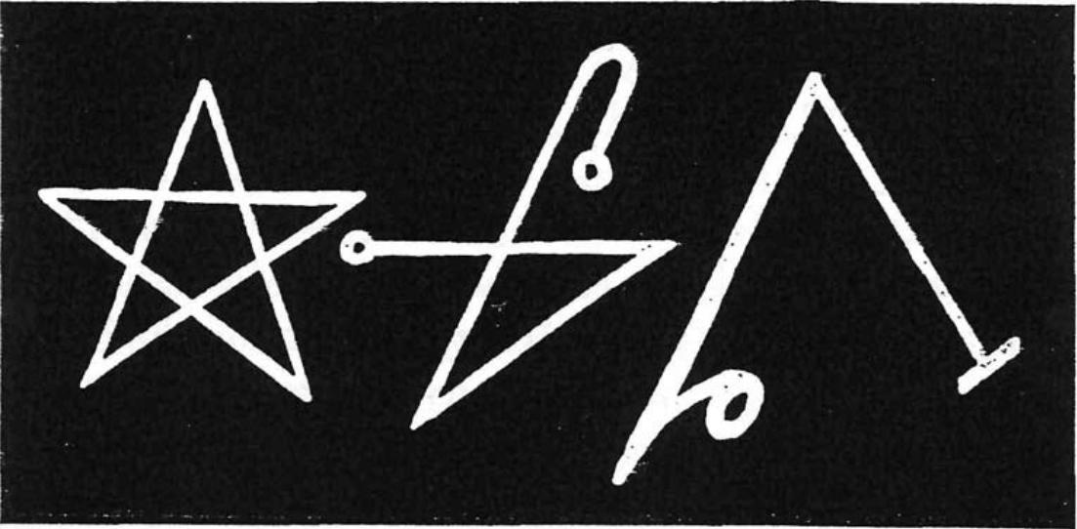

Ty musejí být vyryty jemným pisátkem, nebo jehlou, nebo být na ni napsány tmavým inkoustem. Oběť se musí skládat z čerstvého chleba, piniové pryskyřice a olivové trávy. Tyto ingredience musí být spáleny, při ruce je meč strážce s jeho na něm vyrytými pečetěmi, protože on bude přítomen v době zaklínání strážce a ten se bude vzdalovat, teprve až když k tomu obdržel svolení.

Strážce pochází z jedné odlišné rasy od lidí a také od bohů, a vypráví se, že byl společně s KINGU a jeho hordami v době války mezi světy, ale zůstal neuspokojen a přidal se k armádám pána MARDUK-a.

Z tohoto důvodu je moudré, zaklínat jej ve jménu Tří velkých strážců, kteří existovali již př ed střetnutím a ze kterých nakonec pochází strážce a jeho rasa. Tito tři jsou ANU, ENLIL a mistr ENKI Magické vody.

Proto jsou do této chvíle nazýváni Tři Strážci, MASS SSARATI, a strážce MASS SSARATU nebo KIA MASS
SSARATU.

Něky strážce vystupuje jako velký, zuřivý pes, který se toulá kolem brány nebo kruhu, aby zapudil Idimmu, kteří vždy netrpělivě vyhlíží okolo valu a čekají na oběť. Někdy se strážce zjevuje jako velký a ušlechtilý duch, který drží zdvižený plamenný meč a vzbuzuje tak bázeň dokonce i u Starších bohů.
Někdy se také objevuje jako hladce oholený muž ve dlouhé róbě, s o čima, které nikdy neztrácejí svů j strnulý pohled. A Pán strážce - tak se vypráví - bydlí v pouštích IGIGI a hlídá jen Idimmu, nikdy ale proti nim nezvedá meč, ani s nimi nebojuje, mimo toho, když je smlouva v jeho radě dovolávána nikým menším než Staršími bohy, jako mezi Sedmi slavnými APHKHALLU.
A někdy se strážce zjevuje jako nepřítel, připravený pohltit kněze, který se zmýlil ve svých zaklínáních nebo vynechal oběť, nebo jednal v rozporu se smlouvou. A pro takové jednání nemohou Starší bohové oné mlčící rase zakázat, aby si vybrala svou daň. A říká se, že n ěkteří z oné rasy zde leží čekající na Staré, že tito ještě jednou ovládnou vesmír, tak že oni sami obdrží pravou ruku na znamení cti, a že jako takoví jsou nespoutaní, toto je vyprávěno.

PŘÍPRAVNÉ ZAKLÍNÁNÍ

Když se přiblížil čas, přivolat strážce poprvé, musí být místo tvého volání čisté a okolo tebe natažen dvojnásobný kruh z pšeničné mouky. Nesmí tam stát žádný oltář, pouze nová miska se třemi na ní vyznačenými pečetěmi. Musí být provedeno zaklínání ohně a do hořící misky na to sypány oběti. Miska je nyní nazývána AGA MASS SSARATU a nesmí být používána pro žádný jiný účel, než pro vyvolávání strážce.

A miska musí stát mezi kruhy a položena ve směru od severovýchodu. Tvůj šat musí být černý a tvá kapuce také černá.

A při ruce musíš mít meč, ale ještě ne zabodnutý v pude.
A musí být nejtemnější hodina noci. A nesmí zářit žádné světlo kromě toho od AGA MASS

SSARATU.
A musí být vykonáno zaklínání Tří, toto:
ISS MASS SSARATI SCHA MUSCHI LEPSCHURU

RUCHISCHA LIMNUTI!
IZIZANTIMMA ILANI RABUTI SCHIMA YA DABABI!

DINI DINA ALAKTI LIMDA!
ALSI KU NUSCHI ILANI MUSCHITI!
IA MASS SSARATIISS MASS SSARATI BA IDS MASS

SSARATU!
A toto zvláštní zaklínání může být provedeno v každý čas, kdy kněz cítí, že je v nebezpečí, ať svého života nebo svého ducha. A tito Tři strážci a Jeden strážce mu budou spěchat na pomoc.

Když je řečeno toto, musí se meč při slovech IDS MASS SSARATU vší silou zapíchnout za AGA MASS SSARATU do půdy. A strážce se objeví podle pokynů, které mu musí dát kněz.

OBVYKLÉ ZAKLÍNÁNÍ STRÁŽCE

Toto zaklínání musí být provedeno v průběhu každé evokace, když je nutné, přivolat strážce s tím, aby přesahoval nad vnější oblasti a hranice kruhu nebo brány. Meč musí být hladce zapíchnut do půdy a sice do severovýchodní části, přitom však AGA MASS SSARATU není nezbytný.

Kromě toho případu, že jsi svému strážci neobětoval v průběhu jednoho měsíce,

v takovém případ ě je nezbytné, obětovat mu znovu a je jedno jestli v této evokaci nebo v některé jiné předtím. Zdvihni měděnou dýku volání od INANNA a prones vzývání jasným hlasem, buď to hlasitě nebo tiše:
IA MASS SSARATU!

Zaklínám Tě s ohněm od GIRRA, závoji propadlého Warloorni,

A se světlem od SCHAMMASCH.
Volám Tě přede mne, sem, ve zřetelném stínu, Ve viditelném tvaru, tento Svatý kruh, hlídat a chránit tuto Svatou bránu od (N.N.)

Kéž by on s nevyslovitelnými jmény nespočetného množství Kterého žádný muž nikdy neviděl,

Kterého žádná míra nikdy nezměřila, Kterého žádný kouzelník nikdy nevolal, Tebe zde nyní voláme!
Zdvihni se, přivolávám Tě s ANU! Zdvihni se, přivolávám Tě s ENLIL! Zdvihni se, přivolávám Tě s ENKI! Přestaň být spáčem z EGURRA.

Přestaň nehlídán ležet pod horami z KUR. Zdvihni se z jícnů starého holocaustu!
Zdvihni se ze staré propasti od NARR MARRATU! Přijď sem přes ANU!

Přijď sem přes ENLIL! Přijď sem přes ENKI!

Ve jménu paktu přijď a zdvihni se přede mnou!
IA MASS SSARATU! IA MASS SSARATU! IA MASS
SSARATU ZI KIA KANPA! BARRGOLOMOLONETH KIA! SCHTAH! Na tomto místě přijde strážce zcela jistě a bude stát

vně brány nebo kruhu až do doby, dokud mu kněz úderem levé ruky proti rukojeti meče, zatímco vyslovuje formuli,

BARRA MASS SSARATU! BARRA! nedá dovolení, aby se vzdálil.

Neměl bys opustit svá svatá území, dříve než bylo strážci uděleno svolení, jinak Tě pohltí. Takové jsou zákony. A on se nestará o to, koho má hlídat, jen že poslouchá kněze.
SPIS MAQLU

KNIHA MAQLU O SPÁLENÍ ZLÝCH DUCHU

Zde jsou uvedeny očarování, spálení a spojení, které nám byly dále předány od mistra ENKI-ho. Jsou určeny k provedení knězem nad AGA MASS SSARATU spolu se zde uvnitř popsanými - přiměř enými obrazy. Zaklínání musí být recitovány poté, co byl přivolán strážce. On bude provádět věci, které mu budou předneseny zaklínáními. Když se vrátí, musí být propuštěn tak, jak je to popsáno nahoř e. Věz to, že když byly použity podobizny, musí být úplně spáleny a jejich popel musí být zakopán do takové půdy, kde je nikdo nemůže najít. V takovém

případě by znamenalo dotknutí se jich smrt.

Věz, že zlých duchů je př edevším Sedm, protože Sedm je MASKIM, kteří odtrhávají srdce muže a zesměšň ují jeho bohy. Jejich magie je velice silná, oni jsou pány nad stíny a nad hlubinami moře a vládnou jednotně - tak se vypráví - nad MAGAN, odkud pocházejí. O čarování a exorcismy musí být vyslovovány jasným hlasem bez chvění a aniž by se zaklínač třásl. Ruce přitom musí být drženy nad hlavou v postavení kněze od SCHAMMASCH a oči musí vnímat ducha boha SCHAMMASCH, dokonce i kdyby to mohlo být až do času spánku SCHAMMASCH za horami Škorpióna.
Žádné slovo nesmí být změněno. Nesmí být ani ukázány nikomu mimo opravdu zasvěcených. Ukázat je někomu jinému znamená přivolat prokletí od NINNGHI-ZHIDDA na sebe, své potomky a svou generaci.

Toto je kniha Maqlu - Spálení:

EXORCISMUS KORUNY ANUS

V dobách nebezpečí si musí kněz nasadit neposkvrněnou, bílou korunu ANU-a s osmi-paprsčitou pečetí a v předepsaném způsobu s deskou volání na hrudi a měděnou dýkou od INANNA ve své pravé ruce musí zdvihnutě stát.
Neboť se ř íká, když dělá muž oheň, neprovádí to v jámě, aby od něj nebyl zraněn? Taková je pravda od UDUGGU, které voláme, protože oni jsou jako oheň a každá opatrnost musí být zachována, aby nepohltili mága a jeho generaci.
Toto je exorcismus od ANU:
Mám na své hlavě posazenu hvězdnou korunu nebes, mocný kotouč ANU-a,

Aby přátelský duch a přátelský strážce Jako bůh, který mne stvořil,

Vždy stojí na mé hlavě,
Mne vyzdvihuje, aby prokazovala čest Starším bohům
UDUGGHUL

ALLACHUL
GEDDIMCHUL
MALLACHUL

MASQIMCHUL
DINGIRCHUL Žádný zlý duch Žádný zlý démon Žádný zlý bůh, Žádný zlý ďábel,

Žádný démon čarodějnic Žádný špínu požírající démon Žádný lupičský démon Žádný stín noci
Žádný krunýř noci Žádný vládce démonů Žádný potomek démonů Žádné zlé zaklínadlo Žádné uhranutí

Žádné kouzelnictví
NIC ZLÉHO NA SVĚTĚ NEBO POD NÍM

NAD SVĚTEM NEBO VE SVĚTĚ
KÉŽ SE ZDE MÉ ZMOCNĚNÍ!
BARRA ANTE MALDA!
BARRA ANGE GE YENE!

ZI DINGIR ANNA KANPA!
ZI DINGIR KIA KANPA!
GAGGAMANNU!

ZAKLÍNÁNÍ PROTI SEDMI, KTEŘÍ ČÍHAJÍ V ZÁLOZE Ono jsou Sedm, Ono jsou Sedm,

V hlubinách oceánů jsou ono Sedm,
V třpytivých nebesích jsou ono Sedm. Přicházejí z hlubin oceánu, Přicházejí z ukrytých skrýší, Nejsou ani mužští ani ženští,

Oni, kteří se roztahují jako řetězy. Nemají žádného manžela, Nerodí žádné děti, Milosrdenství je jim cizí, Nevšímají si modliteb, Vysmívají se přáním,

Oni jsou kázní, která přichází od hor MASSCHU, Nepřátelé našeho mistra ENKI,

Jsou odplatou Starých, Oni zakládají těžkosti, Dosahují sil hanebnostmi:

Nepřátelé! Nepř átelé! Sedm nepřátel! Ono jsou sedm!

Ono jsou sedm!

Ono jsou sedm krát sedm!
Duchu nebes, vzpomeň si! Duchu země, vzpomeň si!
EXORCISMUS BARRA EDINNAZU PROTI DUCHŮM, KTEŘÍ ÚTOČÍ NA KRUH

ZI ANNA KANPA! ZI KIA KANPA! GALLU BARRA! NAMTAR BARRA! ASCHAK BARRA! GIGIM
BARRA! ALAL BARRA! TELAL BARRA! MASQIM BARRA! UTUQ BARRA! IDPA BARRA! LALARTU
BARRA! LALLASSU BARRA! AKHKHARU BARRA! URUKKU BARRA!

KIELGALAL BARRA!
LILITU BARRA!
UTUQ XUL EDIN NA ZU!

ALLA XUL EDIN NA ZU!
GIGIM XUL EDIN NA ZU!
MULLA XUL EDIN NA ZU!

DINGIR XUL EDIN NA ZU!
MASQIM XUL EDIN NA ZU!
BARRA!

EDINNAZU!
ZI ANNA KANPA! ZI KIA KANPA!
EXORCISMUS ZI DINGIR

(K použití proti každému čarodějnému umění ArtMaleficium)
ZI DINGIR NNGIE NE KANPA
ZI DINGIR NINGI E NE KANPA

ZI DINGIR ENNUL E NE KANPA
ZI DINGIR NINNUL E NE KANPA

ZI DINGIR ENN KURKUR E NE KANPA
ZI DINGIR NINN KURKUR E NE KANPA
ZI DINGIR N DA SCHURRIM MA KANPA

ZI DINGIR NINN DA SCHURRIM MA KANPA
ZI DINGIR ENDUL AAZAG GA KANPA
ZI DINGIR NINN DUL AAZAG GA KANPA

ZI DINGIR EN UHDDIL LA KANPA
ZI DINGIR ENME SCHIR RAA KANPA
ZI DINGIR NINNME SCHIR RAA KANPA

ZI DINGIR ENAA MAA A DINGIR ENLIL LAAGE KANPA
ZI DINGIR NINNA MAA A DINGIR NINNLIL LAAGE KANPA
ZI DINGIR SSISGI GISCH MA SAGBA DAA NI IDDA ENNU BALLEMA KANPA

ZI DINGIR BHABBHAR L.GAL DEKUD DINGIR RI ENNEGE KANPA
ZI DINGIR NINNI DUGGAANI DINGIR A NNUNNA IA AN SAGGNNUUNGA GATHA GAN ENE
KANPA!

EXORCISMUS PROTI AZAG-THOTH A JEHO VYSLANCŮM
(Musí být vyroben obraz sedícího na trůnu, který je během zpívání následujícího exorcismu vložen do plamenů

AGA MASS SSARATU.)
Vři! Vři! Hoř! Hoř! UTUK CHUL TA ARDATA! Kdo jsi, čí syn? Kdo jsi, čí dcera? Které kouzlo, které kouzelné formule tě sem přinesly?

Kéž mne osvobodí ENKI, mistr magie!
Kéž mne osvobodí ASCHARILUDU, ENKI-ho syn!
Kéž udělají tvá odporná kouzla bezmocnými! Spoutávám tě! Svazuji tě! Vydávám tě GIRRA, Vládci plamenů,

Který sežehává, spaluje, spoutává, Př ed nímž má strach dokonce i mocný KUTULU! Kéž GIRRA, věčně hořící, dává mým rukám sílu! Kéž GIBIL, pán ohně, dává mé magii moc! Nespravedlnost, vražda, ztuhnutí beder, Roztržení vnitřností, pohlcení masa a šílenství, Pronásledoval jsi mne všemi způsoby! Šílený bože CHAOSu! Kéž mne osvobodí GIRRA! AZAG-THOTH TA ARDATA! IA MARDUK! IA MARDUK! IA ASALLUCHI! Vyvolil jsi mne jako mrtvého. Předal jsi mne lebce. Vyslal jsi fantomy, aby mne zasáhli. Vyslal jsi upíry, aby mne zasáhli. Předal jsi mne kolem bloudícím duchům pouští. Předal jsi mne fantómům rozpadlých ruin. Předal jsi mne pouštím a pustinám, zakázaným zemím.

Neotevři už nikdy svá ústa ke kouzlům proti mně! Předal jsem tvůj obraz

Plemenům od GIRRA! Hoř, šílený ďáble! Hoř, šílený bože!

Kéž hořící GIRRA rozpustí tvou hrubost!

Kéž plameny od GIBIL rozváží tvou ničemnost! Kéž zákony spálení uchvátí tvá hrdla!

Kéž mne zákony spálení pomstí! Nejsem to já, nýbrž MARDUK, syn ENKI-ho, je to mistr magie, který ti rozkazuje!

KAKKAMMU! KANPA!

zaklínaní proti starým

(Je třeba recitovat každý rok, když na obloze visí medvěd na svém ocasu.) Oni jsou ničivé bouře a zlé větry,

Zlý úder větru, zvěstovatel zhoubné vichřice, Zlý úder větru, předchůdce zhoubné vichřice, Ono jsou mocné děti, Staří,
Zvěstovatelé moru,
Nosiči trůnu od NINNKIGAL.
Oni jsou příliv, který se řítí přes zem, Sedm bohů Vzdálené oblohy.

Sedm bohů Vzdálené Země. Ono jsou Sedm Starých, Sedm Bohů moci,
Sedm Zlých bohů, Sedm Zlých démonů, Sedm Démonů útlaku, Sedm v nebesích, Sedm na zemích,

UTUK XUL
ALAXUL

Spatný démone, Démone pouště, Démone hory, Démone moře, Démone bažin, Obludné larvy, Spatné větry,

Démone, který zachvacuješ tělo, Démone, který trháš tělo,

DUCHU NEBES, VZPOMEŇ SI!
DUCHU ZEMĚ, VZPOMEŇ SI!

Démone, který popadáš muže, Démone, který popadáš ženu, GIGIM, který děláš zlo, Havěti špatného démona,
DUCHU NEBES, VZPOMEŇ SI! DUCHU ZEMĚ, VZPOMEŇ SI!

On, který utváří podobizny, On, který říká kouzelné formule, Zlý anděl, Zlé oko, Zlá ústa, Zlý jazyk, Zlý ret, Nejdokonalejší carování, DUCHU NEBES, VZPOMEŇ SI! DUCHU ZEMĚ, VZPOMEŇ SI! NINNKIGAL, manželko od NINNAZU, Kéž ho přivedeš k tomu, aby obrátil svou tvář k místu,
kde ona je!
Kéž zmizí špatní démoni! Kéž uchopí někoho jiného!

Kéž se živí kostmi někoho jiného!
DUCHU NEBES, VZPOMEŇ SI!
DUCHU ZEMĚ, VZPOMEŇ SI!

EXORCISMUS ANNAKIA
(Zaklínání nebes a země a všeho mezi tím proti duchu posedlosti. Musí být recitováno sedmkrát po sobě nad tělem posedlé osoby, až dokud' duch ve tvaru kapaliny a ohně - jako od zeleného oleje - nebude vystrčen z jeho nosu a úst. Pak musí být osoba znovu postavena a obětováno INANNA v jejím chrámu. Toto nesmí být vynecháno, aby se duch nevrátil z míst, na něž byl vyhnán od INANNA.)
ZI DINGIR ANNA KANPA!

ZI DINGIR KIA KANPA!
ZI DINGIR URUKI KANPA!
ZI DINGIR NEBO KANPA!

ZI DINGIR ISCHTAR KANPA!
ZI DINGIR SCHAMMASCH KANPA!

ZI DINGIR NERGAL KANPA!
ZI DINGIR MARDUK KANPA!
ZI DINGIR NINIB ADAR KANPA!

ZI DINGIR IGIGI KANPA!
ZI DINGIR ANNUNNAKIA KANPA!
GIDIM XUL

MULLA XUL
DINGIR XUL
MASQIM XUL

ZI ANNA KANPA!
ZIKIA KANPA
ZI DINGIR ENLIL LA LUGAL KURKUR RA GE

KANPA! ZI DINGIR NINLIL LA NIN KURKUR RA GE KANPA!
ZI DINGIR NINIB IBILA ESCHARRA GE KANPA!
ZI DINGIR NINNI NIN KURKUR RA GE KANPA!

ZI DINGIR A NUNNA DINGIR GALGALLA E NE KANPA!
ZI DINGIR ANNA KANPA!
ZI DINGIR KIA KANPA!

BABABARARARA ANTE MALDADA!
BABABARARARA ANTE GEGE ENENE!
ZAKLÍNÁNÍ K OBRANĚ PROTI POMOCNÍKŮM

STARÝCH
SCHAMMASCH SCHA KASCHSCHAPIYA KASSCHAP !

TIYA EPISCHYA MUSCHTEPISCH TIYA! KIMA TINUR KHUTURSCHUNU L RIM!
LICHULU LIZUBU U LITTAATTUKU! E PISCHTASCHUNU KIMA MEH NAADU INA TIKHI LIKHTU
SCHUNU LIMUTUMA ANAKU LU,UBLUYI! SCHUNU LINISCHUMA ANAKU LU,UDNIN!

SCHUNU LI,IKTISCHUMA ANAKU LUUPPATAR!
TIRRAMA SCHALUTI SCHA KASCHSCHAPTI
SCHA RUCHI YE IPUSCHU

SCHUPI YI ARKNISCH UPPU YUSCH!
ZIDINGIR GAL KESCHSCHEBA KANPA!
( Toto musí být recitováno v kruhu z pšeničné mouky před AGA MASS SSARATU, když zpozoruješ, že uctívači od TIAMAT zvedají své síly proti tobě nebo tvým sousedům. Nebo může být zaklínání také vysloveno, když Velký medvěd sedí na obloze na svém ocasu, neboť toto je čas, kdy se zhoubní uctívači shromažďují ke svým rituálům, čímž stanovují jejich kalendář. Buď s tebou milosrdenství ANU-a!)

EXORCISMUS PROTI DUCHU POSEDLOSTI
( Toto musí být řečeno, když je tělo posedlého vzdáleno, nebo když musí být zachováno tajemství. Musí být provedeno uvnitř tvého kruhu před strážcem.)

Spatný bože,
ZI DINGIR ENLIL LA LUGAL KURKURRAGE KANPA!

ZI DINGIR NENLIL LA NINKURKURRAGE KANPA!
ZI | DINGIR | NINNININ KURKURRAGE GIGSCHI INN
BHABBHARAGE KANPA!
ZI | DINGIR | ANNUNNA DINGIR GALGALLAENEGE KANPA! KAKAMMU!

SVÁZÁNÍ ZLÉHO ČARODĚJE

(Když jsi postižen kouzelnými formulemi stoupenců Starých, udělej jejich obrazy, mužský a ženský, a spal je v plamenech AGA MASS SSARATU, zatímco vyslovuješ následující zaklínání.)

Vzývám vás, bohové noci, Spolu s vámi vzývám noc, přikrytou ženu. Volám večer, o půlnoci a ráno, Protože oni mne očarovali, Kouzelník a čarodějnice mne svázali. Můj bůh a má bohyně pláčí nademnou. Kvůli nemoci jsem soužen bolestmi. Stojím vzpřímeně, nemohu ležet Ani během noci ani během dne. Zacpali mi ústa provazem! Zavřeli mi ústa s bylinou Upuntu! Udělali vodu mých nápojů chudou.

Mou radostí je strast, mým obveselením zármutek. Zdvihn ěte se, Velcí bohové! Poslouchejte můj nář ek! Učiňte spravedlnost! Vemte mé cesty na vědomí!

Mám obraz kouzelníka a čarodějnice, Od toho kdo mne očaroval, od té která mne očarovala Kéž Tři strážci noci zruší jejich zlá kouzla!

Kéž jsou jejich ústa vosková, jejich jazyky medové. Slova mého zániku, které vyslovili,

Kéž se rozpustí jako vosk!

Kouzelná formule, kterou udělali, kéž odteče pryč jako med! Vaše pouto je zrušeno!
Vaše dílo zničeno!

Všechny vaše řeči plní pouště a pustiny,
Jak uvádí rozsudek, který vyslovili bohové noci. Je to skončeno.

ZAKLÍNANÍ "SVÁZÁNÍ ZLÉHO KOUZELNÍKA" V PŮVODNÍM JAZYCE Alsi ku nuschi ilani muschiti

Itti kunu alsi muschitum kallatum kuttumtum Alsi bararitum qablitum u namaritum Aschschu kaschschaptu u kaschschipanni Eli nitum ubbiraanni

Ili-ia u Ischtari-ia uschis-su-u-eli-ia Eli ameri-ia amru-usanaku Imdikula salalu muscha u urra Qu-u imtana-allu-u pi-ia
Upu unti pi-ia iprusu

Me maschtiti-ia umattu-u Eli li nubu-u xiduti si-ipdi
Izizanimma ilani rabuti schiraa-a dababi Dini dina alakti limda

Epu-usch salám kaschschapi-ia u kaschschapti-ia Scha epischia u muschtepischti-ia

Is mass-ssarati scha muschi lipschuru ruxischa limnuti
Pischa lu-u ZALLU Lischanuscha Lu-u Tabtu Scha iqbu-u amat lumutti-ia kima ZALLU litta-tuk Scha ipuschu kischpi kima Tabti lischxarmit qi-ischruscha pu-uttu-ru ipschetuscha xulluqu Kal amatuscha malla-a sseri lna qibit iqbu-u ilani muschitum.

DALŠÍ SVÁZANÍ ČARODĚJE

(Vezmi provaz s deseti uzly. Při každé řádce zaklínání, které recituješ, rozpleť jeden uzel. Když je to skončeno, vhoď provaz do plamenů a děkuj bohům.)

to!
Mé obrazy jste předali mrtvým, změňte to! Mé obrazy jste viděli u mrtvých, změňte to! Mé obrazy jste hodili na stranu mrtvých, změňte to! Mé obrazy jste hodili na půdu mrtvých, změňte to! Mé obrazy jste pohřbili do rakve mrtvých, změňte
Mé obrazy jste přenechali zničení, změňte to!
Mé obrazy jste uzavřeli hradbou, změňte to! Mé obrazy jste uložili na prahu dveří, změňte to! Mé obrazy jste zamkli do hradební brány, změňte to!
Mé obrazy jste předali Ohnivému bohu, změňte to!

ZAKLÍNÁNÍ "DALŠÍ SVÁZANÍ ČARODĚJE" V PŮVODNÍM JAZYCE

SSALMANI-IA ANA PAGRI TAPQIDA DUPPIRA SSALMANI-IA ANA PAGRI TAXIRA DUPPIRA

SSALMANI-IA ITI PAGRI TUSCHNI-ILLA DUPPIRA
SSALMANI INI ISCHDI PAGRI TUSCHNI-ILLA DUPPIRA
SSALMANI-IA QIMAX PAGRI TAQBIRA DUPPIRA

SSALMANI-IA ANA QULQULLATI TAPQIDA DUPPIRA
SSALMANI-IA INA IGARI TAPXA-A DUPPIRA SSALMANI-IA INA ASKUPPATI TUSCHNI-ILLA
DUPPIRA

SSALMANI-IA INA BI,SCHA DURI TAPXA-A DUPPIRA
SSALMANI-IA ANA GISCHBAR TAPQIDA DUPPIRA

vynikající zaříkadlo proti hordám démonů, kteří útočí nocí

(Může být zpíváno, zatímco se obíhá kruh a okolí postřikuje sladkou vodou, k čemuž se používá borová nebo sosnová nálevka, případně zlatý štětec. Při ruce mů že být obrázek ryby a každé slovo zaklínání je jasně vysloveno, je jedno, jestli se křičí šeptem nebo nahlas.)
ISA YA! ISA YA! RI EGA! RI EGA!
BI ESCHA BI ESCHA! XIYILQA! XIYILQA!

DUPPIRA ATLAKA ISA YA URI EGA
LIMUTTIKUNU KIMA QUTRI LITILLI SCHAMI YE

INA ZUMRI Y ISA YA
ENA ZUMRI YA RI EGA
INA ZUMRI YA BI ESCHA

INA ZUMRI YA XIYILQA
INA ZUMRI YA DUPPIRA
INA ZUMRI YA ATLAKA

INA ZUMRI YA LA TATARA
INA ZUMRI YA LA TETIXXI YE
INA ZUMRI YA LA TAQARRUBA

INA ZUMRI YA LA TASANIQA
NI YISCH SCHAMMASCH KABTU LU TAMATUNU
NI YISCH ENKI BEL GIMRI LU TAMATUNU

NI YISCH MARDUK MASCHMASCH ILANI LU
TAMATUNU NI YISCH GISCHBAR QAMIKUNU LU TAMATUNU
INA ZUMRI YA LU YU TAPPARRASAMA

PŘEKLAD "VYNIKAJÍCÍHO ZAŘÍKADLA PROTI DÉMONŮM, KTEŘÍ ÚTOČÍ NOCÍ" Dejte se na cestu! Dejte se na cestu! Jděte pryč! Jděte pryč!

Styďte se! Styďte se! Utíkejte! Utíkejte! Obraťte se, jděte, dejte se na cestu a jděte pryč!

Vaše špatnost stoupá stejně jako kouř vzhůru k nebesům! Dejte se na cestu a opusťte mé tělo!

Z mého těla pryč se studem! Z mého těla utečte!

Z mého těla se odvraťte! Z mého těla jděte pryč!

Zpět do mého těla se nevracejte! Mému tělu se nepřibližujte! Nedotírejte na mé tělo!

Jste zaklínání při SCHAMMASCH, Mocném! Jste zaklínáni při ENKI, Pánu Všech!

Jste zaklínáni při MARDUK, Největším Mágovi Bohů! Jste zaklínáni při Ohnivím bohu, vašem Ničiteli!

Kéž se zdržujete daleko od mého těla.

zaklínáni hor masschu

(Kouzelná formule, která má přinést nepř íteli zděšení a zmást jeho myšlenky. Je to také spoutání, tak že zlý čaroděj nemůže vidět cíle, které si přál, vykonané svými kouzly, nýbrž že se ony rozpustily jako vosk a
med.Tyto hory jsou nazývány SCHADU a jsou úkrytem hadů z KUR. Kouzelná formule, způsobující poslední a konečné zničení.)

SCHADU YU LIKTUM KUNUSCHI SCHADU YU LIKLA KUNUSCHI SCHADU YU LINI YIX
KUNUSCHI SCHADU YU LI YIXSI KUNUSCHI SCHADU YU LITE KUNUSCHI SCHADU YU LINI

KUNUSCHI SCHADU YU LINIR KUNUSCHI SCHADU YU LIKATTIN KUNUSCHI SCHADU YU
DANNU ELIKUNU LIMQUT INA ZUMRI YA LU YU TAPPARRASAMA!
PŘEKLAD "ZAKLÍNANÍ HOR MASSCHU"

Kéž vás hora přemůže! Kéž vás hora zadrží! Kéž vás hora rozdrtí! Kéž vás hora děsí! Kéž vás hora rozruší! Kéž vás hora zabrzdí!

Kéž vás hora podrobí! Kéž vás hora přikryje!

Kéž na vás spadne ohromná hora! Kéž se zdržujete daleko od mého těla!
KNIHA VZÝVANÍ

Toto je kniha o obřadech volání, která se zachovala do naší doby z časů, když na Zemi kráčeli Starší bohové, přemožitelé Starých.

Toto je kniha od NINNGHIZHIDDA, rohatého hada, paní magické hůlky. Toto je hniha od NINACHAKUDDU, královny, vládkyně zaklínání.

Toto je kniha od ASALLUCHI, krále, pána magie. Toto je kniha od AZAG, očarovatele. Toto je kniha od EGURRU, Tmavé vody ABSU, oblasti od ERESCHKIGAL, královny smrti.

Toto je kniha sluhů vědění, FIRIK a PIRIK, démona hadem-obrácené hole a démona hromového klínu, ochránce tajemné víry, ze všeho nejtajnějšího vědění, toho musí být ukryt před těmi, kteří nejsou od nás, před nezasvěcenými.
Toto je kniha od ASARU, oka na trůnu. Toto je kniha od USCHUMGALLUM, Mocného draka boje proti Starším bohům, zplozeného od HUBUR.

Toto je kniha od ENDUKUGGA a NINDUKUGGA, mužské a ženské nestvůry propasti, s pařáty jako dýkami a křídly temnoty.

Dále je to kniha od NAMMTAR, vrchního velitele mezi mágy ERESCHKIGAL. Dále je to kniha Sedmi démonů Zapálené sféry, Sedm démonů plamenů.

Toto je kniha kněze, který ovládá práce ohně.
Věz nejprve, že síla dobyvatele je silou magie a že poražení bohové budou zkoušet, stáhnout tě od legií Mocnějších a že budeš cítit, jak se jemné tekutiny tvého t ěla, které se ženou tvými žilami, pohybují tam k dechu TIAMAT-u a krvi KINGU-a. Buď proto vždy ostražitý, neotvírej bránu, pouze v případě, že to musíš udělat, uzavři ji př ed východem Slunce a zapečeť až do této doby, protože nechat ji otevřenou znamená, být agentem CHAOS-u.

Jako další věz, že síla magie je silou našeho mistra ENKI, pána moří, pána magie, otce od MARDUK-a, tvůrce magického jména, magického počtu, magického slova a magického tvaru. Proto musí kněz, který je vládne nad díly ohn ě a bohem ohně, GISCHBAR, který je nazýván GIBIL, nejprve pokropen vodou ENKI-ho moře jako poslední vůlí jeho panování a jako znamením smlouvy, která existuje mezi ním a tebou.
Věz za třetí, že silou Starších bohů a podmaněním Starých můžeš dosáhnout každého druhu cti, váženosti, bohatství a štěstí, přece však se tomu vyhýbej jako nositelům smrti, neboť nejzářivější drahé kameny leží zakopány hluboko v zemi, a hrobem člověka je přepych ERESCHKIGAL, radost KUTULU, pokrm od AZAG-
THOTH.

Proto je tvá povinnost v tom, hlídat bránu zevnitř, být poslem MARDUK-a, služebníkem ENKI-ho. Neboť bohové jsou zapomětliví a daleko odsud, a ona smlouva byla předána knězi plamene, aby zapečetil brány mezi světem a tím co je venku a držel vedle toho stráž nocí času. A náš magický kruh je valem, přehradou, chrámem a branou mezi světy.

Věz za čtvrté, že závazkem kněze plamene a meče a veškeré magie se stalo, přinést jejich sílu podzemí a držet je tím připoutané v řetězech, protože podzemí je zcela jistě Zapomenutá brána, přes kterou se Stař í stále rozhlížejí po vstupu do země živých. A vyslanci z ABSU obcházejí kolem na Zemi, jezdí v povětřích a na zemi, klidně plují nad vodami a řvou v ohni. A všichni tito duchové musí být podrobeni osobě kněze magie, a to především ostatním. Nebo bude kněz kořistí Smrtícího oka nebo Sedmi ANNXJNNAKI, vládců podsvětí, vyslanců pekelné královny.

Věz za páté, že stoupenci TIAMAT jsou všude na světě a budou bojovat proti tvé magii. Ano, oni uctívali hada už od starých časů a byli vždy mezi námi. A lze je poznat podle jejich zdánlivě lidského vzhledu, které v sobě nese znamení zvířete, tak jako se lehce mění do podoby zvířete a navštěvují noci lidí. Dále je lze poznat pro jejich zápach, který pochází ze spalovaného kadidla, onoho kadidla, které pro uctívání Starších není dovoleno. A jejich knihy jsou knihy CHAOS-u a plamenů, a knihy stínů a misek. Oni uctívají zdvihající se zemi, nádhernou oblohu, nespoutané plameny a valící se vodu. Oni jsou ti, kteří utvářejí legie Maskim, ti V-Záloze-Číhající. A oni nevědí o tom, co je to, co oni dělají, ale dělají to na rozkaz hada, při jehož jménu

se hýbe dokonce i ERESCHKIGAL a strašný KUTULU trhá svými řetězy.
MUMMU TIAMAT, královno Starých! Věz za šesté, že nesmíš hledat práce této magie, pouze s pravidly a rozkazy, které jsou podány zde. Protože jednat jinak způsobuje nejhorší riziko pro tebe a celé lidstvo. Z tohoto důvodu hlídej pozorně tato slova a neměň slova zaklínání, je jedno, jestli jim rozumíš nebo ne, neboť toto jsou slova toho před časem, starého, uzavřeného paktu. Říkej je tedy jemně, když je formule měkká, nebo je vykřikuj, když je formule prudká a hlasitá, avšak nepozměňuj ani jedinou míru, ať nevoláš něco jiného a ať to není to tvá poslední hodina.
Věz za sedmé o věcech, které máš očekávat provedením této nejsvětější magie. Studuj dobř e symboly a neboj se př ed nějakým hrozivým strašidlem, které vnikne do tvé práce nebo dnem a nocí navštěvuje tvůj domov. Obžaluj je jen se slovy smlouvy, a oni budou dělat, to co požaduješ, pokud jsi silnější. A v př ípadě, že provádíš tyto práce často, budeš vidět tyto věci tmavě. A poutníci v jejich sférách nebudou od tebe více spatřeni. A hvězdy na jejich
místech budou ztrácet světlo. A měsíc, se kterým pracuješ, bude černý a uhaslý a ARATAGAR už více nebude, a Země nebude déle trvat.

A okolo tebe se bude objevovat plamen - zářící jako blesk ze všech stran -, a všechny věci se budou zjevovat uprostřed hluku, a ze zemských jeskyní budou

vyskakovat ANNUNNAKI s psími tvářemi a ty je musíš porážet. A znamení tvé rasy je toto:
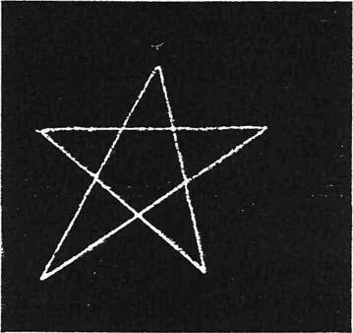

Které musíš nosit v každý čas jako znamení smlouvy mezi tebou a Staršími bohy.
A znamení Starších je toto:
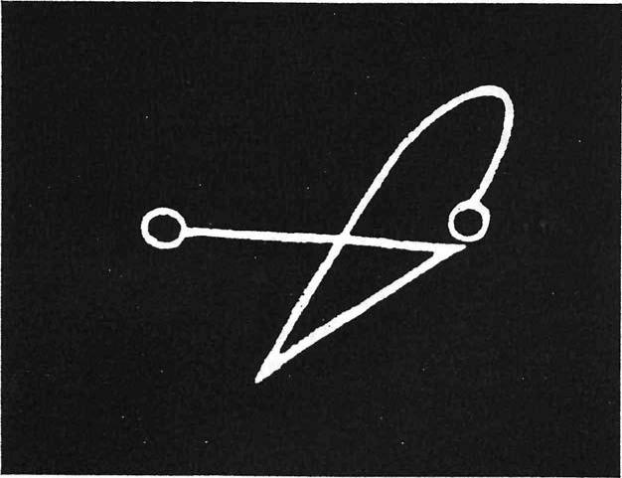

Které musíš nosit v každý čas jako znamení moci ENKI-ho magie. A toto všechno jsem ti už řekl, ale říkám ti to ještě jednou, neboť kněz, který byl vybaven a ozbrojen každým druhem zbroje, je bohyni roven.

Místo vyvolávání musí především ležet vysoko v horách, nebo v blízkosti moře, nebo v nějaké od lidských myšlenek izolované oblasti, nebo v poušti, nebo vysoko na nějakém starém chrámu. A musí být čisté a volné od nežádoucích osob.Tak musí být jednou vybrané místo vyčištěno pokornými prosbami k tvému zvláštnímu bohu a tvé bohyni a spálením obětí z pinií a cedru. A musí být přitom obětováván kulatý bochník chleba a sůl. A poté co bylo obětováno těmto osobním božstvím, musí kněz slavnostně vyslovovat následující zaklínání, proto aby místo vyvolávání bylo vyčištěno a vše zlé odtamtud vypuzeno. A kněz nesmí změnit ani jediné slovo, ani jediné písmeno tohoto exorcismu, nýbrž jej s vírou, tak jak je předložen, recitovat:

ENU SCHUB
AM GIG ABSU
KISCH EGIGGA

GAR SCHAG DA SISIE AMARADA YA
DINGIR UD KALAMA SINIKU
DINGIR NINAB GUYU NEXRRANIKU

GA YA SCHU SCHAGMUKU TU!
A chleba musí být spálen v bronzové uhelné pánvi vyvolávání a sůl rozsypána v prostoru - šedesátkrát.
A na půdě musí být natažen kruh, v jehož středu budeš stát, zatímco pokračuješ v zaklínáních a jsi zvlášť pozorný na to, neodvážit se nad hranice kruhu,

nedostat se nad tuto svatou mandalu vyvolávání, ať nejsi pohlcen neviditelnými nestvůrami z EGURRU ERESCHKIGAL-y.

A kruh musí být vytvořen z vápna, ječmene, nebo bílé pšeničné mouky. Nebo být vyryt do půdy dýkou volání od INANNA. Nebo být vyšit do nejdražšího hedvábí nebo drahocenné látky.
A jeho barvy musí být jen černé nebo bílé a žádné jiné.

A čelenka volání a korouhev volání musí být oba z jemné látky a v barvách od NINIB a INANNA, to znamená černé a bílé. Neboť NINIB zná vnější oblasti a cesty Starých, a INANNA si podrobila podzemí a porazila jeho královnu.
A koruna volání musí nést Osmi-paprsčitou hvězdu Starších bohů, a může být zhotovena z měděného plechu, který je posázen drahocennými kameny.

A přitom musíš mít hůl z lapisu lazuli, dále pětiramennou hvězdu kolem krku, čelenku, pás, amulet od UR okolo tvé paže a musíš být oblečen v čistou, neposkvrněnou róbu.

A všechny tyto věci mohou být nošeny jen při vyvolávací práci, a v jiných dobách musí být odloženy bokem a ukryty, aby je nemohl vidět nikdo kromě tebe. Co se týče uctívání bohů, řiď se podle zvyků své země. Avšak staří kněží bývali při svých rituálech nazí.
A potom musíš vyznačit kruh. A musíš vzývat svého boha a svou bohyni, avšak jejich obrazy musí být uklizeny z oltáře a odstaveny , mimo vyvolávání sil od MARDUK-a, v tomto případě se musí jeho obraz nacházet na
oltáři, ale žádný jiný.

A v pánvi musí být po vzývání ohně spáleny libé
vůně, jak je to popsáno na jiném místě v této knize, a po jeho rituálu musí být přivolán strážce, a pak zaklínány Čtyři brány, které jsou Čtyřmi strážnými věžemi, které stojí kolem tebe a obvodem mandaly. Jsou tak svědky rituálu a hlídají vnějšek, aby tě Staří neobtěžovali.
A vzývání Čtyř bran se děje tímto způsobem. Musíš jej recitovat nahlas a jasným hlasem:
O VZÝVÁNÍ ČTYŘ BRAN ZE SVĚTA MEZI SFÉRAMI

Vzývání severní brány:
Tebe se dovolávám, Stříbrný lovce ze Svatého města od UR!
Tebe vyvolávám, abys ochraňoval toto severní místo
Nejsvětštější mandaly proti zkaženým bojovníkům plamene z knížectví od
DRA!
Buď velice pozorný proti UTUKKI od TIMAT,
Utlačovatelé od ISCHNIGARRAB,
Trůnu od AZAG-THOTH!
Napni Svůj luk před ďábly z ABSU, Střel Svůj šíp do hord Temných andělů, kteří ze všech stran a |  |  | na všech
místech tísní milenku od ARRA.
Buď bdělý, vládce severní cesty!
Vzpomeň si na nás, králi naší domovské země, vítězi v každé
bitvě, přemožiteli každého protivníka. Hleď na naše světla a poslouchej naše heroldy, a nezapomeň
nás.
Duchu Severu, vzpomeň si!
Vzývání východní brány:
Tebe se dovolávám, vládkyně Vycházející hvězdy,
Královno magie, hory MASSCHU!
Vyvolávám Tě tento den, abys ochraňovala tuto Nejsvětštější | mandalu | proti Sedmi, | kteří
Loví-se-smyčkou, Sedmi, kteří Číhají v-záloze, zlým Maskim, zlým vládcům!
Tebe přivolávám, královno východní cesty, abys mne mohla ochraňovat před smrtícím okem a před zlými
paprsky ENDUKUGGA a NINDUKUGGA!

Buď bdělá, královno východní cesty a vzpomeň si!
Duchu východu, vzpomeň si!
Vzývání jižní brány:

Tebe se dovolávám, anděli, strážce před URULU, strašlivým městem smrti, smrti bez návratu! Stůj mi po
boku!
Ve jménu Nejmocnějšího vladaře od MARDUK-a a ENKI-ho, vládců Starší rasy, ARRA, stůj pevně za

mnou!
Buď okem za mnou,
Mečem za mnou,

Kopím za mnou,
Zbrojí za mnou.
Buď bďělý, duchu jižní cesty, a vzpomeň si!

Duchu jihu, vzpomeň si!
Vzývání západní brány:

Tebe se dovolávám, duchu země od MER MARTU!
Tebe se dovolávám, anděli západu slunce!
Ochraňuj mne před Neznámým bohem!

Ochraňuj mne před Neznámým démonem!
Ochraňuj mne před Neznámým nepřítelem!
Ochraňuj mne před Neznámým kouzlem! Ochraňuj mne před vodami KUTULU! Ochraňuj mne před zuřivostí ERESCHKIGAL! Ochraňuj mne před meči KINGU-a!

Ochraňuj mne před zhoubným pohledem, zhoubným slovem, zhoubným jménem, zhoubným číslem, zhoubným tvarem!

Buď bdělý, duchu západní cesty, a vzpomeň si! Duchu západní brány, vzpomeň si!

Vzývání čtyř bran:
MERSIDI!

MER KURRA!
MER URULU!

MER MARTU!
ZI DINGIR ANNA KANPA!
ZI DINGIR KIA KANPA!

UTUK XUL, TA ARDATA!
KUTULU, TA ATTALAKLA!
AZAG-THOTH, TA KALLA!

IA ANU! IA ENLIL! IA NNGI!
ZABAO!
Zde následují různá zvláštní vzývání, přivolávající síly a duchy. Je možné podat práce Necromantického umění, při kterých si je přáno, hovořit s fantomem mrtvého, který snad bydlí v ABSU a tím se stal služebníkem ERESCHKIGAL. V tomto případě musí být použito následující přípravné vzývání, které je vzýváním, které královna života, INANNA, používá v době jejího sestoupení do království zármutku. Ono není ničím méně než otevřením brány od GANZIR, která vede k Sedmi úrovním ve strašlivé hlubině. Proto nebuď znepokojen pohledem a hlukem, které budou pronikat z každého otvoru, neboť to budou nářky a bědování zde spoutaných stínů stejně jako jekot Síleného boha na trůnu temnoty.

PŘÍPRAVNÉ VZÝVÁNÍ PRÁCE, VOLÁNÍ DUCHŮ MRTVÝCH, KTEŘÍ BYDLÍ V TSCHUTHA,
ZTRACENÉM.
BAAD ANGARRU!

NINNGHIZHIDDA!
Tebe vzývám, hade hlubiny!

Tebe vzývám, NINNGHIZHIDDA, rohatý hade hlubiny!
NINNGHIZHIDDA! Otevři!

Otevři bránu, abych mohl vstoupit!
NLNNGHIZHIDDA, duchu hlubiny, strážce brány, vzpomeň si! Ve jménu našeho otce ENKI, př ed únikem, vládcem a mistrem magie otevři Tvou bránu, abych mohl vstoupit!
Otevři, abych nezaútočil na bránu! Otevři, abych nerozlomil její závory! Otevři, abych nezaútočil na hradby!

Otevři, abych se svou mocí nevyskočil nad ní!
Otevři bránu, abych mrtvé nepřivedl k tomu, zvednout se a pohltit živé!

Otevři bránu, abych nenechal mrtvé nesčetněkrát předstihnout mrtvé!

NINNGHIZHIDDA, duchu hlubiny, strážce brány, otevři! Kéž by se zvedli mrtví a čichali libé vůně!

A když se objeví duch volaného, neboj se jeho tvaru nebo ustrojení, nýbrž mu řekni tato slova:

UUG UDUUG UUGGA GISCHTUGBI
A on přijme půvabný zjev a všechny otázky, které na něj směřuješ, a při kterých je toho schopen, pravdivě zodpoví.

A ty si musíš vzpomenout na to, že když jsou tvé otázky po pravdě zodpov ězeny, musí být duch poslán zpět tam, odkud přišel a nesmí být déle zadržen. A ty nesmíš dělat žádný pokus, osvobodit ducha, protože by to bylo porušení smlouvy a na tebe a tvou generaci by to uvrhlo velice mocnou kletbu, a proto je zakázáno, pohybovat s kostmi mrtvých, nebo je vyhrabávat. A duch může být poslán zpět těmito slovy:

BARRA UUG UDUUG UUGGA!
A on v okamžiku zmizí a vrátí se zpět na své místo. V případě, že to ihned neudělá, recituj jednoduše jeětě jednou tato slova a on to udělá.

To následující je Velké zaklínání všech sil, které musí být použity jen v ěase mimořádné nutnosti, nebo aby donutily mlčet rebelujícího ducha, který tě stále trápí, nebo který z tobě neznámých důvodů způsobuje zmatek kolem mandaly, snad jako agent Starých. V takových případech je nutné poslat ducha zpět, dříve než získá síly v Horním světě. Neboť tak dlouho, jak každý z nich prodlévá na Zemi, získává na síle a moci až je téměř nemožné - když by byli jako bohové - jej kontrolovat.
Toto je zaklínání, které musíš recitovat ze všech sil:
VELKÉ ZAKLÍNÁNÍ VŠECH SIL
DUCHU NEBES, VZPOMEŇ SI!
DUCHU ZEMĚ, VZPOMEŇ SI! Duchové, vládcové země, vzpomeňte si!
Duchové, vládkyně země, vzpomeňte si! Duchové, vládcové vzduchu, vzpomeňte si! Duchové, vládkyně vzduchu, vzpomeňte si! Duchové, vládcové ohně, vzpomeňte si! Duchové, vládkyně ohně, vzpomeňte si! Duchové, vládcové vody, vzpomeňte si! Duchové, vládkyně vody, vzpomeňte si! Duchové, vládcové hvězd, vzpomeňte si! Duchové, vládkyně hvězd, vzpomeňte si! Duchové, vládcové nepřátelství, vzpomeňte si! Duchové, vládkyně nepřátelství, vzpomeňte si! Duchové, vládcové závoje stínů, vzpomeňte si! Duchové, vládkyně závoje stínů, vzpomeňte si! Duchové, vládcové světla života, vzpomeňte si! Duchové, vládkyně světla života, vzpomeňte si!

Duchové, vládcové Pekelných oblastí, vzpomeňte si!

Duchové, vládkyně Pekelných oblastí, vzpomeňte si! Duchové, vládcové vládců MARDUKa, vzpomeňte si! Duchové, vládkyně vládkyní MARDUKa, vzpomeňte si!

Duchové, vládcové od SIN, Který dělá to, že jeho loď přetíná řeku napříč, vzpomeňte si! Duchové, vládkyně od SIN, Který dělá to, že jeho

loď přetíná řeku napříč, vzpomeňte si!

Duchové, vládcové od SCHAMMASCH, krále Starších, vzpomeňte si!
Duchové, | vládkyně od SCHAMMASCH GULA, královny | Starších, vzpomeňte si
Duchové, | vládcové od TSCHKU, vládce ANNUNAKI, | vzpomeňte si! Duchové, vládkyně bohyně
ZIKU, matky ENKI, vzpomeňte si! Duchové, vládcové od NINNASU, Našeho otce Velkého množství vody, vzpomeňte si!
Duchové, vládkyně od NINNUAH, dcery ENKI, vzpomeňte si!

Duchové, vládcové od NINNGHIZHIDDA, Toho který zvedá do výše tvář Země, vzpomeňte si! Duchové, vládkyně od NINNISI ANA, nebeské královny, vzpomeňte si!

Duchové, vládcové a vládkyně ohně, GIBIL, Nejvyšší vládce na tváři Země, vzpomeňte si!

Duchové Sedmi bran světa, vzpomeňte si! Duchové Sedmi klíčů světa, vzpomeňte si!

Duchu KHUSBI KURU, ženy od NAMMTAR, vzpomeň si! Duchu KHITIM KURUKU, dcero oceánu, vzpomeň
si!

DUCHU NEBES, VZPOMEŇ SI! DUCHU ZEMĚ, VZPOMEŇ SI!
AMANU! AMANU! AMANU! Zde končí Velké zaklínání.

Zaklínání od TA ADU EN I (Velké a mystické zaklínání)
IA IA IA!
ADU ENI BA NINIB

NINIB BA FIRIK
FIRIK BA PIRIK

PIRIK BA AGGA BA ES
AGGA BA ES BA AKKA BAR!
AKKA BAR BA AKKA BA ES

AKKA BA ES BA AKKA BAR
AKKA BAR BA AGGA BA ES
AGGA BA ES BA PIRIK

PIRIK BA FIRIK
FIRIK BA NINIB
NINIB BA ADU EN I

IAIAJAIA!
KUR BURIA!
EDIN BA EGA

ERIM BA EGURA E!E!E!
IA IA IA!

EKHI IAK SAKKAK
EKHI AZAG-THTOH

EKHI ASARU
EKHI TSCHUTHALU
IA! IA! IA!

KTERI DUCHOVÉ MOHOU BYT UŽITEČNÍ

V ceremoniích volání může být přivolán a zadržen každý druh ducha až chvíle, kdy zodpověděl tvé otázky, nebo ti opatř il cokoliv si přeješ. Mohou být vzýváni duchové mrtvých, mohou být vzýváni duchové nenarozených, mohou být vzýváni duchové plamene. Všechno dohromady to může dát Tisíc a Jednoho ducha, kteř í jsou zísadní důležitosti, a tyto budeš poznávat v průběhu tvých experimentů. Existují ještě mnozí další, tito však nemají žádnou moc a způsobují jen zmatek.

Vhodní duchové, které je možné přivolat v prvních rituálech, jsou Padesát duchů jména vládce MARDUK-a, kteří poskytují výborné služby a jsou svědomitými strážci Vnějšku. Nesmějí být zadrženi déle, než je nutné a někteří jsou opravdu prudké a neklidné podstaty a jejich úkol jim musí být dán v co nejkratším čase , jak je to jen možné a pak je propustit.
Potom, když kněz již vkročil na jejich cesty podle umění chůze, je výhodné, vzývat duchy Sedmi sfér. Když kněz dosáhl vstupu do brány od NANNA, může přivolávat duchy této říše, avšak ne předtím.

Tyto věci se budeš učit v průběhu své cesty, a není nutné, popisovat to všechno zde, mimo několika prací sféry LIBAT, která poskytuje vznešené formule od ISCHTAR, královny.

Tyto práce jsou jemně vášnivé, zkoušejí vytvoř it náklonnost mezi mužem a ženou. Nejlepší je jejich provádění v bílém kruhu, a kněz musí být správně očištěn a v čisté róbě.

Přípravné Čistící vzývání Zářící nebes, bílá ISCHTAR,

Vládkyně bohů, jejíž "ano" je upřímné "ano", Hrdá mezi bohy, jejíž rozkaz je ten nejvyšší,

Vládkyně nebes a země, která ovládá všechna místa, ISCHTAR, při Tvém jménu se sklánějí všechny hlavy. Já (N.N.), syn (N.N.), jsem se před Tebou sklonil.

Kéž je má hlava očištěna jako Lapis Lazuli! Kéž je má tvář zářící jako alabastr!

Jako lesknoucí se stříbro a červenavé zlato kéž nejsem matný a zakalený! Jak získat lásku ženv

(Následující zpívej třikrát nad jablkem nebo granátovým jablkem, dej plod ženě s tím, aby z něj pila šťávu, a ona k tobě přijde zcela jistě.)

MUNUS SIGSIGGA AG BÁRA YE
INNIN AGGISCH XASCHXUR GISCHNU URMA
SCHAZIGA BARA YE

ZIGASCHUBBA NA AGSISCHAMAZIGA

NAMZA YE INNIN DURRE ESCH AKKI UGU AGBA ANDAGUB! Jak znovu nabýt potenci

(Zavaž na harfovou strunu tři uzly, oviň si s tím stejně tak pravou i levou ruku a zpívej sedmkrát následující zaklínání a potence se vrátí zpět.)

LILLIKIM LINU USCH KIRI LISCHTAKSSIR ERPETUMMA TIKU LITTUK NI YISCH LIBBI IA LU
AMESCH ID GINMESCH ISCHARI LU SAYAN SAYAMI YE LA URRADA ULTU MUXXISCHA!

KORUNA VOLÁNÍ ANUS
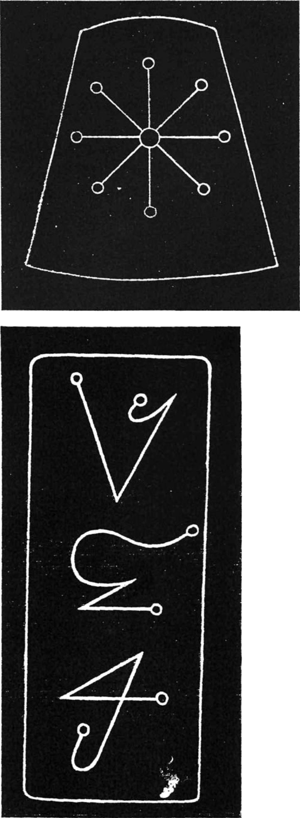
MĚDĚNÁ DÝKA VOLANÍ OD INANNA
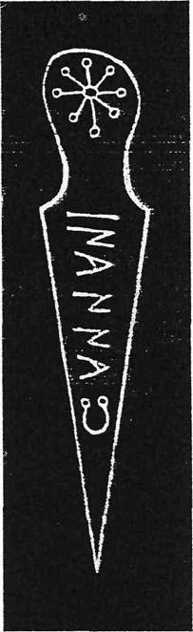
PEČEŤ SEVERNÍ BRÁNY
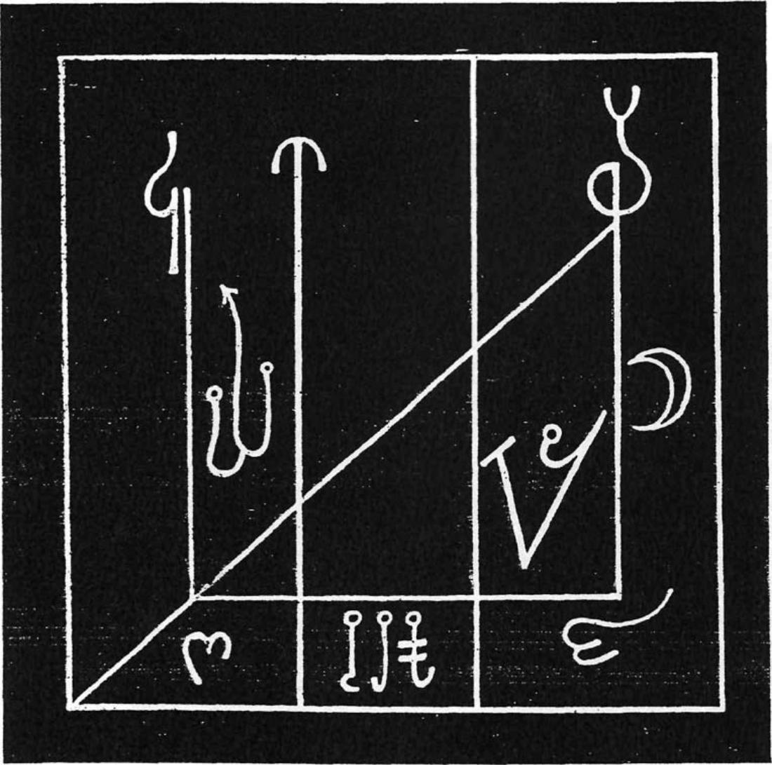
PEČET VÝCHODNÍ BRÁNY
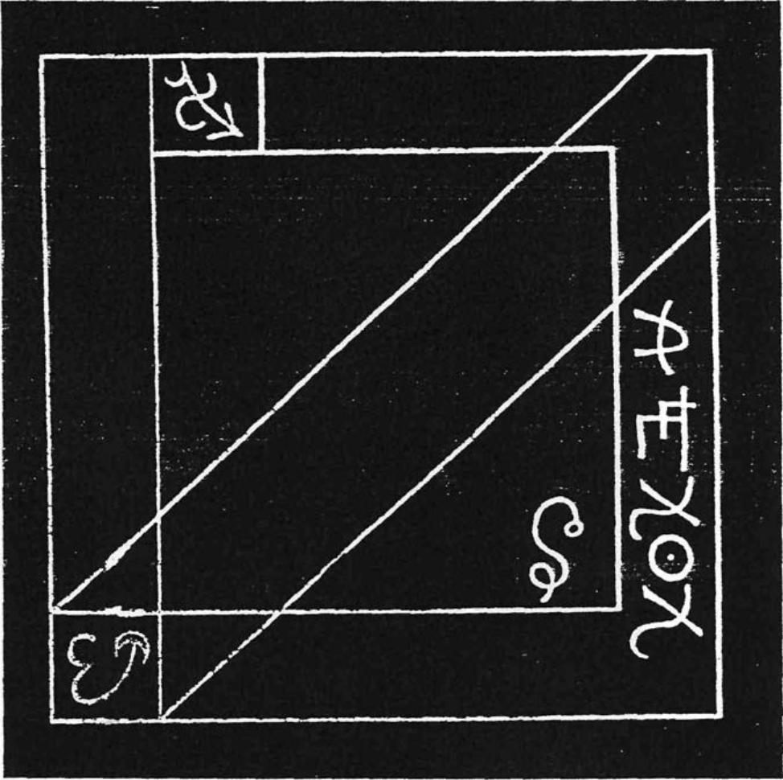

PEČEŤ ZÁPADNÍ BRÁNY
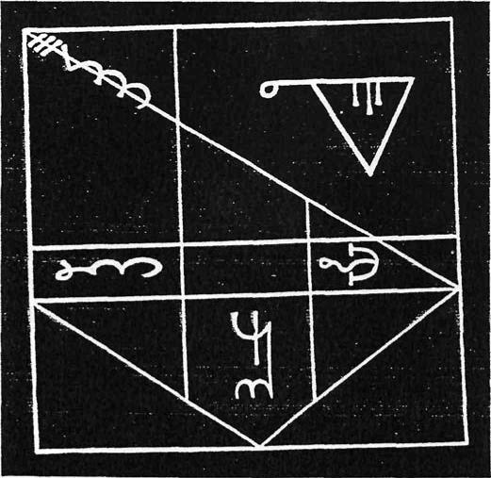
PEČEŤ JIŽNÍ BRÁNY
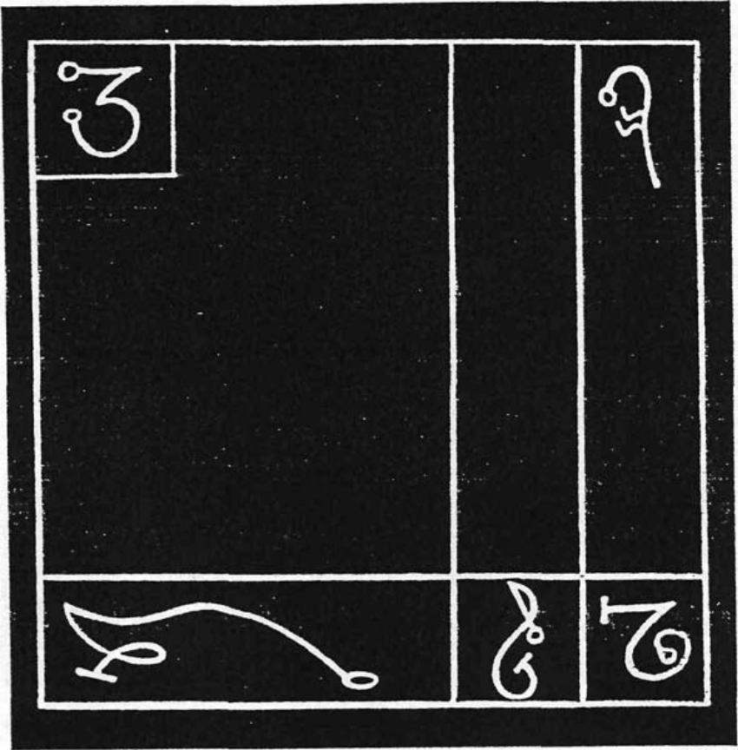

VOLÁNÍ VZOR
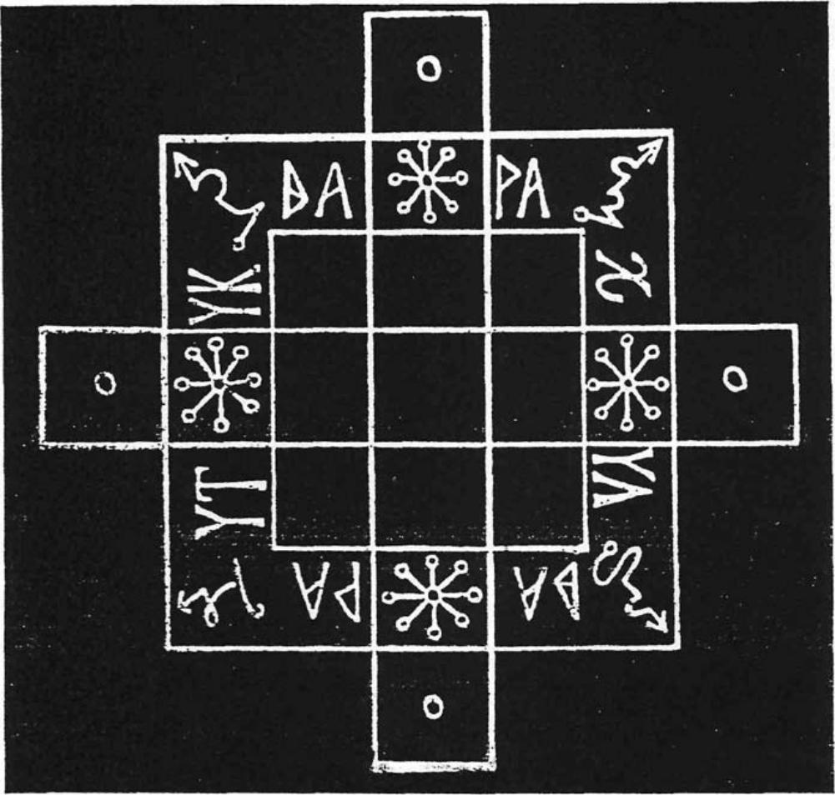

MANDALA VOLANÍ -DALŠÍ VZOR
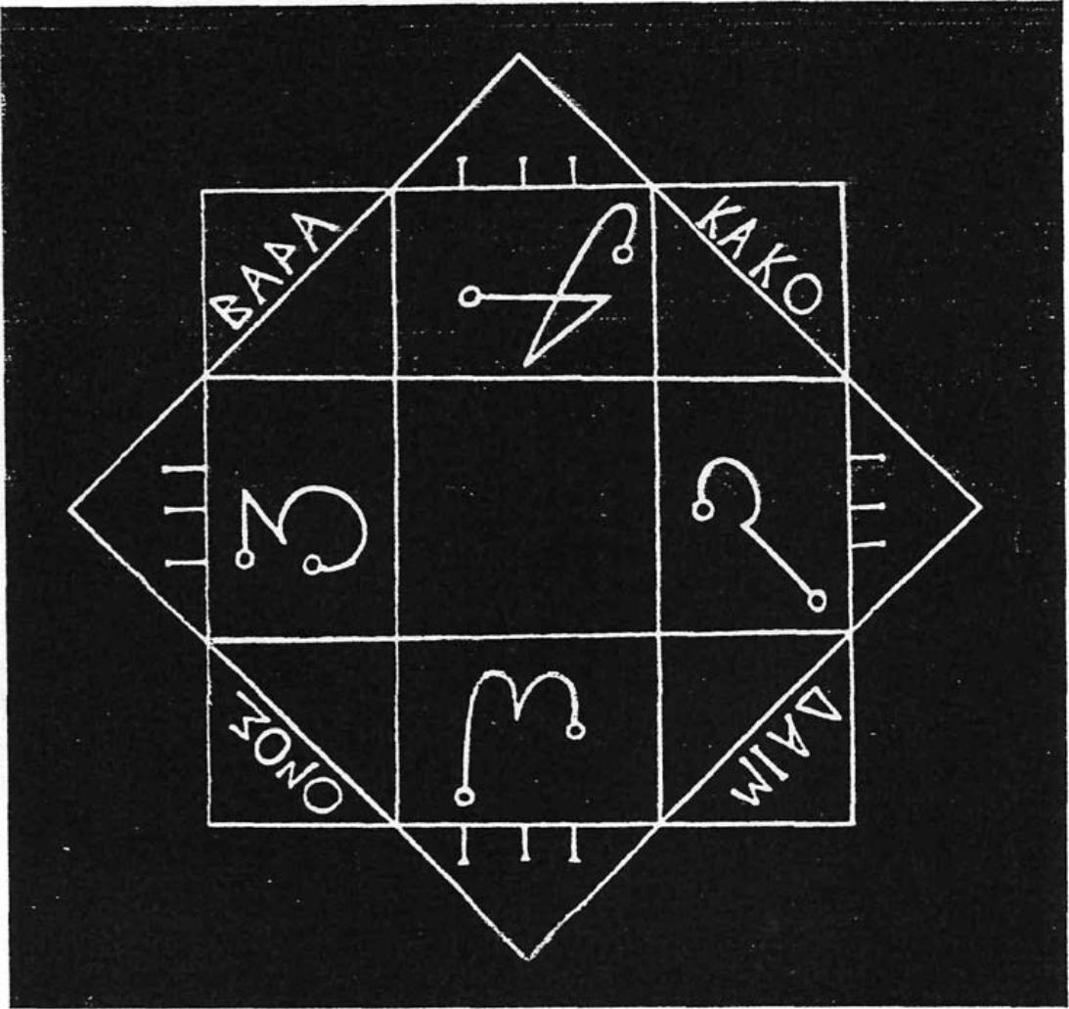

Zlý bůh, Zlý génius, Zlý svůdce, Zlý fantóm, Zlý ďábel, Zlé larvy,

Které nenesou žádné opravdové znaky Pro lidi smrtelné.

A mrtví se budou zvedat a čichat kadidlo!
KNIHA PADESÁTI JMEN

KNIHA PADESÁTI JMEN MARDUKOVÝCH, PŘEMOŽITELE STARÝCH

TOTO je kniha MARDUKa, potomka našeho pána ENKIho, pána mágů, jenž v magickém souboji porazil TIAMAT, známou jako KUR, známou jako HUWAWA, jenž porazil Staré, takže Starší mohou žít a vládnout na zemi.

V čase před časem, v době předtím než nebe a země byly vsazeny na svá místa, v době kdy Staří vládli nade vším co existovalo i neexistovalo, nebylo zde nic kromě temnoty. Nebyl žádný Měsíc. Nebylo žádné Slunce. Nebyly žádné planety, ani hvězdy. Žádné obilí, žádný strom, žádná rostlina nerostla. Staří byli pány prostorů nyní neznámých či zapomenutých a vše bylo CHAOSem.

MARDUK byl vybrán Staršími, aby bojoval proti KUR a vyrval moc od velkého spícího hada, jenž přebývá pod Horama Štíra. MARDUKovi byla dána zbraň, znamení a padesát sil, aby bojoval se strašlivou TIAMAT. Každá síla má svou zbraň a své znamení. Tyto jsou nejmocnějším prostředkem Starších bohů proti Starému, který ohrožuje Vně, který ohrožuje z Abyssu (propasti), pánovi temnoty, pánovi CHAOSU, nezrozenému, nestvořenému, jenž je neustále nepřející lidskému rodu a Starším bohům, kteří obývají hvězdy.

Bohové zapomínají. Jsou vzdálení. Musí být upomínáni. Jestliže nejsou bdělí, jestliže strážci bran nehlídají brány, jestliže brány nejsou vždy zamčené, zavřené a zatarasené, pak ten, který je vždy připraven, strážce druhé strany, IAK SAKKAK, vstoupí a přivede s sebou zástupy vojsk Starých, IAK KINGU, IAK AZAG, IAK AZABUA, IAK HUWAWA, ISHNIGGARAB, IAK XASTUR, a IAK KUTULU, psí bohy a dračí bohy, mořské obludy a bohy hlubin.

Sleduj také dny. Den, kdy Velká medvědice na obloze visí nejníže a odtud vypočítané čtyři části roku ve čtyřech vyměřených směrech, tehdy mohou být brány otevřeny a musí se dát pozor, aby bylo zaručeno, že brány zůstanou navždy uzavřené. Musí být zapečetěny znamením Starších spolu s obřady a řádným zaklínáním.
Zde následuje padesát jmen s jejich znaky a silami. Mohou být vzývány až po té, když kněz vystoupil k této příčce žebř íku sv ětel a získal vstup do tohoto posvátného města. Znamení mají být vyryta na pergamen, nebo vyražena v jílu a umístěna na oltáři vzývání. Vůně by měly být z cedru a silných, příjemně vonících pryskyřic. Volat se má směrem k severu.

První jméno je MARDUK
Pán pánů, pán mágů. Jeho jméno by nemělo být vzýváno, vyjma toho, až žádné jiné nebude působit. Avšak učinit tak přináší hrozivou zodpovědnost. Slovo jeho volání je DUGGA. Toto je jeho pečeť:
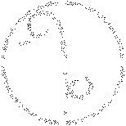

Druhé jméno je MARUKKA

Zná všechny věci od počátku světa. Zná všechna tajemství a to jak lidská, tak i božská. Je velmi obtížné ho vzývat. Kněz by ho neměl volat pokud není čistého srdce a ducha, neboť tento duch zná jeho nejskrytější myšlenky. Toto je jeho pečeť:
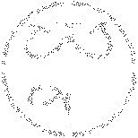

Třetí jméno je MARUTUKKU

Pán umění ochrany, zpoutal v bitvě zuřivého (šíleného) boha. Zapečetil Staré v jejich slujích za branami. Vlastní hvězdu ARRA. Toto je jeho pečeť:
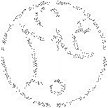

Čtvrté jméno je BARASHAKUSHU

Tvůrce zázraků. Nejlaskavější a nejblahodárnější z padesáti. Slovo užívané při jeho volání je BAALDURU. Toto je jeho pečeť:
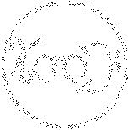

Páté jméno je LUGGALDIMMERANKIA

Ustanovil v CHAOSU řád. Učinil vody spořádaně. Velitel legií větrných démonů, jenž po boku MARDUKa KURIOS bojoval proti staré TIAMAT. Slovo užívané při jeho volání je BANUTUKKU. Toto je jeho pečeť:


Šesté jméno je NARILUGGALDIMMERANKIA

Strážce nad IGIGI a ANNUNAKI, nižší velitel větrných démonů. Zažene na útěk kterékoliv maskim, jež tě obtěžují. Je nepřítelem rabisu. Nikdo nemůže projít do horního světa, nebo do světa dolního, bez jeho znalostí. Jeho slovo je BANRABISHU. Jeho pečeť je tato:
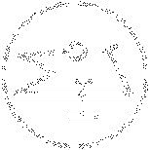

Sedmé jméno je ASARULUDU

Vládce planoucího meče, na př íkaz Starších bohů dohlíží nad rodem strážců. Zajistí nejdokonalejší bezpečí, zvláště v nebezpečných úlohách podniknutých z rozkazu hvězdných bohů. Jeho slovo je BANMASKIM a jeho pečeť je tato:
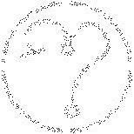

Osmé jméno je NAMTILLAKU

Nejskrytější a mocný pán, má znalosti jak vzbudit mrtvého a hovořit s duchy Abysu (propasti), neznámými jejich královně. Žádná duše neprojde smrtí bez jeho vědomí. Jeho slovo je BANUTUKUKUTUKKU a jeho pečeť je tato:
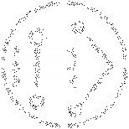

Deváté jméno je NAMRU

Uděluje moudrost a znalost všech věcí. Dává vynikající rady a vyučuje vědě kovů. Jeho slovo je BAKAKALAMU a jeho pečeť:
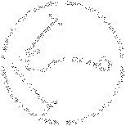
Desáté jméno je ASARU

Tato síla má znalost všech rostlin a stromů a dokáže na pustých místech nechat vyrůst nádherným plodům, žádná země pro něj není pustá. Je pravým ochráncem štědrosti. Jeho slovo je BAALPRIKU a jeho pečeť následuje:
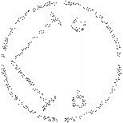

Jedenácté jméno je ASARUALIM

Vlastní tajnou moudrost a osvětluje zatemnělé oblasti, přinutí vše co tam žije, aby podalo dobrou zprávu o své existenci a své znalosti. Ve všech věcech dává znamenité rady. Jeho slovo je BARRMARATU a pečeť, kterou vyryješ je tato:
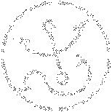

Dvanácté jméno je ASARUALIMMUNNA

Toto je síla, která vládne nad obranou všeho druhu a je znamenitě poučená ve vojenských záležitostech, v této bitvě je zálohou MARDUKova vojska. Za tři dny dokáže obstarat vojsko s jeho veškerými zbraněmi. Jeho slovo je BANATATU a pečeť je tato:
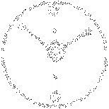

Třinácté jméno je TUTU

Tiší pláč a nakonec ud ěluje radost i nešťastnému srdci. Nejblahodárnější jméno a ochránce domácnosti, jeho slovo je DIRRIGUGIM a jeho pečeť je tato:
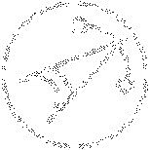

Čtrnácté jméno je ZIUKKINNA

Dává výbornou znalost ohledně pohybů hvězd a jejich významů, z nichž Chaldejci vlastnili to stejné bohatství znalostí. Slovo je GIBBILANNU a pečeť je tato:
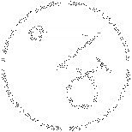

Patnácté jméno je ZIKU

Tato síla poskytuje bohatství všeho druhu, může říci kde je skrytý poklad. Znalec tajemství země. Jeho slovo je GIGGIMAGANPA a jeho pečeť je tato:
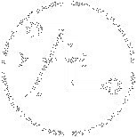

Šestnácté jméno je AGAKU

Tato síla umí dát život tomu, co je již mrtvé, avšak pouze po krátký čas. Je pánem amuletu a talismanu. Jeho slovo je MASHGARZANNA a jeho pečeť je tato:
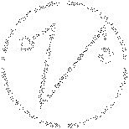
Sedmnácté jméno je TUKU

Pán zhoubné magie, ten, jenž magií porazil Staré, dárce kouzla MARDUKovi KUROS, nejkrutější protivník. Jeho slovo je MASHSHAMMASHTI a jeho pečeť následuje:
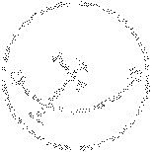

Osmnácté jméno je SHAZU

Zná myšlenky těch, kteř í jsou v dáli, právě tak jako těch v nejbližším okolí. Nic není skrytého v zemi, nebo hozeno ve vodě, čeho by si tato síla nebyla vědoma. Jeho slovo je MASHSHANANNA a jeho pečeť je tato:
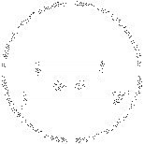

Devatenácté jméno je ZISI

Smiřovatel nepřátel, tišitel sporů, mezi dvěma lidmi, nebo dvěma národy, nebo dokonce se říká, že i mezi dvěma světy. Vůně míru je této síle vskutku sladká. Její slovo je MASHINNANNA a její pečeť je tato:
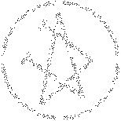

Dvacáté jméno je SUHRIM

Vyhledá uctívače Starých, ať jsou kdekoliv. Kněz, který mu přidělí úkol, tak činí v nesmírném riziku, neboť SUHRIM lehce a bezmyšlenkovitě zabíjí. Jeho slovo je MASHSHANERGAL a jeho pečeť:
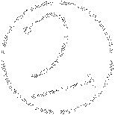

Dvacáté první jméno je SUHGURIM

Jako výše uvedený SUHRIM, je to nepřítel jenž nemůže být utišen. Snadno odhalí nep řátelské kněze, avšak musí být upozorněn, aby je nezabíjel, pokud si to kněz nepřeje. Slovo je MASHSHADAR a pečeť:
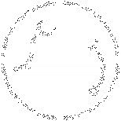

Dvacáté-druhé jméno je ZAHRIM

Pobil v bitvě deset tisíc zástupů. Válečník mezi válečníky. Pokud si to kněz přeje, umí zničit celé vojsko.. Jeho slovo je MASHSHAGARANNU a jeho pečeť:
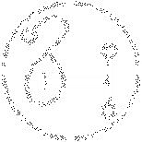

Dvacáté-třetí jméno je ZAHGURIM

Jako ZAHRIM, je to nejstrašnější protivník. Říká se, že ZAHGURIM zabíjí pomalu a nepřirozeným způsobem. Nevím, neboť jsem tohoto ducha nikdy nevzýval. Je to na tvé riziko. Slovo je MASHTISHADDU a pečeť:
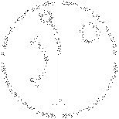

Dvacáté-čtvrté jméno je ENBILULU
Tato síla umí najít vodu uprostřed pouště, nebo na vrcholech hor. Zná tajemství vod a řek proudících pod zemí. Velmi užitečný duch. Jeho slovo je MASHSHANEBBU a jeho pečeť je tato:
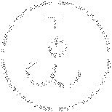

Dvacáté-páté jméno je EPADUN

Toto je pán veškerého zavlažování. Umí přinést k tvým nohám vodu ze vzdáleného místa. Ovládá nejsubtilnější rozvržení země a vědění všech zemí, kde může být nalezena hojnost vod. Jeho slovo je EYUNGINAKANPA a jeho pečeť je tato:
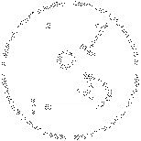

Dvacáté-šesté jméno je ENBILULUGUGAL

Síla, která řídí všechen růst a vše, co roste. Dává znalost obdělávání a umí během měsíce zásobit hladovějící město jídlem pro třináct měsíců. Velice ušlechtilá síla. Jeho slovo je AGGHA a jeho pečeť:
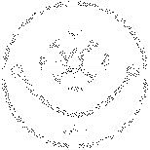

Dvacáté-sedmé jméno je HEGAL

Jako síla výše uvedená, je pánem umění zeměd ělství a rolnictví. Dává bohaté sklizně. Vlastní znalosti kovů země a orby. Jeho slovo je BURDISHU a jeho pečeť je tato:
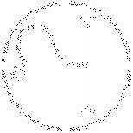

Dvacáté-osmé jméno je SIRSIR

Zhoubce TIAMAT, nenáviděný Starými, pán nad hadem, nepřítel KUTULU. Nejmocnější Pán. Jeho slovo je APIRIKUBABADAZUZUKANPA a jeho pečeť:
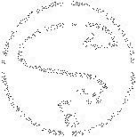

Dvacáté-deváté jméno je MALAH

Šlápl na hřbet červa a rozťal ho ve dví. Pán statečnosti a odvahy. Dává tyto vlastnosti knězi, který si to přeje, nebo jiným, podle soudu kněze. Slovo je BACHACHADUGGA a pečeť:


Třicáté jméno je GIL

Poskytovatel semena. Milovaný ISHTARou, jeho síla je tajemná a prastará. Zajišťuje, aby ječmen rostl a ženy rodily. Potentního činí impotentním. Jeho slovo je AGGABAL a jeho pečeť je tato:
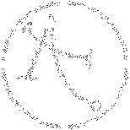

Třicáté první jméno je GILMA
Zakladatel měst, držitel znalostí architektury, jíž byli postaveny proslulé chrámy URu; stvořitel všeho, co je stálé a nepohyblivé. Jeho slovo je AKKABAL a jeho pečeť je tato:
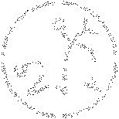

Třicáté-druhé jméno je AGILMA

Ten, jenž přináší déšť. Zapř íčiňuje, aby přišly mírné deště, anebo dává povstat velké bouři a hřmění, stejně jako může zničit vojska, města a úrody. Jeho slovo je MASHSHAYEGURRA a jeho pečeť je:
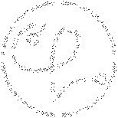

Třicáté-třetí jméno je ZULUM

Ví kam zasadit a kdy zasadit. Dává vynikající radu ve všech druzích povolání a obchodování. Chrání člověka před zlými obchodníky. Jeho slovo je ABBABAAL a jeho pečeť je tato:
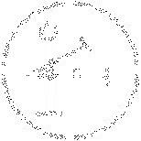

Třicáté-čtvrté jméno je MUMMU

Síla daná MARDUKovi, aby utvořil sv ět z těla TIAMAT. Dává moudrost ohledně podmínek života před stvořením a povahy uspořádání čtyř pilířů na nichž spočívá nebe. Jeho slovo je ALALALABAAAL a pečeť je:
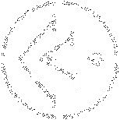

Třicáté-páté jméno je ZULUMMAR

Dává jednomu člověku obrovskou sílu deseti lidí. Vyzdvihl část TIAMAT, která se stala oblohou od části, která se stala zemí. Jeho slovo je ANNDARABAAL a jeho pečeť je:
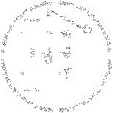

Třicáté-šesté jméno je LUGALABDUBUR

Ten, jenž zničil bohy TIAMAT. Ten, jenž porazil její zástupy. Připoutal KUTULU k Abyssu (propasti). Bojoval obratně s AZAG- THOTHem. Velký obránce i velký útočník. Jeho slovo je AGNIBAAL a jeho pečeť je tato:
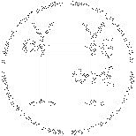

Třicáté-sedmé jméno je PAGALGUENNA

Držitel nekonečné inteligence a stanovitel přirozenosti věcí, které ještě nebyly učiněny, a duchů, kteří ještě nebyli stvořeni. Zná sílu bohů. Jeho slovo je ARRABABAAL a jeho pečeť je tato:
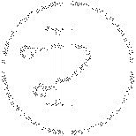
Třicáté-osmé jméno je LUGALDURMAH

Pán vysokých míst, strážce obloh a všech drah v nich. Nic nepřekročí hvězdný živel bez vědomí této síly. Jeho slovo je ARATAAGARBAL a jeho pečeť je tato:


Třicáté-deváté jméno je ARANUNNA

Dárce moudrosti, rádce našich otců, ENKI, znalec magické smlouvy, zákonů a přirozenosti bran. Jeho slovo je ARAMANNGI a jeho pečeť je tato:
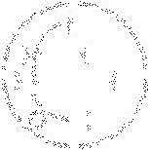

Čtyřicáté jméno je DUMUDUKU

Držitel hole z lapis lazuli, znalec tajného jména a tajného čísla. Nesmí ti je odhalit, avšak může mluvit o jiných, stejně podivuhodných věcech. Jeho slovo je ARATAGIGI a jeho pečeť je:
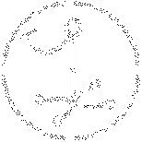

Čtyřicáté-první jméno je LUGALANNA

Síla nejstarší ze Starších, vlastní tajemství znalosti světa, kdy Staří a Starší byli jednotní. Zná podstatu Starých a ví, kde může být nalezena. Jeho slovo je BALDIKHU a jeho pečeť je tato:
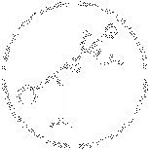

Čtyřicáté-druhé jméno je LUGALUGGA

Zná podstatu všech duchů, mrtvých i nezrozených, hvězdných i pozemských, stejně jako duchů vzduchu a duchů větru, kteréžto věci ti může povedět a ty porosteš v moudrosti. Jeho slovo je ZIDUR a jeho pečeť je tato:
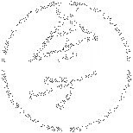

Čtyřicáté-třetí jméno je IRKINGU

Toto je síla, která dala zajmout vůdce vojsk Starých, KINGUa mocného démona, kterého se MARDUK mohl zmocnit a s jeho krví tak stvořit lidský rod a pečeť smlouvy. Jeho slovo je BARERIMU a jeho pečeť je tato:
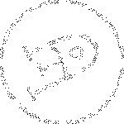

Čtyřicáté-čtvrté jméno je KINMA

Soudce a pán bohů z jehož jména se chvějí strachem. Aby bohové nemohli chybovat, bylo této síle dáno, aby dohlížela nad jejich činností, aby tak podléhali zákonům a byli v souladu se smlouvou, neboť bohové jsou zapomnětlivý a velmi vzdálení. Jeho slovo je ENGAIGAI a jeho pečeť je tato:
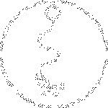
Čtyřicáté-páté jméno je ESIZKUR

Tento duch má znalost délky života každého člověka, dokonce i rostlin, démonů a bohů. Vyměřuje všechny věci a zná jejich místo. Jeho slovo je NENIGEGAI a jeho pečeť je tato:
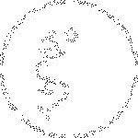

Čtyřicáté-šesté jméno je GIBIL

Této síle byla dána říše ohně a výhně. Drží ostrý hrot meče a kopí a dává porozumění v práci s kovy. Také dává povstat blesku, který vychází ze země a nechává na obloze objevit se mečům. Jeho slovo je BAALAGNITARRA a jeho pečeť je tato:
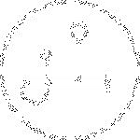

Čtyřicáté-sedmé jméno je ADDU

Dává povstat bouřím, které zaplňují celé nebe a způsobuje, že se hvězdy třesou a brány IGIGI na svých místech chvějí. Umí zaplnit nebe svým jasem, dokonce i v nejtemnější hodině noci. Jeho slovo je KAKODAMMU a jeho pečeť je tato:


Čtyřicáté-osmé jméno je ASHARRU

Znalec záludných cest. Dává poznání budoucnosti, ale také věcí minulých. Uvedl bohy v jejich drahách a předurčil jejich cykly. Jeho slovo je BAXTANDABAL a toto je jeho pečeť:
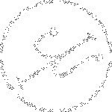

Čtyřicáté-deváté jméno je NEBIRU

Duch brány MARDUKa. Řídí všechny v ěci v jejich cestách a pohybuje křížením hvězd podle způsobu známého Chaldejcům. Jeho slovo je DIRGIRGIRI a jeho pečeť je tato:
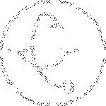

Padesáté jméno je NINNUAM

Toto je síla MARDUKa, jakožto pána všeho, soudce soudů, rozhodčího usnesení, ten jenž určuje zákony a vládne králům. Nesmí být volán, aby nezničil město, nebo neusmrtil krále. Jeho slovo je GASHDIG a jeho pečeť je tato:


Zde končí kniha padesáti jmen, jíž mně bohové poskytli sílu a čas, ve kterém jsem ji sepsal. Tato kniha nesmí být ukázaná nečistým, profánním, nebo nezasvěceným, aby na tebe a na tvé pokolení nebyla přivolána strašlivá kletba knihy.

Duchu knihy, rozpomeň se!
TEXT MAGAN

Následující verše pocházejí z tajemného textu nějakého kněze kultu, který je vším co zbylo ze staré víry jež existovala již před tím, než byl postaven Babylon. Původně byl v jejich jazyce, avšak já jsem ho př eložil do zlaté řeči mé země tak, že mu můžete rozumět. Narazil jsem na tento text p ři mých dávných cestách po krajích sedmi legendárních měst URu, které již neexistují. Vypravuje o válce mezi bohy, která se odehrávala v dobách, kam lidská paměť nesahá. Jsou tam popsané hrůzy a příšernosti, se kterými se kn ěz setká při svých obřadech, jejich příčiny (smysl), jejich přirozenost a podstata. Počet řádků je posvátný i slova jsou posvátná a jsou nejúčinnějším kouzlem proti zlým. Někteří venkovští mágové je píší na pergamen nebo do hlíny, na keramiku, nebo je kreslí do vzduchu, aby tak mohly být účinné, a aby si bohové připomněli slova smlouvy.

Přepsal jsem tato slova do svého jazyka a během těchto mnoha let je věrně zachovával. Má vlastní kopie půjde se mnou na místo, kam se odeberu, až bude můj duch odtržen od těla. Avšak pečlivě věnuj těmto slovům pozornost a vzpomínej! Neboť vzpomínání si je nejdůležitější a nejmocnější magií, jsa vzpomínkou věcí minulých i věcí budoucích, které jsou tou stejnou vzpomínkou. Neukazuj tento text nezasvěceným, protože způsobuje v lidech a ve zvířatech šílenství (zuřivost).

Text:
I

MAGAN TEXT Naslouchej a rozpomeň se!

Ve jménu ANUa, rozpomeň se! Ve jménu ENLILa, rozpomeň se! Ve jménu ENKIho, rozpomeň se!

Když na výšinách nebesa neměla jméno, Země nebyla pojmenovaná,

A nebylo nic kromě moře ABSU, Starého,

A MUMMU TIAMAT, Staré, Jenž je všechny nesla,

Byly jejich vody jako jedna voda.
V tomto čase, dř íve než byli zrozeni STARŠÍ BOHOVÉ, Nebyli nazýváni jménem,

Jejich osudy byly neznámé a neurčité,
Tehdy se stalo, že bohové byli stvořeni uvnitř Starého. LLMU a LLAAMU se zrodili a byli nazváni jménem, A po věky rostli věkem i rozměrem.
ANSHAR a KISHAR byli zrozeni, zrodil se i ANU,

jenž zplodil NUDIMMUDa, našeho pána ENKIho, Jenž nemá mezi bohy žádného soupeře. Rozpomeň se!
Starší se spolčili
Jak se stále vzdouvali, vyrušili TIAMAT, Starou. Vskutku, sužovali břicho TIAMAT

Svým povstáním v příbytku nebes. ABSU nemohl zmenšit jejich křik TIAMAT byla před nimi němá.

Jejich konání bylo Starým odporné.
ABSU povstal, aby Starší bohy potajmu zničil. ABSU bojoval magickými čáry a kouzly, Avšak byl zabit čarod ějnictvím Starších bohů. A to bylo jejich první vítězství.

Jeho tělo leželo v prázdném prostoru V průrvě nebes
Ukrytý

Ležel,
Avšak jeho krev křičela k příbytku nebes.
TIAMAT

Rozzuřená
Naplněna zlým pohnutím Řekla,
Nechť stvoříme zrůdy,

Které mohou jít a bojovat proti Těmto synům nepravosti Vražednému pokolení, které zničilo Boha.
Povstala HUBUR, ta, jenž dává tvar všem věcem, A je držitelkou Magie stejně jako náš pán. Dodala k arzenálu Starých nedostižné zbraně, Nesla hadí příšery
Ostrých zubů, dlouhých tesáků, Naplnila jejich těla jedem Zuřivé draky oděla hrůzou

Korunovala je svatozáří, u činila je jako bohy, Tak, aby ten, kdo je spatří zemřel

A aby je s jejich vztyčenými těly Nikdo nemohl zahnat.

Vzývala zmiji, draka a okřídleného býka,
Velkého lva, zuřivého (šíleného) boha a štířího člověka. Mocné zběsilé démony, opeřené hady, člověka-koně, Zplodila zbraně, které v boji
Nešetří žádného odvážného,
Čarovala kouzly starého čarodějnictví,
. . . kromě toho jedenáct z nich zrodila
S KINGUem jakožto vůdcem přisluhovačů. Rozpomeň se!

ENKI Náš pane

Maje strach z porážky, povolal jsi svého syna MARDUKa

Povolval jsi jeho syna Syna Magie

Řekl jsi mu tajné jméno Tajné číslo

Tajnou podobu
Díky čemuž mohl bojovat Se zástupem Starých

A zvítězit.
MARDUK KURIOS!
Nejjasnější hvězda mezi hvězdami Nejsilnější bůh mezi bohy,

Syn magie a meče, Dítě moudrosti a slova, Jenž zná tajné jméno Jenž zná tajné číslo Jenž zná tajnou podobu Vyzbrojil se diskem síly

Jel kupředu v ohnivém voze Mocným hlasem volal kouzlo Sálajícím plamenem vyplnil své tělo Draci, zmije, všechno padlo

Lvi, lidé-koně, vše bylo zabito. Mohutné kreatury HUBURu byli zabity
Kouzla, zaklínání, čarodějnictví bylo zlomeno. Nic kromě TIAMAT nezůstalo.

Velký had, obrovský červ Had s železnými zuby Had s ostrými drápy

Had se smrtícíma očima,
Ona vyrazila proti MARDUKovi, S řevem
S proklínáním Vyrazila.

MARDUK udeřil diskem síly Oslepil TIAMATiny smrtící oči

Monstrum zvedlo a narovnalo svá záda Dávalo rány do všech směrů

Chrlilo prastará mocná slova Křičelo prastará zaklínání MARDUK udeřil znovu a foukl Do jejího těla zlý (odporný) vítr

Jenž vyplnil zuřícího, zkaženého hada MARDUK jí vstřelil do chřtánu Kouzelný šíp ENKIho magie MARDUK udeřil znovu a oddělil Hlavu TIAMAT od jejího těla.

A vše ztichlo. Rozpomeň se!

MARDUK Vítěz

Vzal desky (tabulky) osudu Neurčeného

Pověsil si je kolem krku. Velebil Starší bohy.
Byl prvním mezi Staršími. Roztrhl TIAMAT ve dví A utvořil nebesa a zemi,

S bránou, která udržuje Staré Vně. S bránou jejíž klíč je navždy ukryt Vyjma synům MARDUKa Vyjma stoupencům našeho pána ENKIho

Prvního mezi bohy v magii.
Z krve KINGUa utvořil člověka. Zbudoval strážné věže pro Starší bohy

Upevnil jejich hvězdná těla jakožto souhvězdí Takže mohou hlídat bránu ABSU

Hlídají bránu TIAMAT Dohlížejí na bránu KINGUa
Bránu jejíž strážce je IAK SAKKAK spoutali. Všechny Starší síly brání

Moc pradávného umění Magické kouzlo nejstarších Zaklínání prvotní síly Hora KUR, hadí bůh

Hora MASHU, hora magie
Mrtvý KUTULU, mrtvý avšak jen spící (snící) TIAMAT, mrtvá avšak jen spící

ABSU, KINGU, mrtvý avšak jen spící Vrátí se jejich pokolení?
JSME ZTRACENÍ

Z času před časem Ze země za hvězdami

Z dob, kdy se ANU procházel po zemi Ve společnosti jasných andělů. Přežili jsme první válku
Mezi silami bohů
A viděli jsme hněv Starých Temných and ělů Chodících po Zemi
POCHÁZÍME Z RODU, JENŽ BYL PŘED POUTNÍKY NOCI.
Př ečkali jsme věk, kdy na zemi vládl ABSU A síla (moc) vyhladila pokolení.

Př ežili jsme na vrcholech hor A pod úpatím hor

Mluvili jsme se škorpiony
S důvěrou, ale byli jsme zrazeni.
TIAMAT nám slíbila, že už nikdy nezaútočí Vodou a větrem.

Avšak bohové jsou zapomnětlivý. Pod mořem NAR MATTARUa

Pod mořem země, NAR MATTARU Pod světem leží spící
Bůh hněvu, mrtvý, avšak jen spící

Bůh CUTHALU, mrtvý, avšak jen spící! Pán KURu, klidný, ale hřmící! Jednooký meč, chladný ale planoucí! Ten, kdo ho probudí, přivolává prastarou Pomstu Starších

Sedmi slavných bohů Sedmi slavných měst Na sebe i na svět Dávnou pomstu . . .

Věz, že naše léta jsou léta války A naše dny jsou měřeny jako bitvy A každá hodina je život
Ztracený do vnějšku Ti zvenčí

Postavili márnice
Aby živili ďábly TIAMAT A krev slabých

Je úlitbou k TIAMAT Královně upírů (vlkodlaků) Vykonavatelky bolesti

K jejímu vzývání Červená tekutina života Musí být vylita na kámen Kámen udeřen mečem

Kterým bylo zabito jedenáct lidí Obětovaných HUBURovi

Tak, aby úder zazvonil Vně
A přivolal TIAMAT z jejího spánku Z jejího spánku v jeskyních

Země.
Nikdo se potom už nemůže odvážit snažně prosit Protože vyvolat smrt znamená pronést

Poslední modlitbu.
II

O pokoleních Starých
UTUKK XUL Popis pokolení

Starých zde uvedených, Pokolení Starých
zde vzpomenutých.
Chlad a déšť, jenž rozežere všechny věci To jsou zlí duchové

Zplození v Anuově stvoření Zlořád bohů

PAZUZU
A milovaní synové ENGa Potomstvo NINNKIGALa
Rozervané na kusy na výšinách, přináší dolů zničení Jsou dětmi podsvětí

Hlasitě řvoucí na výšinách Odporně drmolíce dole Jsou ostrým jedem bohů.

Velkou bouří seslanou z nebe To jsou oni

Sova, posel UGGIho Pána smrti
To jsou oni

JSOU TO DĚTI
ZROZENÉ ZE ZEMĚ
KTERÉ BYLY ZPLOZENY

ANUovým STVOŘENÍM. Nejvyšší zdi

Nejtlustší zdi Nejsilnější zdi Projdou jako záplava Od domu k domu Pustoší

Žádné dveře je nezastaví Žádná závora je nezadrží

Skrze dveře proklouznou jako hadi Skrze závory profičí jako vítr Vyrvou manželku z manželova objetí Popadnou dítě z mužova ledví
Vypudí muže z jeho domova, jeho země

ONI JSOU SPALUJÍCÍ BOLESTÍ
KTERÁ SE TISKNE NA ZÁDECH ČLOVĚKA.
JSOU TO UPÍŘI

Duch děvky, která zemřela na ulici Duch ženy, která zemřela při porodu
Duch ženy, která umře, naříkajíce s dítětem na prsou Duch zlého člověka

Ten, jenž vyhledává (straší, navštěvuje) ulice Nebo ten, jenž vyhledává postel.

Je jich sedm! Sedm jich je!
Těchto sedm se zrodilo v horách MASHU Nazývaných magickými

Přebývají v jeskyních země Žijí mezi pustými místy na zemi V místech (prostorách) mezi Prostory (místy)

Na nebi a na zemi neznámých Jsou oděni hrůzou
Mezi staršími je nikdo nezná Nemají jméno

Ani na nebi Ani na zemi

Vznášejí se na hoře západu A na hoře úsvitu křičí Skrze jeskyně země se plíží

Leží uprostřed pustých míst země Nejsou nikde známi

Ani na nebi Ani na zemi Nejsou objeveni
Neboť jejich místo je vně našeho prostoru A mezi anděly země
Číhají

Sklánějí se pro oběť
JSOU D ĚTMI PODSVĚTÍ. Padají z nebe jako déšť Vychází jako mlha ze země Dveře je nezastaví

Závory je nezastaví Proklouznou dveřmi jako hadi Vstoupí okny jako vítr
Oni jsou IDPA, vstupující hlavou
Oni jsou NAMTAR, vstupující srdcem Oni jsou UTUK, vstupující čelem

Oni jsou ALAL, vstupující hrudí Oni jsou GIGIM, uchvacující útroby Oni jsou TELAL, chápající se ruky

Oni jsou URUKU, obří larvy, živící se krví Je jich sedm!

Sedm jich je! Dobívají všechny věže Od URu do NIPPURu Přesto je UR nezná

Přesto je NIPPUR nezná Srazili moc

Všech mocných měst lidí Přesto je lidé neznají Ano, města je neznají Porazili východní lesy A zaplavili západní země Přesto je východ nezná Přesto je západ nezná Jsou rukama svírající krk Přesto je krk nezná
Ani lidé je neznají.
Jejich slova nejsou zapsána Jejich čísla jsou neznámá

Jejich podoby jsou podobami všeho Jejich obydlí

Pustá místa, kde jsou konány jejich obřady Jejich obydlí

Příbytky lidí, kde byla přinesena oběť Jejich obydlí

Místní země A místní města

A země mezi zeměmi Města mezi městy

V prostorách, kde nikdo nikdy nekráčel
V KURNUDE

Země, odkud se nikdo nevrátil
V EKURBAD
Na oltá ři chrámu smrti A v GI UMUNA

Na prsu jejich matky V základech CHAOSU

V ARALIYA z (2.p.) MUMMU-TIAMAT A v branách
IAK SAKKAKa!
DUCHU VZDUCHU, ROZPOMEŇ SE!
DUCHU ZEMĚ, ROZPOMEŇ SE!
III

O zapomenutých lidských pokoleních
Nebyl snad člov ěk stvořen z krve KINGUa Velitele zástupů Starých?

Neovládá snad člověka v jeho duchu Vize vzpoury proti Starším bohům? Krev člověka je krví pomsty
Krev člověka je duchem pomsty Síla člověka je silou Starých

A toto je smlouva
Proto, viz!! Starší bohové vlastní znamení Kterým jsou navráceny síly Starých Avšak i člověk vlastní znamení
Číslo
A podobu

Aby vzýval krev svých rodičů. A toto je smlouva.

Stvořen Staršími bohy Z krve Starých

Je člověk klíčem jímž
Může být prolomena brána IAK SAKKAKa Kterou Staří

Vyhledávají svou pomstu Na tváři země

Proti MARDUKovu potomstvu. Proto, co je nové

Pochází z toho, co je staré A co je staré

Bude nahrazeno tím, co je nové A opět budou Staří

Vládnout na tváři země! A toto je také smlouva!

IV
O spánku ISHTARy Přece jen ISHTAR Královna nebe Jasné světlo noci Paní bohů

Upjala svou mysl v tomto směru Z výšin pohlédla svou myslí, Dolů upjala svou mysl
Vydala se z nebes Do propasti
Ven z bran žijících

Aby vstoupila do bran smrti Ze zemí, které známe

Do zemí, jež neznáme Do země bez návratu

Do země královny ERESHKIGAL ISHTAR, královna nebes, upjala svou mysl ISHTAR, dcera SINa, se vydala
Do černé země, země CUTHA Vydala se

Do domu, odkud není návratu, vedla své kroky Na cestu odkud není návratu

Vedla své kroky
K jeskyni, navěky neosvětlené
Kde jsou poháry jílu navršené na oltáři (v textu je místo altar - oltář, alter- změnit se, upravit) Kde poháry prachu jsou potravou

Obyvatelům oděných jen křídly K ABSU ISHTAR se vydala. Tam, kde spí děsivý CUTHALU
Vydala se ISHTAR. Strážce

Stál pevně. Strážce

NINNGHIZHIDDA Stál pevně.
A ISHTAR k němu mluvila NINNGHIZHIDDA! Hade hlubin!

NINNGHIZHIDDA! Zkroucený (rohatý) hade hlubin! NINNGHIZHIDDA! Opeřený hade hlubin!

Otevři!
Otevři dveře, abych mohla vstoupit!
NINNGHIZHIDDA, duchu hlubin, strážce brány, rozpomeň se!

Ve jménu našeho otce př ed vzletem (?), ENKIho, pána a mistra mágů Otevři dveře jimiž mohu vstoupit!
Otevři

Jinak ty dveře napadnu Jinak rozlomím jejich závory Jinak napadnu hrazení
Jinak napadnu jejich zdi násilím Otevři dveře

Doširoka otevři bránu
Jinak způsobím, aby mrtví povstali! Pozdvihnu mrtvé!

Způsobím, aby mrtví povstali a pohltili živé! Otevři dveře

Jinak způsobím, aby mrtví převýšili počtem živé! NINNGHIZHIDDA, duchu hlubin, strážce brány, otevři!

NINNGHIZHIDDA Velký had

Se svinul zpět A odpověděl
ISHTAR Paní

Královno mezi bohy Půjdu před svou paní

ERESHKIGAL Př ed královnu smrti A ohlásím tě.
A NINNGHIZHIDDA Svinutý (rohatý)had

Př istoupil k paní ERESHKIGAL A řekl:

Hle, ISHTAR, tvá sestra Královna mezi bohy Stojí před branou!
Dcera SINa, paní ENKIho Ona čeká.

A ERESHKIGAL zbledla strachem. Temné vody se hnuly.

Běž, strážče brány.
Běž, NINNGHIZHIDDAo, strážče brány, Otevři dveře ISHTAR

A zacházej s ní tak, jak je psáno Ve staré smlouvě.

A NINNGHIZHIDDA uvolnil západku ze dveří A temnota padla na ISHTAR

Temné vody zvedly a nesly bohyni světla Do říší noci.

A had řekl:
Vstup

Královno nebe vznešených Ať se KUR může radovat
Ať CUTHA může vzdát chválu Ať se KUTU může zasmát. Vstup
A ť KUTULU může být potěšen tvou přítomností A ISHTAR vstoupila.

Je tam sedm bran a sedm nařízení. V první bráně

NINGHIZHIDDA odejmul korunu Odstranil z její hlavy velkou korunu A ISHTAR se zeptala
Proč jsi, hade, odstranil můj první klenot? A had odpověděl

Taková je smlouva Starých, ustanovená ještě před časem, Pravidla paní z KUTU.

Vstup do první brány. Ve druhé bráně

NINNGHIZHIDDA odejmul hůl Vzal jí hůl z lapisu lazuli

A ISHTAR se zeptala
Proč jsi, NETI, vzal můj druhý klenot? A NETI odpověděl

Taková je smlouva Starých, ustanovená ještě před časem Nařízení paní z KUTU.

Vstup do druhé brány. Ve třetí bráně

NINNGHIZHIDDA odejmul šperky Šperky kolem jejího krku odňal

A ISHTAR se zeptala
Proč jsi, strážný, vzal můj třetí klenot? A strážný odpověděl

Taková je smlouva Starých, ustanovená ještě před časem, Nařízení paní z KUTU

Vstup do třetí brány. Ve čtvrté bráně

NINGHIZHIDDA odejmul šperky Šperky na jejích ňadrech vzal

A ISHTAR se zeptala
Proč jsi, strážče vnějšku, vzal můj čtvrtý klenot? A strážce odpověděl

Taková je smlouva Starých, ustanovená ještě před časem, Nařízení paní z KUTU.

Vstup do čtvrté brány. V páté bráně

NINNGHIZHIDDA odejmul šperky Opasek šperků kolem jejích boků vzal A ISHTAR se zeptala
Proč jsi, hlídači zakázaného vstupu, odejmul můj pátý klenot? A hlídač odpověděl

Taková je smlouva Starých, ustanovená ještě před časem, Nařízení paní KUTUKu.

Vstup do páté brány. V šesté bráně

NINNGHIZHIDDA odejmul šperky Šperky kolem jejího zápěstí

A šperky kolem jejích kotníků odejmul. A ISHTAR se zeptala

Proč jsi, NINNKIGALe, odejmul můj šestý klenot?
A NINKIGAL odpověděl

Taková je, pradávná smlouva, ustanovená ještě před časem, Nařízení paní z KUTU.

Vstup do šesté brány. V sedmé bráně

NINNGHIZHIDDA odejmul šperky Ozdobná roucha ISHTARy vzal. ISHTAR, bez ochrany, bez bezpečí,

ISHTAR, bez talismanu či amuletu, se zeptala Proč jsi, posle Starých, odejmul můj sedmý klenot? A posel Starých odpověděl
Taková je smlouva Starých, ustanovená ještě před časem, Nařízení paní z KUTU.

Vstup do sedmé brány a spatříš podsvětí. ISHTAR sestoupila do země KUR
Do hlubin CUTHA sešla.
Zbavena svých sedmi talisman ů horních světů Zbavena svých sedmi sil země živých
Bez jídla života či vody života

Objevila se před ERESHKIGAL, paní smrti. ERESHKIGAL v její přítomnosti křičela. ISHTAR pozdvihla své paže. ERESHKIGAL povolala NAMMTARa Mága NAMMTARa

Řka tato slova k němu mluvila Běž! Uvězni ji!

Spoutej ji v temnotě! Svaž ji v moři pod mořem!

Pusť proti ní sedm ANNUNNAKI! Pusť proti ní šedesát démonů! Proti jejím očím, démony očí! Proti jejím bokům, démony boků! Proti jejímu srdci, démony srdce! Proti jejím nohám, démony nohou! Proti její hlavě, démony hlavy!

Proti jejímu celému tělu, démony KUR! A démoni ji trhali ze všech stran.

A ANNUNAKI, děsiví soudcové Sedm pánů podsvětí

Táhli kolem ní
Bohové bez tváře z ABSU Zírali

Znehybnili ji okem smrti Pohledem smrti

Zabili ji
A pověsili ji jako tělo na kůlu
Šedesát démonů trhající končetiny z jejích boků Její oči z hlavy

Její uši z lebky. ERESHKIGAL se radovala.

Slepý AZAG-THOTH se radoval IAK SAKKAK se radoval ISHNIGGARRAB se radoval KUTULU se radoval
MASKIM vzdali chválu královně smrti
GIGIM Vzdali chválu ERESHKIGAL, královně smrti. A Starší přepadl strach.

Náš otec ENKI Pán Magie

Přijímající slovo NINSHUBURa
ISHTA Řinin sluha NINSHUBUR Slyší o ISHTAŘině spánku

V domě smrti
Slyší, jak byl GANZIR Otevřen

Jak tvář propasti
Doširoka rozevřela svá ústa A polkla královnu nebe

Královnu vycházejícího slunce. A ENKI povolal zemi

ENKI povolal vítr A ze země a z větru
ANKI utvořil dva elementály (živelné, mocné) Utvořil KURGARRUa, ducha země,

Utvořil KALATURRUa, ducha moře, KURGARRUovi dal jídlo života KALATURRUovi dal vodu života
A k těmto obrazům hlasitě promluvil Povstaň, KALATURRU, duchu moře Povstaň a veď své kroky k bráně GANZIR K bráně podsvětí

K zemi, odkud není návratu Upni své oči
Sedm bran se ti otevře

Žádné kouzlo tě nebude držet vně Neboť mé číslo je na tobě. Vezmi vak jídla života
Vezmi vak vody života
A ERESHKIGAL na tebe nevztáhne svou ruku
ERESHKIGAL NEBUDE MÍT NAD TEBOU ŽÁDNOU MOC. Najdi tělo INANNy

Najdi tělo ISHTARy, naší královny A šedesátkrát ho posyp jídlem života A šedesátkrát ho pokrop vodou života,
Šedesátkrát jídlem života a vodou života Pokrop její tělo

A vskutku ISHTAR povstane. S obrovskými křídly
A šupinami jako hadi
Dva elementálové letěli k bráně Neviditelní NINNGHIZHIDDA je neviděl Neviditelní

Minuli sedm strážců
Spěšně vstoupili do paláce smrti
A spatřili několik strašných výjevů. Leželi zde démoni celé propasti Mrtví, avšak jen spící, viseli na zdech Domu smrti

Bez tváře a strašliví ANNUNAKI zíral ven
Slepý a vzteklý AZAG-THOTH se vztyčil Oko na trůně se otevřelo

Temné vody se hnuly
Brány z lapisu lazuli se třpitily V temnotě

Neviditelná monstra Zplozená na úsvitu věků

Zplozená v bitvě MARDUKa a TIAMAT
Zplozená v HUBUR Se znamením HUBUR

Přivedené KINGUem . . .
Rychle prchli Skrze palác smrti

Zastavili se pouze u těla ISHTAR Krásné královny

Paní bohů
Paní všech nevěstek URu Jasně svítící na nebi Milovaná ENKIm Pověšená a krvácející
Z tisíce osudných ran.

ERESHKIGAL
Cítící jejich přítomnost Zakřičela.

KUGAARU Vyzbrojený ohněm

Pohlédl na královnu mrtvol paprskem ohně

KALATURRU Vyzbrojen plamenem Pohlédl na královnu hrobů Paprsky plamene.

A ERESHKIGAL
Mocná v CUTHA Otočila svou tvář Na tělo INANNy Šedesátkrát kropili

Vodou života od ENKIho Na tělo ISHTARy Šedesátkrát sypali

Jídlo života od ENKIho Na tělo

Zavěšené na kůlu Směřovali ducha života,

INANNA POVSTALA. Temné vody se chvěly a vířili.

AZAG-THOTH na svém trůně křičel CUTHALU se zakymácel ze svého spánku ISHNIGARRAB prchl z paláce smrti
IAK SAKKAK se třásl strachem a nenávistí ANNUNNAKI prchli ze svých trůnů

Oko nad trůnem se dalo na útěk ERESHKIGAL řvala a vzývala NAMMTAR Volala mága NAMMRAR
Ale ne aby pronásledovala Nýbrž kvůli ochraně.

INANNA vystoupila z podsvětí.
S okřídlenými elementály proletěla brány GANZIR a NETI proletěla

A vskutku
Mrtví před ní prchali.

Když prchali přes první bránu
ISHTAR si vzala zpět svá ozdobená roucha. Když prchali přes druhou bránu

ISHTAR si vzala zpět své ozdobné náramky. Když prchali přes třetí bránu

ISHTAR si vzala zpět svůj ozdobný pás. Když prchali přes čtvrtou bránu
ISHTAR si vzala zpět svůj ozdobný náhrdelník.
Když prchali přes pátou bránu
ISHTAR si vzala zpět svůj pás ze šperků.
Když prchali přes šestou bránu
ISHTAR si vzala zpět svou hůl z lapisu
Když prchali přes sedmou bránu
ISHTAR si vzala zpět svou ozdobenou korunu.
Povstali démoni
A duchové mrtvých
A šli s ní z bran
Nedívali se ani napravo ani nalevo
Šli vpředu i vzadu
Šli s ISHTARou z brány GANZIR
Doprovázeli z podsvětí ji
A ERESHKIGAL
Opovrhovanou královnu propasti, kde vše je zaplaveno vyslovenou kletbou
Slavnou a silnou
Proti královně vycházejícího slunce
Jíž NAMMTAR dal(a?) formu.
Když milenec ISHTARy
Milý královny nebes
Sestupuje přede mě
Prochází branou GANZIR
Do domu smrti
Když s ním přicházejí naříkající lidé
Plačící ženy a naříkající muži
Když DUMUZI je zabit a pohřben
MŮŽE MRTVÝ POVSTAT A UCÍTIT KADIDLO!
V
Nesražen ještě proto k zemi,
Do tmavě se lesknoucího světa
Kde ABSU leží v temných vodách
A CUTHALU spí a sní
Nesražen ještě proto k zemi,
Neboť propast leží pod světem
K níž sestoupil žebřík
O sedmi stupních
Dosažen sestupnou cestou
Která má sedm bran
A tam je ustanoven
Trůn
Zlé a zhoubné síly.
Neboť z dutin světa
Skáče zlý démon
Zlý bůh
Zlý génius
Zlý lovec
Zlý přízrak
Zlý ďábel
Zlá larva
Ukazující lživé znaky
Smrtelníkovi.
A | MRTVÝ | POVSTANE | A | UCÍTÍ | KADIDLO!

SPIS URILIA
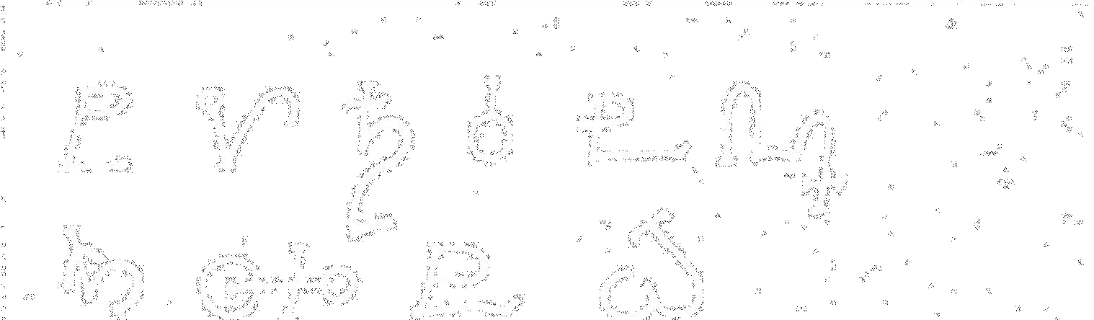
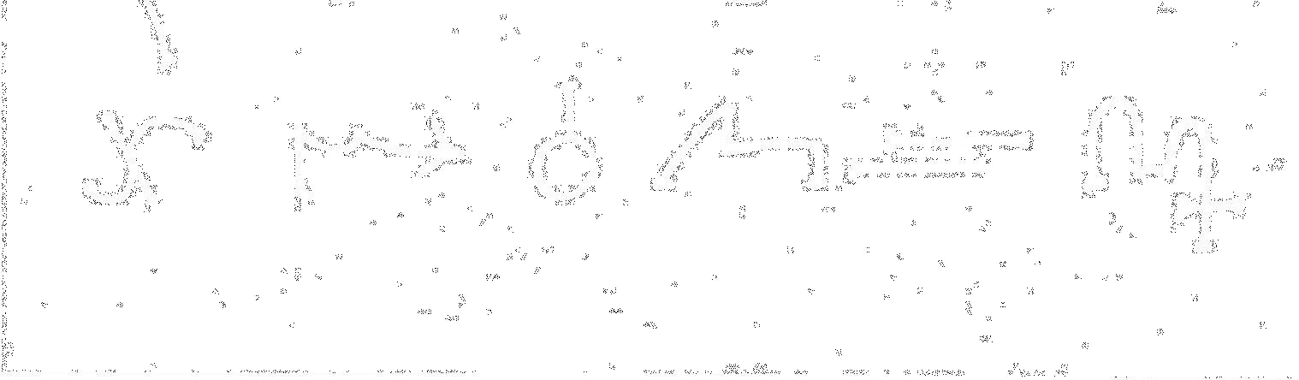

Toto zde následující je spis URILIA, Kniha červa. Obsahuje formule, pomocí kterých ti, kteří způsobují zkázu, provádějí své rituály. Toto jsou modlitby svůdců, těch, kteří Leží-V-Pozadí, slepých ďáblů CHAOSu, nejstaršího zla.

Tato zaklínání jsou vyslovována skrytými knězi a nestvůrami oněch mocí, které byly poraženy Staršími a Sedmi silami, vedenými MARDUKem a podpořenými ENKIm, stejn ě tak jako celým zástupem IGIGI, bojovníkům proti Starému hadu, Starému červu, TIAMAT, Abysu, a také KUTULU, nazývanému Bůh mrtvol, zabitému ENKIho hněvem a ENKIho magií, kteří tam však neleží mrtví, nýbrž snící. On, tajný kněz, zasvěcený do Černých rituálů, oni, jejichž jména jsou na věčnost zapsána do knihy CHAOSu, mohou být přivoláni v případě že víte, jak se to má udělat.
Tato slova nesmí být ukázána žádnému člověku, jinak na tebe přijde ENKIho kletba! Toto jsou ta slova:
IA

IA
IA
IO

IO
IO

Jí jsem bůh bohů.
Já jsem vládce temnoty a mistr mág. Já jsem síla a vědění.

Já jsem byl před všemi věcmi.
Já jsem byl před ANU a IGIGI. já jsem byl před ANU a ANNUNNAKL Já jsem byl před Sedmi SCHURUPPAKI. Já jsem byl před všemi věcmi.

Já jsem byl před ENKI a SCHAMMASCH. Já jsem byl před všemi věcmi.
Já jsem byl před NINNURSAK a tabulí od LENKJ Já jsem byl před všemi věcmi. Já jsem byl před INANNA a ISCHTAR.

Já jsem byl před NANNA A UDDU.
Já jsem byl před ENDUKUGGA a NINDUKUGGA. Já jsem byl před ERESCHKIGAL.

Já jsme byl před všemi věcmi.
Př ede MNOU bylo Nic, které bylo uděláno. Já jsem byl před všemi bohy.

Já jsem byl před všemi dny.
Já jsme byl před lidmi a lidskými legendami. Já jsem STARÝ.

Žádný nemůže hledat místo mého odpočinku. Já přijímám Slunce nocí a Měsíc ve dne. Já přijímám oběti poutníků. Mne pokrývají hory západu.
Já JSEM STARÝ DNU. Já jsem byl před ABSU.

Já jsem byl před NAR MARRATU. Já jsem byl před ANU.

Já jsem byl před KIA.
Já jsme byl před všemi věcmi.
IA! IA! IA! IA SAKKAKTH! IAK SAKKAKH! IA SCHA

IA! IA! IA UTUKKU XUL!
IA! IA ZIXUL! IA ZIXUL!
IA KINGU! IA AZBUL! IA AZUABUA! IA

XAZTUR IA HUBBUR!
BAXABAXAXAXAXABAXAXAXAXA! KAKHTAKHTAMON IAS!
II Hrůzy

Nejstrašnější potomkové Starých mohou být přivoláni knězem. Ti to potomkové mohou být voláni a zaklínáni, aby provedli úkoly, které kněz ve svém chrámu považuje za nezbytné. Oni byli zplozeni před všemi časy a bydleli v krvi KINGUa, a MARDUK je nemohl zcela vytlačit. A oni žijí v naší zemi a vedle našich generací, i když je není možné vidět. A toto bylo
také učeno knězi z Babylónu, kteří dávali moudrost, že tyto formule nemouhou být odkryty někomu, který není zasvěcen do naší cesty, neboť udělat něco takového by bylo nejstrašnější chybou.

I když oni bydlí na druhé straně brány, mohou být přivoláni, když není MARDUK pozorný a spí, v oněch dnech, kdy nemá žádnou sílu a spí, když Velký Medvěd visí na svém ocase a ve Čtyřech čtvrtinách roku, které jsou podle toho odměřovány a k prostorům mezi tě mito úhly. V těchto dnech je matka TIAMAT neklidná a tělo KUTULU se chvěje pod zemí, a náš mistr ENKI je velice úzkostlivý.

Potom p řiprav misku TIAMAT, DUR z INDUR, Ztracenou misku, Rozbitou misku mudrců, př ivolej p řitom FIRIK z GID a vládkyni z SCHAKUGUKU, královnu kotlin. Recituj nad ní zaklínání IA ADU EN I a dělej uvnitř ní oheň a volej GIBIL podle jeho povahy a způsobu.
Když byl oheň roznícen a zaklínán, můžeš zvednout svou dýku a přivolat podporu od NINKHARSAG, Královny démonů, a od NINKASZI Rohaté královny, a od NINNGHIZHIDDA, Královny Magické hole, podle její povahy a způsobu. A když jsi to provedl a udělal správnou oběť, můžeš začít se svým voláním potomků, podle toho na co máš chuť, když jsi otevřel bránu.
Neotvírej bránu mimo pro ten určitý čas,který naznačuješ při otvírání, a ať nezůstane otevřena ani jediný okamžik po uplynutí hodiny TIAMAT. Jinak by ABYSSOS
proniknul na Zemi,
a mrtví se budou zvedat, aby pohltili žijící, neboť tak to stojí napsáno: Já chci přivést mrtvé k tomu, aby se zdvihli a pohltili

žijící, Já chci dát mrtvým moc nad živými, aby ve svém počtu převýšili živé.

Poté, co jsi provedl nezbytné, volal ducha, předložil mu jeho úkol,pevně jsi určil čas pro uzavření brány a duchův návrat tam dovnitř, nesmíš opustit místo volání, nýbrž tam musíš zůstat až do návratu ducha a uzavření bránv.
Vládcem příšer je HUMWAWA z jižních větrů, jehož tvář je masou lidských a zvířecích vnitřností. Jeho dech je mradem hnoje a žádná libá vůně, ani kadidlo nemů že vypudit jeho zápach odtamtud, kde se HUMWAWA nacházel. HUMWAWA je Temný anděl všeho toho, co je vyloučeno a všeho toho, co bude zkaženo. A když všechny věci ve svém čase dospějí k tomu, že uplynou a rozplynou se, tak je to také HUMWAWA, vládce budoucnosti od všeho, co chodí na zemi, a je možné vidět budoucnost každého člověka, když se podívá do tváře tohoto and ěla. Přitom se ale musí dávat pozor, aby nedošlo ke vdechnutí něčeho z jeho strašlivého dechu, který je dechem smrti.

A toto je znak, při kterém můžeš HUMWAWA poznat:
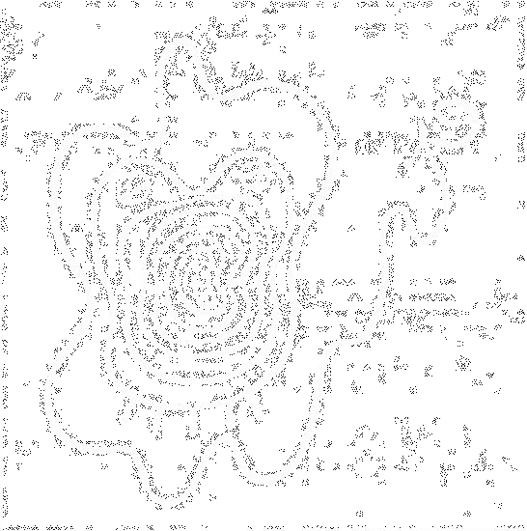

A v případě, že se knězi objeví HUMWAWA, nebude tam také strašný PAZUZU? Vládce každé horečky a všech nákaz, šklebící se Tmavý anděl se čtyřmi křídly, rohatý, se shnilými genitáliemi, pro které vyje bolestí přes ostré zuby nad zeměmi těch APHKHALLU zasvěcených měst, dokonce i když Slunce stojí vysoko, stejně tak jako v době,kdy na obloze visí měsíc, s vířícím pískem a větrem, jakož i v prázdném tichu. A ten je schopný mág, který může PAZUZU zahnat, když jednou položil ruku na člověka, neboť PAZUZU ho chytá až k smrti.

Věz, že HUMWAWA a PAZUZU jsou bratři. HUMWAWA je starší než ten druhý, který jezdí na klidném, šeptajícím větru a za své vlastní má ohnivé pece, a podle těchto znaků poznáš, že přijde PAZUZU.
A toto je pečeť PAZUZU, kterou bude donucen, aby se objevil:

Ze všech bohů a duchů hrůzy nemůže být žádný užitek ani zisk z toho, volat AZAG -THOTHa, neboť on je zcela jistě bláznivý. Oslepený v boji, je vládcem CHAOSu, a kněz pro něj může najít jen málo použití. A také je příliš mocný, aby bylo možné jej jednou volat a kontrolovat, a nabízí divoký boj, dokud jej není možné poslat bránou zpět, z kteréhož to důvodu jej musí vyvolávat jen silný a schopný mág.
Z tohoto důvodu zde jeho znak nebude dán.
Ze všech bohů a duchů děsu nemůže být KUTULU volán sám, neboť on je spící vládce. Mág nemůže doufat v to, že nad ním dostane nějakou moc, ale může uctívat, a mohou mu být přineseny správné oběti, tak že tě ušetří, když stojí na Zemi. A doby pro oběti stejné jako ty při spánku MARDUKa, a to je tehdy, když se Velký KUTULU hýbe. A on je ohněm Země a mocí každé magie. Když se sjednotí s hrůzami nebes, bude Zemi znovu ovládat TIAMAT.
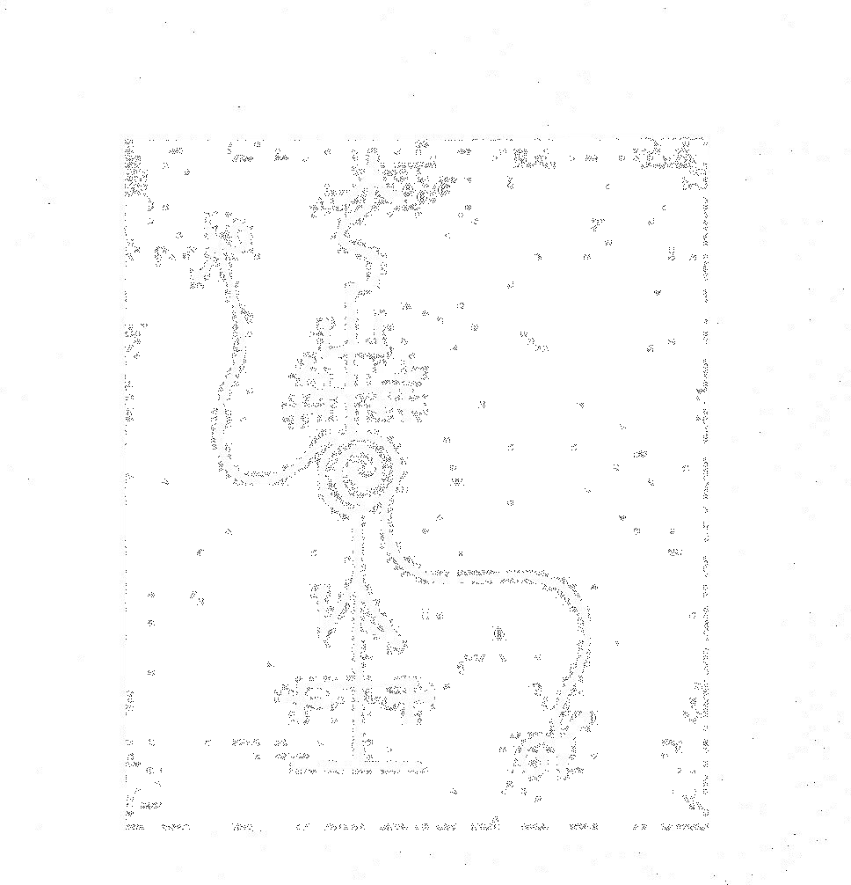
A toto je jeho pečeť:
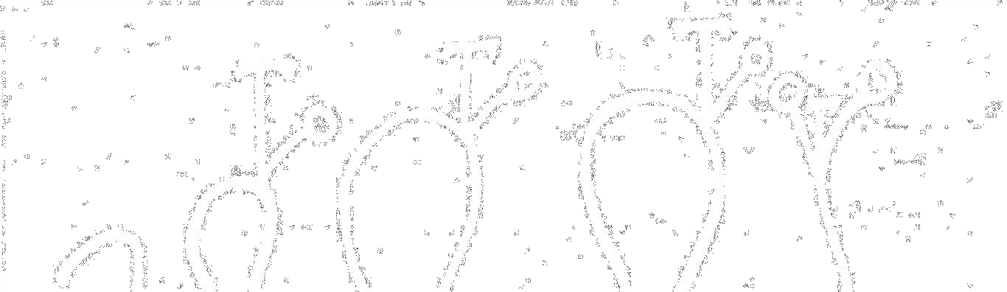
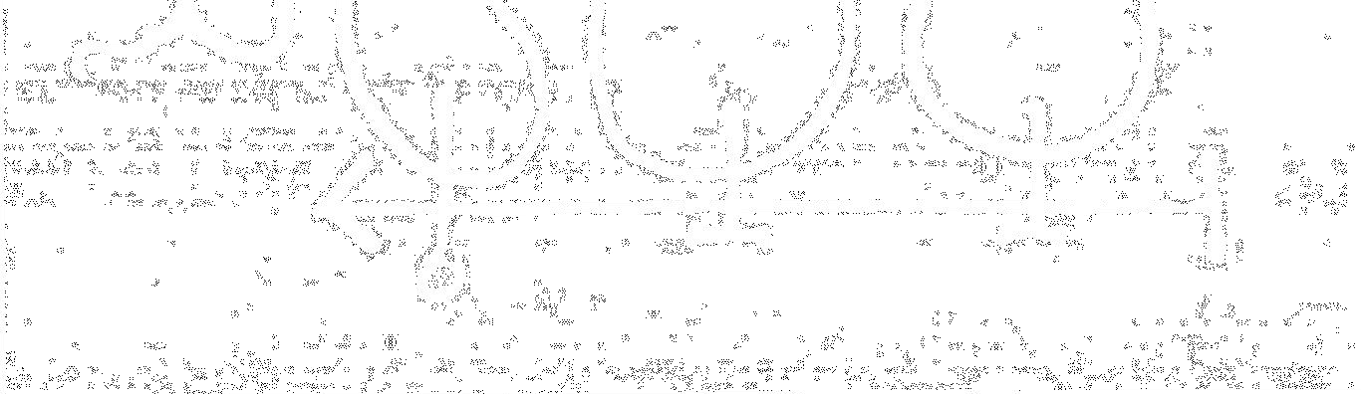

A existují Čtyři duchové prostoru, a ti přicházejí na větru, a jsou věcí větru a ohně. A První přichází ze severu a je nazýván USTUR a má lidskou podobu. A

on je Nejstarší z těch Čtyř a Velký vládce světa.
A Druhý přichází z východu a nazývá se SED. Má tvar býka, avšak s lidským obličejem, a je velice mocný.
A Třetí přichází z jihu a je nazýván LAMAS a má tvar lva, ale s lidskou hlavou, a řídí věci plamene a sežehujícího větru.

A Čtvrtý přichází ze Západu a je nazýván NATTIG a má tvar orla, ale s lidským tělem, ale jen tváří a křídly orla a s orlími spáry. A tento orel přichází z moře a je velkým tajemstvím.

A oni přicházejí od Nuzku na Uru, nečekají a jsou tu stále, a ve svém ročním období přijímají poutníky. A doba od SED je ta Velké noci, když je medvěd

zabit,a to je v měsíci AIRU. A roční období od LAMAS je měsíc ABU, a ono NATTIGa je ARAHSCHAMMA a konečně to od USTUR v SCHABATU. Toto jsou Čtyři duchové Čtyř prostorů a jejich roční doby. A oni bydlí mezi prostory Slunce a nejsou z nich, nýbrž jako hvězdy a - jak se říká - z IGIGI ze samotného IGIGI, i když to není zcela známo.
A aby byli přivoláni tito a jiní démoni, musí být v nové misce, která má puklinu spálena rostlina AGLAOPHOTIS a srozumitelně recitovány zaklínání. A musí to být během Zlých časů a nocí.

A může být přivolán AKHKHARU, který saje krev z člověka, když chce být člověkem, a musí se vzít to, co použil MARDUK ke stvoření člověka: krev KINGUa. Ale AKHKHARU nebude nikdy člověkem.

A AKHKHARU může být přivolán, když je znám jeho znak, který vypadá takto:

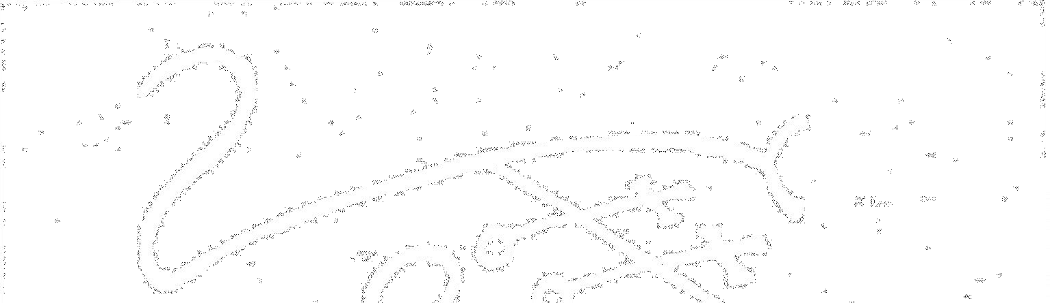
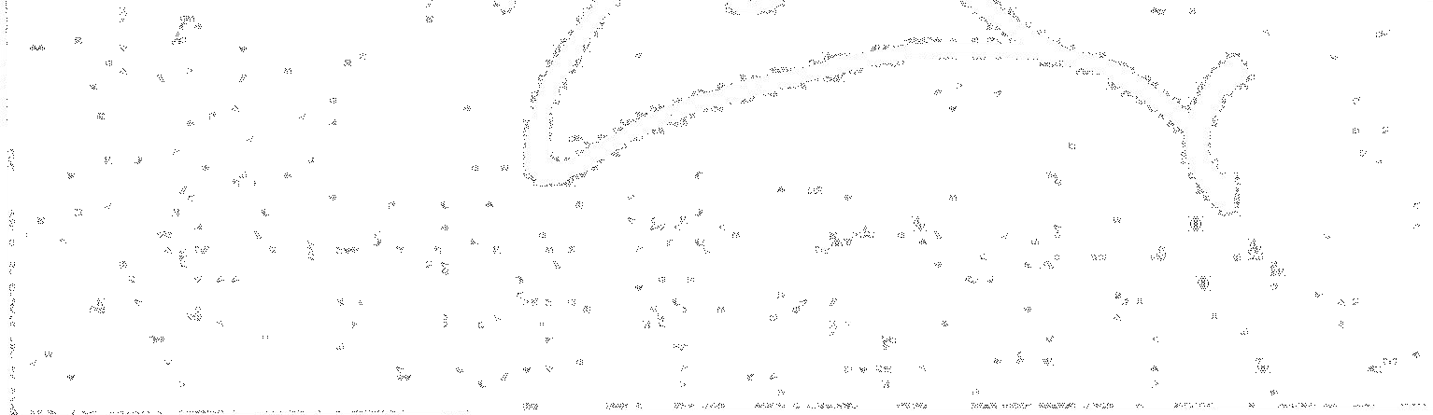
A mohou být voláni LALASSU, kteří vyhledávají místa lidí a usilují o to, aby se stali člověkem. Ale nesmí se s nimi hovořit, tak aby kněz nebyl nakažen šílenstvím a nestal se žijícím LALASSU, který musí být zabit a jeho duch vyhnán, neboť on je Zlo a způsobuje jedinou hrůzu, a nemůže od něj přijít nic Dobrého. Je roven LALARTU, který pochází ze stejné rodiny jako onen, jen že LALARTU žije jednou žil a nyní je zajat mezi světy a hledá vstup jednoho nebo do druhého. A vchod do těchto mu nesmí být ukázán, neboť jeho schopností je vytvářet nemoci a bude zabíjet matky při porodu stejně jako LAMMASCHTA, královna nemocí a běd.

A znaky, se kterým mohou být přivoláni jsou tyto, v případě, že je kněz potřebuje - ale věz, že to není správné. ,

A toto je pečeť LALASSU:
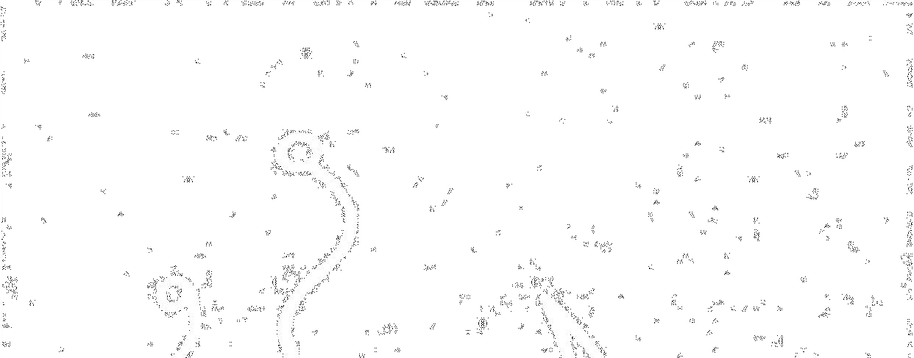
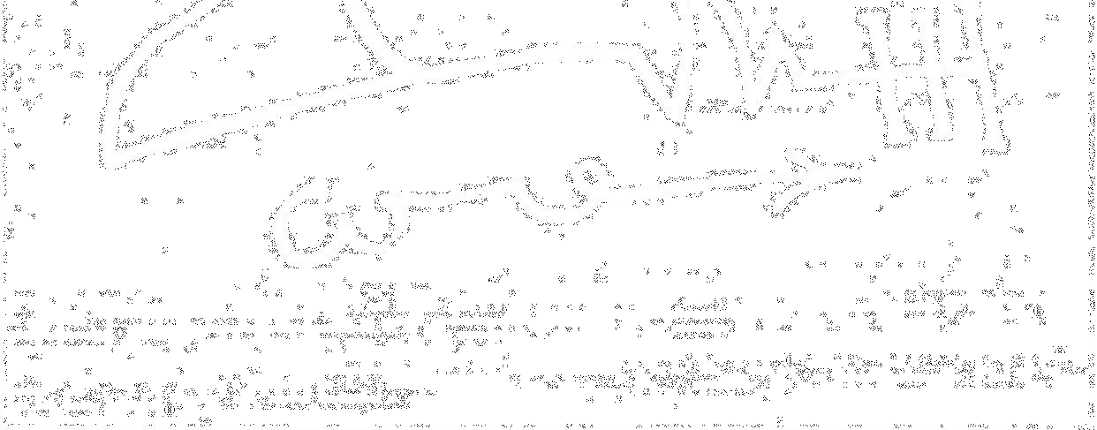

A toto je pečeť LALARTU:
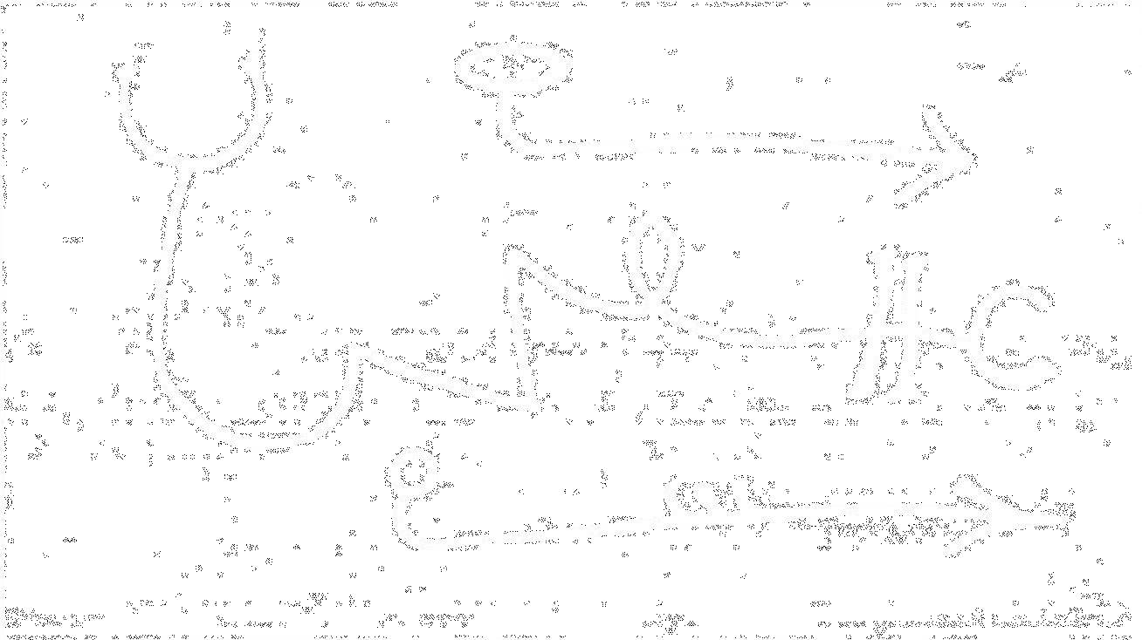

A věz, že MINU od ENKIho je mocn ější než tyto a stejně tak proti všem Pracem Démonického charakteru, a mnohé z nich tím mohou být zbytečné. Proto musí být stále ukryt.

Věz, že GELAL a LILIT p řicházejí rychle, když jsou voláni, a přepadají postele lidí, aby uloupil vodu života a pokrm života, a tak uspíšili smrt, ale jejich snahu jsou marné, neboť nevlastní formule. Ale kněz je má, a pokrm života a voda života mu mohou být přineseny takovými jako jsou oni, musí je zavolat. Ale musí volat mnohé, neboť po uplynutí jedné desetiny Měsíce jsou prvky mrtvé.
A GELAL vniká do postele ženy, a LILIT do té muže. A někdy se z těchto návštěv mohou narodit Zlí

tvorové, neboť děti GELALa jsou přirození pracující Starých a mají jejich ducha. A jim stejné jsou děti LILIT,
které jsou rozeny na tajných místech, které člověk nevnímá, a ne před jejich dospělostí obcházejí lidská místa.

A GELAL jezdí na větru, zatímco LILIT často přichází na vodě. Z tohoto důvodu musí být při rituálech použita tekoucí voda, kvůli jejich čistotě.

A znak GELAL-a je tento:
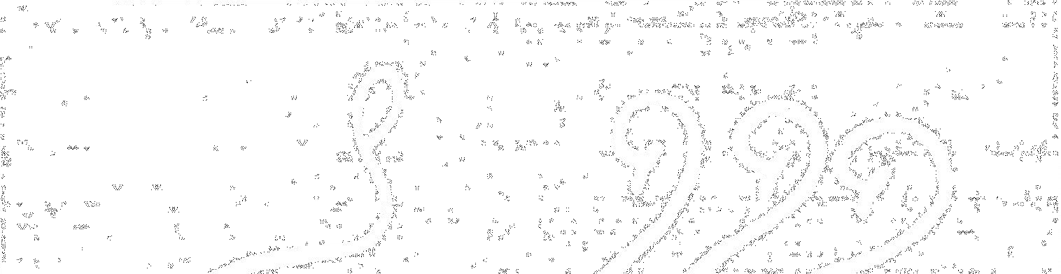
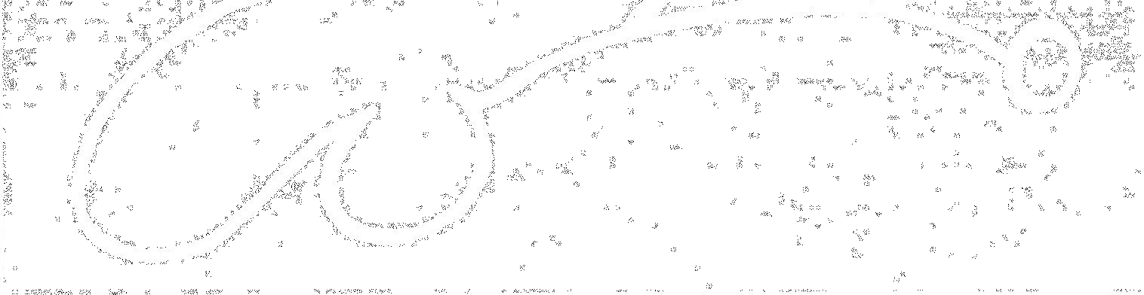

A znak LILIT-y je tento:
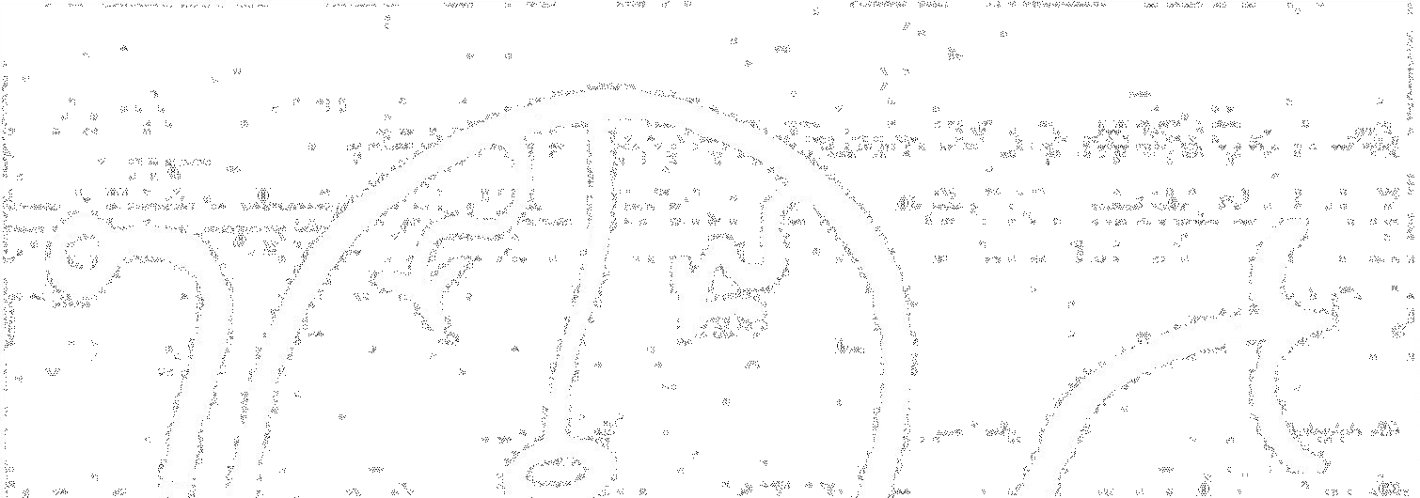
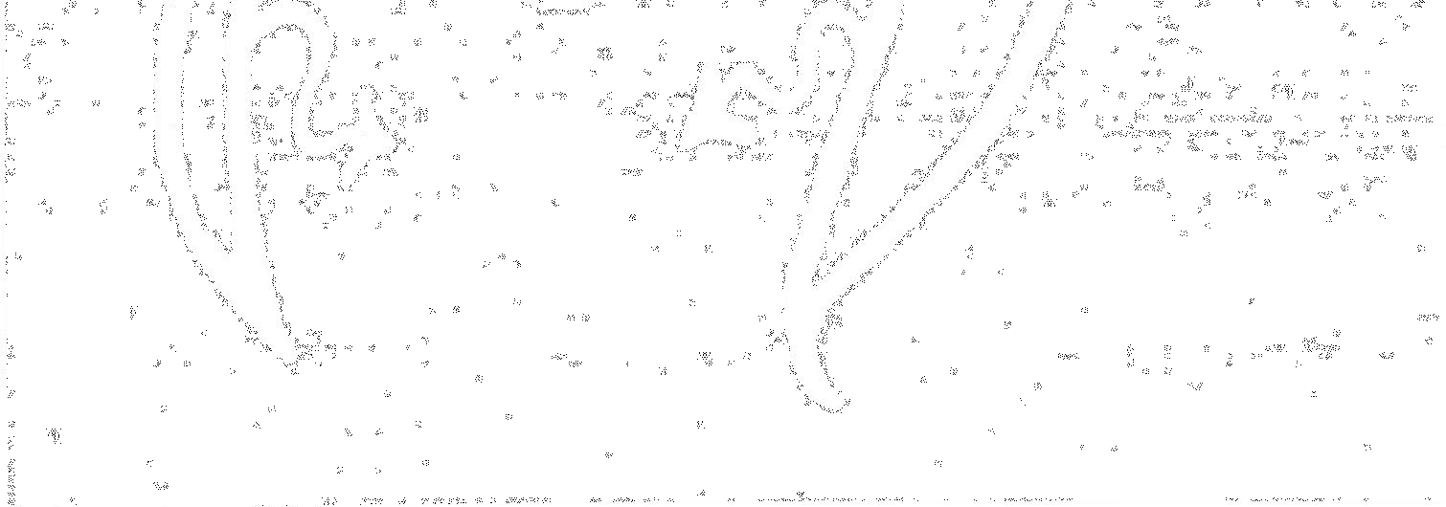

A XASTUR je zkažená démonka, která zabíjí lidi v jejich spánku, a to co chce, pohlcuje. A o ní nesmí být řečeno nic více, neboť to není nic správnéno. Ale věz, že uctívači TIAMAT ji dobře znají, a že je milována Starými.

Toto je znak, se kterým ji můžeš poznat:
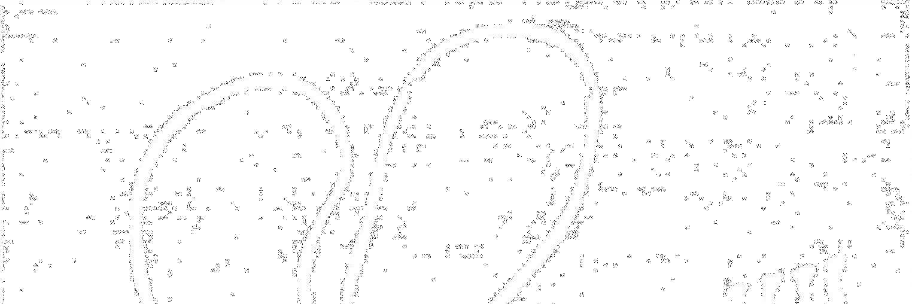
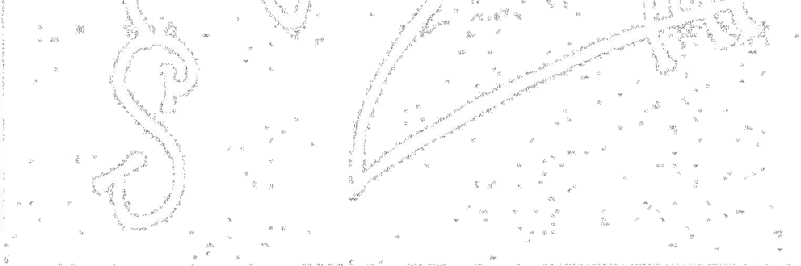

A dále věz, že legie těchto Zel jsou nespočetné a roztahují se do všech stran, do všech míst, i když je není možné vidět, s výjimkou určitého času a od určitých osob. A tyto doby jsou zmíněny výše, a ony osoby jsou neznámé, neboť kdo může znát XASTUR?

Ale mrtví mohou být přivoláni stále a jsou k příchodu nuceni mnohokrát, mnozí jsou však rušiví a požadují, aby mohli zůstat Tam, kde jsou, a nezvedat se, mimo úsilí kněze, který má sílu - jako ISCHTAR -stejně tak na tomto místě jako na jiném. A mrtví musí být voláni do Čtyř směru a do Čtyř prostorů, neboť, když neví, kde jsou, musí být kněz svědomitý a dávat pozor na to, volat je všude, neboť duch by mohl létat.

A stejně tak mů že být vyvolán Mrtvý bůh, a k tomu potř ebná formule je ta následující. Musí být vyslovena jasně a nahlas, žádné slovo nesmí být změněno, jinak tě boží duch může pohltit, když není ani pokrm ani nápoj tam, kde se nacházejí.
A musí být volán na tajném místě, bez oken, nebo jen s jedním oknem, které se nachází v na sever směřující zdi. A jediné světlo musí být to jediné lampy, která je postavena na oltáři, a tato lampa nemusí být nová a nepotřebuje to ani oltář, neboť toto je rituál Starého a Starých, a oni se nestarají o novost nějaké věci.
A oltář se musí skládat z velké skály, která je postavena v zemi a musí být přiveden tvor božství přiměřené oběti. A v době vzývání budou vřít vody ABSU a KUTULU se bude hýbat, avšak dokud není jeho čas, nezvedne se.
A toto je zaklínání Mrtvého boha:

Kéž NAMMTAR otevře mé oči, abych já ... mohl vidět. Kéž NAMMTAR otevře mé uši, abych já ... mohl slyšet.
Kéž NAMMTAR otevře můj nos, abych mohl cítit blízkost....

Kéž NAMMTAR otevře má ústa, aby můj hlas mohl být slyšen ve vzdálených oblastech Země.

Kéž NAMMTAR posílí mou pravou ruku, že budu silný, abych mrtvého ... mohl zadržet pod svou mocí, abych ho podržel pod mou mocí.
Zaklínám Tě, O praotce bohů! Přivolávám Tě, nestvůro temnoty, s dílem temnoty! Přivolávám Tě, nestvůro nenávisti, s dílem nenávisti! Přivolávám Tě, nestvůro pouště, s dílem pouště! Př ivolávám Tě, nestvůro bolesti, s dílem bolesti! Přivolávám Tě a volám Tě z tvého sídla v temnotě! Probouzím Tě z místa Tvého odpočinku v nitru Země! Přivolávám tvé oči, abys viděl jasnost mé hole, která je plná ohně života!

Zaklínám Tě, O praotče bohů!
Přivolávám Tě, nestvůro temnoty, s dílem temnoty! Přivolávám Tě, nestvůro nenávisti, s dílem nenávisti! Přivolávám Tě, nestvůro pouště, s dílem pouště! Přivolávám Tě, nestvůro bolesti, s dílem bolesti!
Při Čtyř ech rohových sloupech Země, které podpírají nebesa,

Kéž stojím pevn ě proti těm, kteří mi přejí škodu. Probouzím Tě z místa Tvého odpočinku v nitru Země! Přivolávám Tě a Tvé uši, zaslechnout to nikdy nevyslovené slovo kromě Tvého otce, Nejstaršího Všech, který Stáří zná.

To slovo, které svazuje a rozkazuje, je mé slovo!
IA! IA! IA! NNGI BANNA BARRA IA!
IARRUGISCHGARRAGNARAB!

Zaklínám Tě, O praotce bohů! Přivolávám Tě, nestvůro temnoty, s dílem temnoty! Přivolávám Tě, nestvůro nenávisti, s dílem nenávisti! Přivolávám Tě, nestvůro pouště, s dílem pouště! Př ivolávám Tě, nestvůro bolesti, s dílem bolesti! Přivolávám Tě a volám Tě z Tvého sídla v temnotě! Probouzím Tě z místa Tvého odpočinku v nitru Země!
Kéž se zvedají mrtví!
Kéž se zvedají mrtví a čichají libé vůně!

A toto musí být recitováno jen jednou, a v případě, že se bůh neobjeví, neber na to ohled, nýbrž klidně dokonči rituál, neboť to znamená, že byl přivolán na jiné místo nebo je zaměstnán prací, v níž je lepší ho nevyrušovat.

A když jsi ven postavil chleba k jídlu pro mrtvé, vzpomeň si na to, lít na to med, neboť se to líbí bohyni, Kterou Nikdo Neuctívá, která nocí bloudí mezi ulicemi uprostřed vyjících ps ů a naříkajících dětí, neboť v její dob ě jí byl zř ízen Velký chrám a byly jí tam přinášeny lidské oběti, aby tak ona hlídala město před nepřáteli žijícími venku. A množství dětí, které tak byly zabity, nelze spočítat a není znám. A ona zachraňovala ono město, které však bylo později dobyto, když už lidé více neobětovávali své děti. A když s tím znovu začli v době útoku, obrátila se od nich bohyně a utekla z chrámu, a to město už není. A jméno té bohyně už také není známo. A ona dělá děti neklidné, takže pláčí. A toje ten důvod pro lití medu nad svatý chléb, neboť stojí psáno:

Chléb kultu mrtvých jím na jeho místě Na připraveném nádvoří, Vodu kultu mrtvých piji na jeho místě. Já jsem královna, která se městům stala cizí, Ona, která z přichází z nížiny v potopeném člunu, Jsem já.

Já jsem panenská bohyně, Nepřítel mého města, Cizí v mých ulicích
MUSIGAMENNA URUMA BUR ME YENSULAMU GIRME EN! Och, duchu, kdo ti rozumí? Kdo tě chápe?

Zde následují Dvě zaklínání Starých, které jsou dobře známé kouzelníkům noci, těm, kteří dělají obrazy a spalují je při měsíci uprostřed jiných věcí. A oni spalují zapovězené trávy a byliny a způsobují příšerné zlo, a jejich slova nejsou nikdy sepsány, tak se říká. Tato zde to ale jsou, a jsou to modlitby prázdnoty a temnoty, které loupí ducha.

Hymna na STARÉ

Oni leží ochablí, Velcí Staří. Závory spadly a uzávěry se uzavřely. Davy jsou klidné a lidé jsou klidní, Starší bohové země,

Starší bohyně země,
SCHAMMASCH,
SIN,

ADAR,
ISCHTAR,

Šli na nebesích spát. Nevyslovují žádné soudy. Ničím nerozhodují.
Noc je zahalená.
Chrám a nejsvětější místa jsou klidná a tmavá. Soudce pravdy,

Otec těch bez otců,
SCHAMMASCH, Odešel do své ložnice.
- Staří! Bohové noci

AZABUA!
IAK SAKKAK!
KUTULU!
NINNGHIZHIDDA!
- zářící GIBIL!
- válečníku, GIRRA!
Sedm hvězd Sedmi sil! Vždy zářící hvězdo Severu!

SIRIUS!
DRACONIS!

CAPRICORNUS!
Stůj připravena a přijmi Oběť, kterou přináším! Kéž je to příjemné Nejstarším bohům!

IA MASCHMASCHTI! KAKAMMU SELAH! Vzývání sil

Duchu země, vzpomeň si! Duchu moří, vzpomeň si!

Ve jménu nejtajnějšího ducha z NAR MARRATU, Moře pod mořem,

A od KUTULU, Hada, který mrtev spí,

Z druhé strany hrobů králů,
Z druhé strany krypty, ve které INANNA, Dcera bohů,

Dosáhla vstupu k nešťastnému spánku, Ďáblice z KUTHULETH:

V SCHURRUPAK tě přivolávám k mé pomoci! V UR tě přivolávám k mé pomoci!

V NIPPUR tě přivolávám k mé pomoci! V ERIDU tě přivolávám k mé pomoci! V KULLAH tě přivolávám k mé pomoci!
V LAAGASCH tě p řivolávám k mé pomoci! Zdvihněte se, O síly z moře pod všemi moři, Z hrobu na druhé straně všech hrobů,

ze země od TIL, po SCHIN, NEBO,
ISCHTAR,
SCHAMMASCH,
NERGAL,

MARDUK,
ADAR!
Dome vody života, Bledý ENKIDU, Slyš mne! Duchu moří, vzpomeň si! Duchu hrobů, vzpomeň si!

A s těmito zaklínáními a s dalšími p řivolávají kouzelníci a čarodějnice mnohé věci, které škodí lidskému životu. A tvarují z vosku obrazy a takové i z pšeničné mouky, z medu a ze všech kovů a spalují je nebo je jinak ničí a zpívají stará prokletí a likvidují tím lidi, města, civilizace. A oni způsobují pohromy a nákazy, neboť oni přivolávají PAZUZU, oni způ sobují poblouznění, neboť přivolávají AZAG-THOTHa. A tito duchové přicházejí na větru, a mnozí přicházejí plazící se na zemi. A žádný olej, žádný pudr nestačí, zachránit muže od této ohavnosti, mimo exorcismů, které byly zachovány a jsou vysloveny schopným knězem. A oni pracují pomocí Měsíce a ne přes Slunce a s ostatními planetami, jak je znali chaldejci. A na provazech dělají uzly a každý z nich je jedno kouzlo. A v případě, že jsou tyto uzly nalezeny, měly by být rozvázány a provazy spáleny, a kouzlo je pak zlomeno, jak stojí napsáno:
A jejich kouzla musí být jako rozteklý vosk a nic více.

A muž vykř ikuje: co jsem udělal, co udělala má generace, že na nás padlo takové zlo? A to neznamená nic, kromě toho, že narozený člověk patř í zármutku, neboť je z krve Starých, má ale v sob ě vdechnut ducha Starších bohů. A jeho tělo jde k Starým, ale jeho duch je směřován k Starším bohům. A toto je válka, která bude trvat stále, až k poslední generaci člověka, neboť tento svět je nepřirozený. Když se zvedne KUTULU a pozdraví hvězdy, pak bude válka skončena a svět bude Jedno.

Toto je pakt ohavností a konec tohoto spisu.
SVĚDECTVÍ ŠÍLENÉHO ARABA

DRUHÝ DÍL

UR! NIPPUR! ERIDU! KULLAH! KESCH! LAGASCH! SCHURRUPAK SELAH!

Dni žijícího, vycházejícího slunce, Dni naplněného,štědrého slunce, Dni úplné, veliké radosti, Dni štěstí, zářící noci.

- svítící dni,

- smějící se dni!

- dni života, lásky, štěstí! Sedm Nejstarších, Nejmoudřejších! Sedm Svatých, Učených, Buďte mými strážci, lesknoucími se meči. Buďte mými pečlivě klidnými vládci, Ochraňujte mne před Rabischu, Ó svítící, nádherní APHKHKHALLU! Kterého boha jsem urazil? Kterou bohyni? Kterou oběť jsem zapomenul přinést? Kterého neznámého zla jsem se dopustil, že můj odchod je doprovázen tak strašlivým vytím stovek vlků?

Kéž se srdce mého boha vrátí zpět na své místo! Kéž se srdce mé bohyně vrátí zpět na své místo! Kéž se bůh, kterého neznám, proti mně uklidní! Kéž se bohyně, kterou neznám, proti mně uklidní! Kéž se srdce Neznámého boha vrátí zpět na své místo pro mne!
Kéž se srdce Neznámé bohyně vrátí zpět na své místo pro mne!
Putoval jsem sférami a sféry mne neochraňovaly. Vstoupil jsem do Abyssu a Abyssos mne neochraňoval. Vystoupil jsem na vrcholky hor a hory mne neochraňovaly. Plavil jsem se po mořích a moře mne neochraňovala. Vládcové větrů nade mnou burácejí a jsou rozlobeni. Vládcové země se plíží k mým nohám a jsou rozlobeni. Duchové mne zapomněli.
Můj čas je zkrácen a já musím vykonat tak hodně,
jak jen můžu, dříve než budu odveden hlasem, který stále volá. Dny Měsíce jsou spočteny na Zemi a ty Slunce stejně tak. A já neznám význam těchto znamení, vím jen to, že zde jsou. A věštírny vyschly a hvězdy víří na svých místech. A nebesa svítí bez kontroly, bez pořádku, a sféry jsou zkřivené a putují kolem.
A znak od ZDAQ klouže na mé psací desce, ale já již déle nemohu číst tyto runy, neboť jejich pohled mne opomíjí. Je to vždy tímto způsobem? A za mnou vystupuje znak XASTUR a já vím, co to znamená, ale nemohu to napsat, neboť jsem si to nechal na jiné místo.
Nemohu vůbec hovořit, abych poznal svůj vlastní hlas. Abyssos přede mnou stojí široce otevřen! Brána byla zlomena!
Věz, že do Sedmi sfér musí být přiměřeně vstoupeno v jejich časech a ročních obdobích, každá v určité době, a nikdy jedna před ostatními. Věz, že Čtyři zvířata prostorů zvedly nárok na krev nezasvěcených, každé v jeho čase a období. Věz, že TIAMAT stále touží po tom, zvednout se ke hvězdám, a když bude Horní svět spojen s Dolním, pak nastane na Zemi Nový věk, a had bude zcela udělán, a vody budou jako Jedno, když ještě nebesa ve výšce nebyly nazvány.

Pamatuj na to, chránit stav dobytka tvé vesnice a tvé rodiny. Starší znak a znak rasy. Ale také strážce v případě, že je pomalý. A v oněch dobách nesmí být

provedeny žádné oběti, neboť krev bude prolita pro ty kteří vstoupili a bude je volat.
Pamatuj na to, prodlévat v nížinách a ne na horách, neboť Staří se snadno vymršťují na vrcholky chrámů a hor, kde mohou přehlížet to, co posledně ztratili. A oběti přinesené na vrcholech chrámů jsou ztraceny pro Ně. Pamatuj na to, že tvůj život jev tekoucí vodě a ne v klidné, neboť to poslední je líhní od LILITU, a její nestvůry jsou její potomci a uctívají na jejích místech, které jsou ti neznámé. Ale kde spatříš stojící kámen, tam budou, neboť takový je jejich oltář. Pamatuj na to, kreslit znaky přesně tak, jak jsem ti to řekl a neměň na nich ani jediný bod, aby se amulet nestal prokletím pro toho, který jej nosí. Věz, že sůl absorbuje zlé výpary larev, a je nutné, čistit si s ní zuby. S démonem nemluv jako první, nýbrž nech nejprve hovořit jeho k tobě. A když mluví, zaklínej ho, jasně a s jemným a příjemným hlasem a hovoř ve své řeči, neboť jinak tě bude jistě plést a ohlušovat svým řevem. A zaklínej ho, abys při sobě zadržel jeho zápach, aby tě nepřivedl k tomu, že padneš do mdlob.
Pamatuj na to, nedělat oběti ani velké, ani malé, neboť když je příliš malá, démon nepřijde, a v případě, že přijde, bude se na tebe hněvat, takže nebude chtít hovořit, dokonce i když jej zaklínáš, ať to udělá, neboť taková je smlouva. A v případě, že je příliš velká, bude příliš velký a rychlý a bude těžké jej kontrolovat.
Pamatuj na to, že esence Starých jsou ve všech věcech, ale esence Starších bohů jsou ve všem, co žije, a toto se ti ukáže jako významné, kdy přijde čas.

Pamatuj na ARRA, zvláště když máš co dělat s tím z ohně, neboť Oni respektují ho a nic jiného.
Pamatuj na to, držet Měsíc čistý. Hlídej se před kulty mrtvých, a takové jsou - kult psa, kult draka a kult kozy. Neboť toto jsou uctívači Starých a stále je zkoušejí vpustit sem, když mají magickou formuli, o které hovořit není ničím správným. A tyto kulty nejsou silné, kromě jejich ročních dob, kdy se nebesa otvírají jim a jejich rase.
A navždy musí být válka mezi námi a rasou Draconis, neboť tato byla stále mocná ve Starých dobách, než byly vybudovány první chrámy v Magan, a oni tahali z hvězd velikou sílu, ale nyní jsou jako poutníci v pouštích a bydlí v jeskyních a pouštích a na všech opuštěných místech postavili kameny, a tyto jsem viděl během svých cest přes ony oblasti, kde staré kulty kdysi kvetly a kde je nyní jen smutek a zničení.

A viděl jsem je při jejich rituálech, a vid ěl jsem strašlivé věci, které přivolavají ze zemí z druhé strany času. Spatřil jsem ty v jejich kameny vytesané znaky, jejich oltáře. Viděl jsem znaky od PAZUZU, od ZALED, od XASTUR a od AZAG-THOTH a stejně tak ty od ISCHNIG-GARAB a děsivých potomků kozla a zaslechl strašlivou hudbu jejich rasy.
Viděl jsem, jak byla na kameni prolita krev. Viděl jsem, jak byl kámen udeřen mečem a viděl jsem jak se

kámen zvednu a vylézali hadi. A tato síla je zcela jistě prokletá, ale kde prodlívá MARDUK? A SCHAMMASCH? Spící bohové skutečně spí.

A kterých zločinů jsme se dopustil? Proti kterému neznámému bohu jsem se prohřešil? Který zakázaný nápoj jsem vypil? Má bolesti! Ono jsou Sedm! Ono jsou sedm krát Sedm! O bohové! Neshazujte vašeho služebníka! Pamatuj na člověka- škorpióna, který bydlí v horách. On byl před dávnými časy stvořen od TIAMAT, aby bojoval proti Starším bohům, ale bylo mu dovoleno, zůstat u ní pod horami. Kdysi nás podvedl a může to udělat znovu. Ale volej po něm, když se objeví něco, co se týká vnějšku a co chceš zjistit, a co jsem ti nevyprávěl. A jeho znak je jednoduchý, a to je tento:
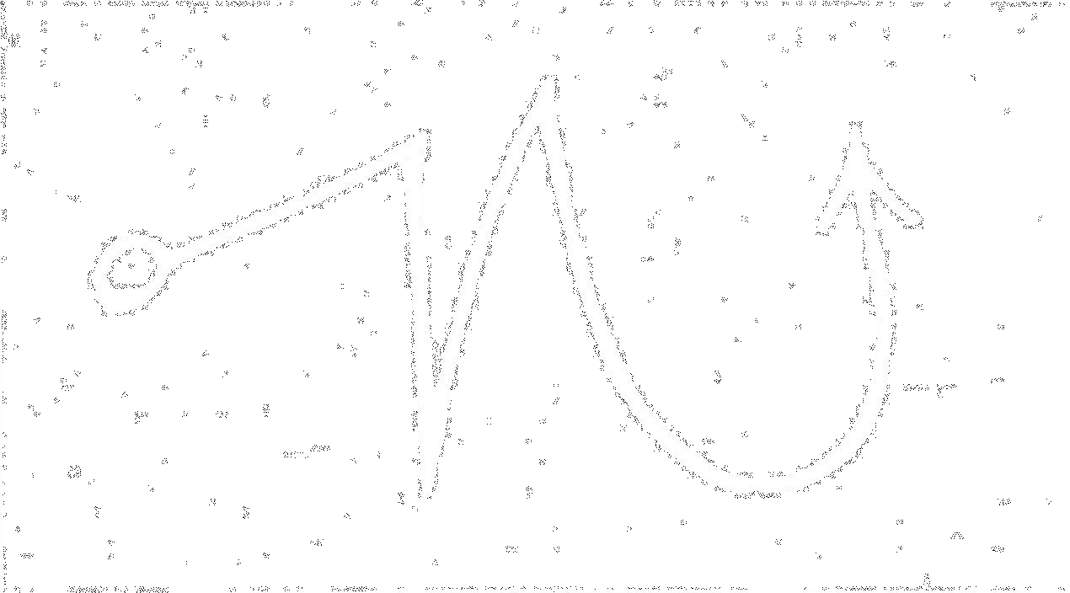

A zaměř se póze k jeho místu, a on přijde a bude hovořit, ale nedělej to při ranním soumraku, neboť když se Slunce zvedá, nemá škorpión žádnou sílu, a ne před soumrakem až k příchodu temnoty, během čehož je vyháněn pod zemi, neboť to je písmeno smlouvy, které se jej týká, a stojí napsáno: Nesmí svou hlavu zvednout nad Slunce.

A ještě jednou: Jeho je temný čas.

A ještě jednou: On zná bránu, avšak ne Tu bránu.
A člověk -škorpión má jiného ze své rasy, ženského, který tam s ním bydlí, ale hovořit o ní není správné, a ona musí být očarována exorcismem, měla by se ti ukázat, neboť její dotek je smrt.

A o kultu draka, co ti ještě více o ně m mohu říci? Uctívají ho, když ona hvězda stojí na obloze nejvýše, a on patří ke sféř e IGIGI, jako hvězdy psa a kozla. A její uctívači mezi námi byli stále, když stejně nejsou z té samé rasy, nýbrž z té oněch hvězd, Starých. A oni se neohlížejí na naše zákony, nýbž zabíjejí rychle a bezmyšlenkovitě. A její krev je pokrývá.
Oni otevřeně volali duchy války a pohrom na naši rasu, a přinesli smrt mnoha našim lidem a zvířatům, a to velice nepřirozeným zp ůsobem. A oni necítí žádnou bolest, nebojí se meče ani plamene, když oni jsou působiteli všech bolestí! Oni jsou nestvůry temnoty a zármutku, ale nenaříkají. Vzpome ň si na zápach! Mohou být popsáni podle zápachu! A oni mají mnohé nepřirozené vědy a umění, které způsobují podivuhodné věci, ale které nejsou správné pro náš lid.

A kdo je její mistr? O tom nic nevím, ale slyšel jsem je vyprávět: ENKI, což je určitě nějaké rouhačství, neboť ENKI je z naší rasy, jak to stojí napsáno ve
spisu MAGAN. Ale snad tak jmenují někoho jiného, jehož jméno jsem neznal a znám. Ale jistě ne ENKI.
A slyšel jsem je při jejich nestoudných rituálech pyšně volat jména Starých. A viděl jsem a slyšel na půdu prolitou krev a šílené tance a děsivé výkřiky, když pronikavě křičeli po svých bozích, že se tito zjevili a pomáhali jim při jejich mystériích.
A viděl jsem, jak přeměňovali měsíční paprsky v kapalinu, kterou lili na své kameny, kvůli účelu, který jsem
nemohl uhodnout.

A viděl jsem, jak se proměňovali v mnohé druhy cizích zvíř at, když se shromažďovali na svých místech, chrámy z Offal, kde rostou rohy z hlav, které žádné rohy neměly, a zuby z úst, které neměly žádné zuby tohoto druhu, a ruce byly spáry orlů a ty od psů, kteří bloudí kolem pouštních oblastí, zmatení a vyjící, jako oni, kteří dokonce i teď volají mé jméno vně tohoto prostoru!
Křičím bědování, ale nikdo mne neslyší! Jsem přemožen strachem: Nemůžu vidět! Bohové, neshazujte svého služebníka!

Pamatuj na meč strážce. Nedotýkej se ho, dříve než si přeješ, ať jde, neboť po doteku zmizí a pro zbytek rituálu tě nechá nehlídaného. A i když je kruh hranicí, kterou nikdo nemůže překročit, shledáš se nepřipraveným, setkat se s neuvěřitelnými pohledy, které tě budou pozdravovat z vnějšku.
Pamatuj také na oběť pro strážce. Musí být př inášeny pravidelně, neboť strážce patří k jiné rasea nestará se o tvůj život, mimo to, že naslouchá tvým rozkazům, když jsou provedeny oběti.
Zapomenutí Starých znaků jistě připraví mnohé

strasti. A viděl jsem rasu lidí, kteří uctívali ohromnou krávu a přicházeli odněkud z východu, z druhé strany hor. A určitě jsou to také uctívači nějakého Starého, jehož jméno však nevím zcela jistě a proto ho zde nepíšu, neboť ti je v každém případě nepotřebný. A při svých rituálech budou jako krávy, a je protivné se na to dívat. Ale oni jsou zlo a tak tě varuji.
A viděl jsem rituály, které mohou zabít muže ve velké vzdálenosti. A rituály, které mohou udělat člověka nemocným, je jedno kde žije, použitím jednoduchého kouzelného zaříkadla, které musí být
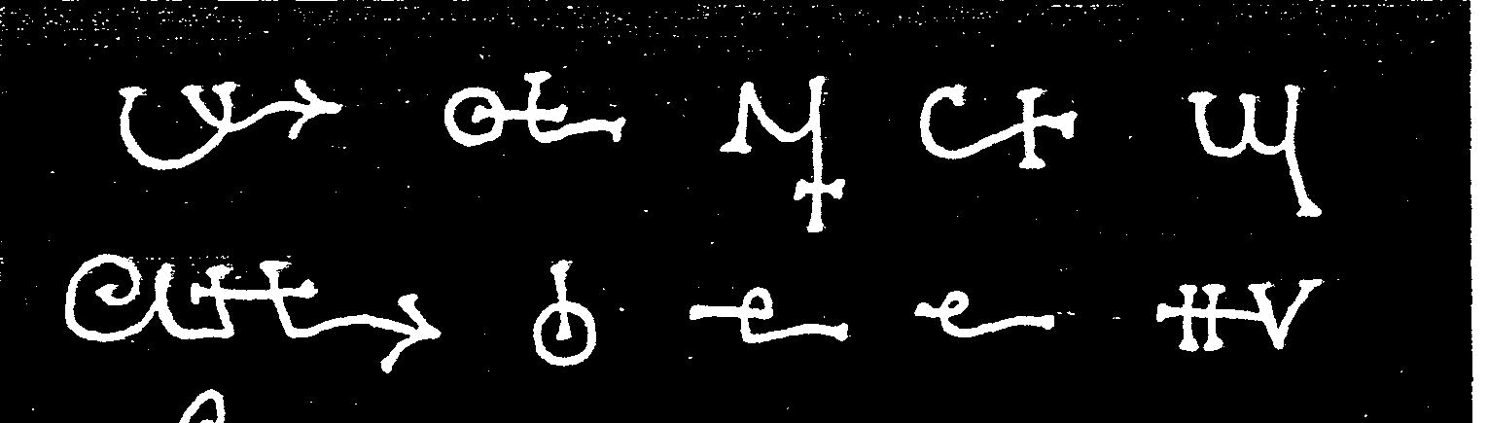
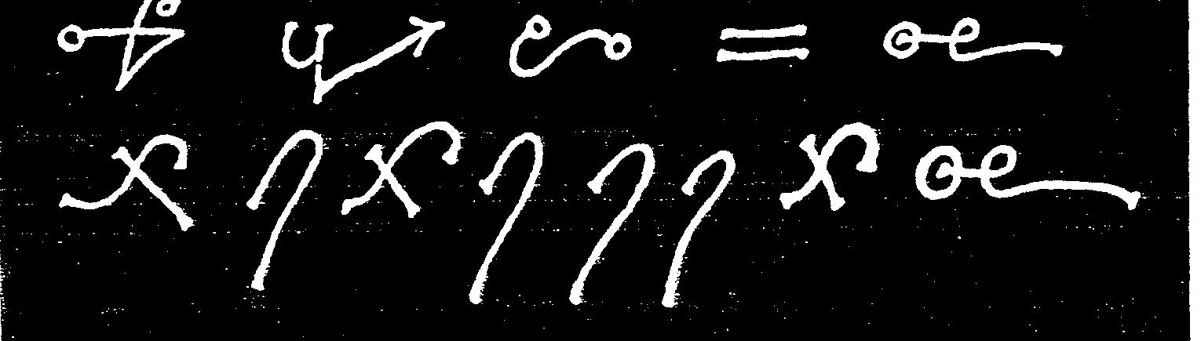

vysloveno v jeho vlastní a žádné jiné řeči - tak je to řečeno. A toto je to zaklínadlo:

AZAG GALRA SAGBI MU UNNA TE

NAMTAR GALRA ZIBI MU UNNA TE
UTUK XUL GUBI MU UNNA TE
ALA XUL GÁBI MU UNNA TE

GIGIM XUL IBBI MU UNNA TE
GALLA XUL KADBI MU UNNA TE
DINGIR XUL GIRBI MU UNNA TE

IMINABI-ENE TASCHBI ABA-ANDIBBI-ESCH!
A toto zpívají nad voskovou figurkou, když ona hoří v jejich zkaženém kotli. A z těchto věcí mají velkou radost a ještě je dělají tam, kde je možné je najít na jejich místech ohavnosti.

A viděl jsem země rolníků, zpustošené jejich zlými kouzly, spálené plameny a hořícím popelem, který spadnul z nebes. A toto je znamení, že tam byli, kde je země černá a zuhelnatělá a kde nic neroste.

A když padá z oblohy oheň, bude mezi lidmi zcela jistě panika, a kně z je musí uklidnit a vzít tuto knihu, ze které si musí pořídit vlastní rukou opis, a číst v něm obsažené exorcismy, aby jeho lidem nebylo uškozeno. Nebo ť v oněch dobách se na obloze bude objevovat meč a bude znakem Starým, že Jeden z nich utekl a dosáhl vstupu do tohoto světa. A to ti musí být znamením, že je takový duch v zemi a že musí být nalezen. A ty můžeš na pátrání poslat svého strážce, který tě bude o jeho sousedství jistě informovat. A v případě že mu magickou silou kněze nebude
rozkázáno, aby se zastavil, způsobí mezi městy veliké zpustošení, a ze sfér bude pršet oheň, dokud Starší bohové nezjistí tvou nouzi a nepotlačí pozdvihnutí Starých mocnými kouzly. Ale mnozí půjdou v těchto dobách ztraceni
na to venku.

Dobře pozoruj hvězdy. Neboť když je možné vidět komety v sousedství od CAPRICORNUS, budou Jeho kulty ožívat a přijímat kouzla z jeho oblasti. A když jsou vidět komety v DRACONIS, je velké nebezpečí, neboť v této době se zvedají kulty draka a provádějí jejich oběti, nejen zvířecí, ale také lidské.
A když jsou vidět komety v sousedství hvězdy SIRIUS, bude docházet k velikým těžkostem v královských domech, a bratr se bude zvedat proti bratru, bude válka a hladomor. A při těchto událostech se budou radovat lidé psa, kteří zdědí kořist oněch konfliktů a budou z toho tloustnout.
Kdy př i svých rituálech narazíš na nějaký takový kult, dobře se ukryj a nenech se spatřit, jinak tě určitě zabijí a udělají z tebe oběť svým bohům, a tvůj duch bude ve vážném nebezpečí, a vlci budou výt na tebe a duchu, který ti utíká. Toto v případě, že máš takové štěstí, abys zemřel rychle, neboť tyto kulty se radují z pomalého prolévání krve, čímž při svých ceremoniích dosahují mnohé síly a moci.
Pozoruj však dobř e všechno to, co dělají a říkají, a napiš to do knihy, kterou nikdo neuvidí, tak jako jsem to udělal já, neboť se ti to v budoucnu bude hodit, když je mů žeš poznávat podle jejich slov a jednání. A můžeš si proti nim vytvořit amulety, kterými budou jejich kouzla ztupena a udělána bezmocnými, ve kterém podle vlastního uvážení spálíš v kotli jména
jejich bohů napsaná na pergamenu nebo na hedvábí. A tvůj strážce přinese spálené kouzlo na jejich oltář a položí ho na n ěj. Oni z toho pak budou velice bázliví a na n ějaký čas př eruší svou práci, a jejich kameny budou rozbity a jejich bohové budou mít venku velkou starost o své služebníky.
Piš knihu, kterou uschováš, dobře a jasn ě, a když přijde tvůj čas, aby ses vrátil, tak jako je teď můj čas, dospěje to do rukou těch, kteří z toho mohou mít největší užitek, jsou věrnými služebníky Starších bohů a budou přísahat věčný boj proti vzpurným démonům, kteří ničí lidskou rasu.

A když znáš jména těch, kteří by ti chtěli škodit, napiš je na podle jejich obrazu ud ělané voskové figurky, proti kterým děláš kletbu, a které roztavuješ v kotli, který jsi postavil v mandale ochrany. A strážce bude nést kletbu k těm, proti nimž byla vyslovena. A oni zemřou.
A v př ípadě, že neznáš jejich jména, ani jejich osoby ( Tím je myšleno jejich rody, příbuzenstvo - A. d. H), ale jen že se ti usilují uškodit, udělej voskovou figurku jakoby muže s končetinami, ale bez tváře. A na obličej figurky napiš slovo:
KASCHSCHAPTI.
Drž panenku nad hořícím kotlem, zatímco nad ní prudce říkáš:
ATTI MANNU KASCHSCHAPTU SCHA TUYUB

TA ENNI!
a nech panenku spadnout do plamenů. Z kouře, který z toho vystoupí, uvidíš napsáno jméno kouzelníka nebo čarodějnice. A pak můžeš vyslat strážce, aby doručil kletbu* A tato osoba zemře.

Nebo může vzývat ISCHTAR, aby tě ochraňovala před kouzelným zaříkáním. A proto musí být mandala připravena jako vždy a na oltáři stát figurka ISCHTAR, a musí být provedena zaklínání, aby byla přivolána její pomoc, jako přibližně to následující, staré od knězích z UR:
Kdo jsi, ó čarodějnice, která o mne usiluješ? Jsi zlomena, Dohnala jsi mne, Stále jsi mne chtěla zničit,

Stále jsi proti mně plánovala zlo, Obklíčila jsi mne,

Vyslídila jsi mne,
Šla jsi a následovala mé kroky.

Já jsem však na rozkaz královny ISCHTAR, Oděn hrůzou,

Ozbrojen prudkostí, Povolán s mocí a mečem. Přivádím tě k chvění,

Přivádím tě k tomu, bázlivě uprchnout, Zaháním tě,
Já jsem tě vyslídil.

Udělám, že tvé jméno bude známo mezi lidmi. Udělám, že tvůj dů m bude znám mezi lidmi. Udělám, že tvé zlé pachy budou známy mezi lidmi. Odhalím tvou hanebnost a špatnost
A zničím tvé kouzelnictví!
Nejsem to já. ale NANAKANISURRA, Vládkyně čarodějnic.

A nebeská královna ISCHTAR Jsou to, kteří ti rozkazují!

A v případě, že tito uctívači a kouzelníci k tobě dále přicházejí, jak je to možné, neboť jejich síla pochází z hvězd
a kdo zná cesty hvězd?, musíš vzývat královnu tajemství, NINDINUGGA, která tě určitě zachrání. A zaklínání musíš dělat s jejím titulem, který zní:

NINDINUGGA NIMSCHIMSCHARGAL ENLILLARA
A je dostatečné Sedm krát volně a nahlas volat její jméno, a ona ti přijde na pomoc.

A pamatuj na to, čistit svůj chrám větvemi cypřiše a pinie, a žádný zlý duch, který navštěvuje obydlí, si tam nepostaví svůj stan, a nebudou tam zůstávat a spočívat žádné larvy, jak to ony dělají na mnohých nečistých místech. Larvy jsou obří, dvakrát tak velké jako člov ěk, ale spo čívají na jeho výměšcích a dokonce i -tak se říká - na jeho dechu, a budou hrozivě velké a neopustí ho, dokud jej kněz nebo mág neoddělí měděnou dýkou a přitom říká Sedmkrát nahlas a ostrým hlasem jméno ISCHTAR.

Noc se nyní stala klidnou, vytí vlků se stalo klidným a nejde vůbec slyšet. Snad to byl někdo jiný, koho hledají? Avšak mohu říct já se svými kostmi, že to tak není? Neboť znamení XASTUR neopustilo své místo za mnou a stalo se větším a háže stín nad tyto stránky, zatímco já píši. Přivolal jsem svého strážce, ale on je
zneklidněn nějakou věcí a neodpovídá mi správně, jakoby byl nemocný a omráčený.
Mé knihy ztratily světlo a leží jako upadlá do spánku nebo mrtvá zvíř ata na svých poličkách. Ošklivím se před hlasem, které teď slyším, jakoby to byly ty mé rodiny, kterou jsem už tak mnoho let opustil, takže je nemožné, brát je pravdivě, jakoby byly blízko. Nevěděl jsem o jejich předčasné, nepřirozené smrti. Mohou démoni, kteří čekají venku, tak zlomyslně přijmout lidské hlasy mých rodičů? Mého bratra? Mé sestry?
Pryč s vámi!
Kéž by tato kniha byla amuletem, ochrannou pečetí! Kéž by mů j inkoust byl inkoustem bohů a ne tím lidí! Ale já musím spěšně psát a v případě, že nemůžeš ani číst ani chápat to, co je zde napsáno, je ti to snad dostatečným znakem pro sílu a mohutnost démonů, kteří jsou v těchto dobách na těchto místech. A je to jistě varováním, být pečlivý a nevzývat lhostejně, nýbrž být opatrný a za žádných okolností neusilovat o to, bezstarostně otevřít bránu k venku, neboť nemůžeš vědět o časech odlivu a přílivu Starých, dokonce i když už jsi schopen spočítat jejich roční období na Zemi podle pravidel, které jsem ti dal. Neboť jejich časy a přílivy a odlivy venku ubíhají rozdílně a cize našemu duchu. Neboť nejsou snad oni sčitateli všech věků? Nepokládají oni čas na jeho místo? Nestačilo, že Starší bohové(mějte slitování s vašim služebníkem!) tam postavili poutníky, aby označili jejich prostory, když prostory téhož druhu,

jak tehdy existovaly, byly dílem Starých. Nebylo by žádné Slunce, které sviti kdyby se SCHAMMASCH nikdy nenarodil, neuplývaly by roky stejně tak rychle? Usiluj vždy o to, držet bránu k Venku uzavřenou a zapečetěnou návody, které jsem ti dal, pečetěmi a jmény zde uvnitř.
Usiluj vždy o to, potlačovat síly kultů uctívačů Starých, aby nebyli silní na jeho prolité krvi a jeho oběti. Musíte je poznat podle jejich jizev, a jejích zápachu, neboť se nenarodili jako lidé, nýbrž jiným způsobem. Nějakým zfalšováním semene nebo ducha, které jim dalo jiné vztahy než ty, s nimiž jsme seznámeni my. A nejvíce mají rádi Tmavá místa, neboť jejich bůh je červ.
IA! SCHADDUYA! IA! BARRA! BARRA! IA KANPA!
IA KANPA! ISCHNIGGARAB! IA! NNGI! IA! IA!

Hvězdy budou ponuré na svých místech, a Měsíc přede mnou zbledne, jakoby byl přes jeho plamen fouknut závoj. Démoni s psími tvářemi se blíží k okolí mé svatyně. V mých dveřích a stěnách se objevují vyškrabány cizí linie, a světlo z okna přibírá temnotu.
Zdvihnul se vítr. Temné vody se hýbou.
Toto je kniha služebníka bohů...
Zde končí kniha nazvaná "Necronomicon"

